**BỘ THÔNG TIN VÀ TRUYỀN THÔNG**

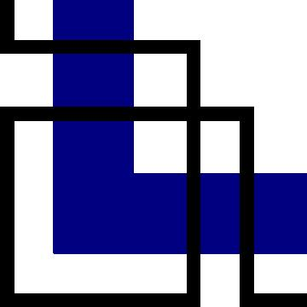

**HỌC VIỆN CÔNG NGHỆ BƯU CHÍNH VIỄN THÔNG CƠ SỞ TP.HCM**

**------------------------------------**

**BÁO CÁO MÔN HỌC**

**LẬP TRÌNH HƯỚNG ĐỐI TƯỢNG**

**Đề tài: Ứng dụng bán hàng online**

**Giảng Viên:** Ths. Nguyễn Văn Hiền

**Nhóm:** 9

**Lớp:** D21CQVTMD01-N

**Thành viên:**

Mạch Thế Phong – N21DCVT072

Lê Thị Ngọc Trâm – N21DCVT106

Nguyễn Trọng Hiếu – N21DCVT032

Huỳnh Gia Bảo – N21DCVT005

**TP HCM, 04/2025**

**MỤC LỤC**

PHỤ LỤC HÌNH ẢNH 4

PHỤ LỤC BẢNG 6

PHẦN I: TỔNG QUAN VỀ ĐỀ TÀI 1

1.1 Lý do chọn đề tài 1

1.2 Mục tiêu của đề tài 1

1.3 Công cụ sử dụng 1

1.4 Đối tượng và phạm vi áp dụng 1

1.5 Phương pháp thực hiện 2

PHẦN II: CƠ SỞ LÝ THUYẾT VÀ CÔNG CỤ PHÁT TRIỂN 3

2.1 Ngôn ngữ lập trình Java 3

2.2 Eclipse 3

2.3 Giao diện đồ họa người dùng (GUI) với Java Swing 4

2.3.1 Khái niệm về Java Swing 4

2.3.2 Đặc điểm của Java Swing 4

2.3.3 Các thành phần cơ bản của Java Swing 4

2.4 Mô hình MVC (Model - View - Controller) 5

2.4.1 Khái niệm về mô hình MVC 5

2.4.2 Vai trò của từng thành phần 5

2.4.3 Ưu điểm của mô hình MVC 6

PHẦN III: PHÂN TÍCH VÀ THIẾT KẾ HỆ THỐNG 7

3.1 Yêu cầu chức năng 7

3.2 Yêu cầu phi chức năng 7

3.3 Mô hình Usecase 8

3.3.1 Usecase đăng nhập 8

3.3.2 Usecase đặt hàng 8

3.3.3 Usecase quản lý sản phẩm 8

3.3.4 Usecase quản lý đơn hàng 9

3.3.5 Usecase quản lý tài khoản 9

3.4 Mô hình Diagram 10

PHẦN IV: CẤU TRÚC CHƯƠNG TRÌNH 13

4.1 Cấu trúc thư mục chương trình 13

4.2 Mô tả chi tiết các lớp chính 13

4.2.1 Các lớp trong gói Model 13

4.2.2 Các lớp trong gói Controller (DAO) 20

4.2.3 Các lớp trong gói View (GUI) 32

4.3 Áp dụng Interface Printable để in hóa đơn 110

4.4 Quy trình thanh toán và in hóa đơn 110

PHẦN V: KIỂM THỬ CHƯƠNG TRÌNH 112

5.1 Kiểm thử trong giao diện đăng nhập tài khoản 112

5.2 Kiểm thử trong giao diện đặt hàng 112

5.3 Kiểm thử trong giao diện quản lý sản phẩm 115

5.4 Kiểm thử trong giao diện thống kê doanh thu 118

5.5 Kiểm thử trong giao diện quản lý tài khoản người dùng 120

5.6 Một số tình huống kiểm thử đặc biệt 123

PHẦN VI: KẾT LUẬN VÀ HƯỚNG PHÁT TRIỂN 127

6.1. Kết luận 127

6.2. Hướng phát triển 127

**PHỤ LỤC HÌNH ẢNH**

Hình 1. Logo giới thiệu Java 3

Hình 2. Giới thiệu công cụ Eclipse 4

Hình 3. Mô hình MVC trong Java 5

Hình 4. Usecase đăng nhập 8

Hình 5. Usecase đặt hàng 8

Hình 6. Usecase quản lý sản phẩm 9

Hình 7. Usecase quản lý đơn hàng 9

Hình 8. Usecase quản lý tài khoản 10

Hình 9. Mô hình Diagram 10

Hình 10. Giao diện HomeGUI 32

Hình 11. Giao diện ProductGUI 44

Hình 12. Giao diện AddProductGUI 56

Hình 13. Giao diện UpdateProductGUI 61

Hình 14. Giao diện PaymentGUI 66

Hình 15. Giao diện DetailBillGUI 74

Hình 16. Giao diện RevenueGUI 76

Hình 17. Giao diện AddUserGUI 88

Hình 18. Giao diện UpdateUserGUI 93

Hình 19. Giao diện SignUpGUI 98

Hình 20. Giao diện AdministrationGUI 101

Hình 21. Giao diện thông báo đăng nhập thành công 112

Hình 22. Giao diện trang chủ HomeGUI 113

Hình 23. Giao diện đặt hàng và giỏ hàng. 113

Hình 24. Giao diện thanh toán PaymentGUI 114

Hình 25. Giao diện lựa chọn để in hóa đơn. 114

Hình 26. Hóa đơn được in 115

Hình 27. Giao diện thêm sản phẩm thành công 116

Hình 28. Giao diện chỉnh sửa sản phẩm thành công 116

Hình 29. Giao diện yêu cầu xác nhận xóa sản phẩm 117

Hình 30. Giao diện tìm kiếm sản phẩm 117

Hình 31. Giao diện lọc đơn hàng theo ngày 118

Hình 32. Chi tiết đơn hàng khi bấm “Detail” 118

Hình 33. Cập nhật trạng thái đơn hàng 119

Hình 35. Kết quả in doanh thu 120

Hình 36. Giao diện thêm người dùng mới 120

Hình 37. Giao diện sau khi thêm người dùng mới 121

Hình 38. Giao diện cập nhật thông tin người dùng 121

Hình 39. Giao diện sau khi cập nhật thông tin người dùng 122

Hình 40. Thông báo xóa tài khoản thành công 122

Hình 41. Giao diện sau khi xóa tài khoản thành công 123

**Hình 42. Thông báo khi không nhập username và password 123**

**Hình 43. Cảnh báo khi nhập sai username hoặc password 124**

**Hình 44. Cảnh báo khi nhập chữ vào ô số lượng hoặc giá tiền 124**

**Hình 45. Cảnh báo khi chưa chọn sản phẩm để cập nhật hoặc xóa 125**

**Hình 46. Cảnh báo khi chưa chọn đơn hàng để xem chi tiết 126**

**PHỤ LỤC BẢNG**

Bảng 1. Bảng hóa đơn 11

Bảng 2. Bảng danh mục 11

Bảng 3. Bảng chi tiết hóa đơn 11

Bảng 4. Bảng sản phẩm 12

Bảng 5. Bảng người dùng 12

**PHẦN I: TỔNG QUAN VỀ ĐỀ TÀI**

**1.1 Lý do chọn đề tài**

Trong thời đại công nghệ số phát triển mạnh mẽ như hiện nay, việc mua sắm trực tuyến đang trở thành xu hướng phổ biến và không thể thiếu trong đời sống hàng ngày. Người tiêu dùng có thể dễ dàng tìm kiếm, lựa chọn sản phẩm và đặt hàng chỉ với vài cú nhấp chuột. Do đó, việc xây dựng một hệ thống bán hàng online giúp doanh nghiệp tiếp cận khách hàng hiệu quả hơn, đồng thời giúp khách hàng tiết kiệm thời gian, công sức là điều vô cùng cần thiết.

Với mục tiêu vận dụng kiến thức đã học về lập trình hướng đối tượng, giao diện đồ họa và xử lý dữ liệu, nhóm em quyết định lựa chọn đề tài “**Ứng dụng bán hàng online**” nhằm mô phỏng quy trình hoạt động của một cửa hàng trực tuyến đơn giản, từ quản lý sản phẩm đến đặt hàng, thanh toán và theo dõi đơn hàng.

**1.2 Mục tiêu của đề tài**

* Thiết kế và xây dựng một phần mềm có giao diện người dùng bằng **Java Swing**.
* Xây dựng ứng dụng hỗ trợ người dùng quản lý sản phẩm, đặt hàng, thanh toán và theo dõi tình trạng đơn hàng.
* Thực hiện thao tác thêm, sửa, xóa, tìm kiếm sản phẩm và đơn hàng.
* Thống kê danh sách sản phẩm và đơn hàng.
* Vận dụng các kiến thức như:
* Lập trình hướng đối tượng: kế thừa, giao diện (interface), xử lý ngoại lệ.
* Đọc/ghi dữ liệu file.
* Thiết kế giao diện người dùng (GUI) trực quan, dễ sử dụng.
* Rèn luyện kỹ năng tổ chức mã nguồn theo mô hình **MVC (Model – View – Controller)**.

**1.3 Công cụ sử dụng**

* **Ngôn ngữ lập trình**: Java.
* **Môi trường phát triển**: Eclipse IDE.
* **Cơ sở dữ liệu**: MySQL.
* **Thư viện hỗ trợ**: Java Swing để xây dựng giao diện người dùng

**1.4 Đối tượng và phạm vi áp dụng**

* Đối tượng: Đề tài được xây dựng hướng đến mô hình quản lý bán hàng cơ bản cho cửa hàng nhỏ hoặc cá nhân.
* Phạm vi thực hiện:
  + Phần mềm chỉ mô phỏng một hệ thống bán hàng đơn giản ở cấp độ desktop.
  + Giao diện người dùng được xây dựng bằng Java Swing.
  + Lưu trữ dữ liệu bằng cơ sở dữ liệu quan hệ (MySQL).
  + Không tích hợp thanh toán thực tế hoặc các API giao vận ngoài.

**1.5 Phương pháp thực hiện**

* Phân tích yêu cầu và thiết kế hệ thống theo mô hình MVC.
* Thiết kế giao diện bằng Java Swing với sự hỗ trợ của JTable, JButton, JcomboBox…
* Cài đặt kết nối cơ sở dữ liệu và các thao tác CRUD (Create, Read, Update, Delete).
* Cài đặt chức năng thanh toán, tính toán tiền thừa, in hóa đơn.
* Kiểm thử từng chức năng và xử lý lỗi phát sinh.
* Hoàn thiện báo cáo và tài liệu hướng dẫn.

**PHẦN II: CƠ SỞ LÝ THUYẾT VÀ CÔNG CỤ PHÁT TRIỂN**

**2.1 Ngôn ngữ lập trình Java**

Java là một ngôn ngữ lập trình hướng đối tượng được phát triển bởi Sun Microsystems vào năm 1995 và hiện nay do Oracle Corporation quản lý và phát triển. Với khẩu hiệu “Write once, run anywhere” (viết một lần, chạy mọi nơi), Java đã trở thành một trong những ngôn ngữ phổ biến nhất trên thế giới, đặc biệt là trong phát triển phần mềm doanh nghiệp và ứng dụng nền tảng độc lập.

Java cung cấp một mô hình lập trình mạnh mẽ với các tính năng như: kế thừa, đa hình, đóng gói, trừu tượng. Điều này giúp lập trình viên dễ dàng tổ chức và mở rộng phần mềm. Java được biên dịch sang mã bytecode chạy trên Java Virtual Machine (JVM), cho phép chương trình có thể thực thi trên nhiều hệ điều hành mà không cần sửa đổi mã nguồn.

Bên cạnh đó, Java còn hỗ trợ bộ thư viện chuẩn rất phong phú, phục vụ cho nhiều mục đích khác nhau như xử lý chuỗi, quản lý file, kết nối cơ sở dữ liệu, xây dựng giao diện đồ họa (Swing, JavaFX), kết nối mạng và nhiều tính năng khác.



**Hình 1.** Logo giới thiệu Java

**2.2 Eclipse**

Eclipse là một môi trường phát triển tích hợp (IDE) phổ biến nhất hiện nay đối với ngôn ngữ Java. Eclipse cung cấp đầy đủ các công cụ hỗ trợ lập trình như: trình biên dịch, soạn thảo mã nguồn thông minh, hỗ trợ kéo thả GUI, quản lý project theo module, gỡ lỗi (debug), kiểm thử (test) và tích hợp hệ thống quản lý phiên bản như Git.

Một trong những ưu điểm lớn nhất của Eclipse là khả năng mở rộng (extendable) thông qua hàng nghìn plugin miễn phí, giúp đáp ứng nhu cầu phát triển phần mềm từ đơn giản đến phức tạp. Trong quá trình xây dựng ứng dụng Java, việc sử dụng Eclipse giúp tăng tốc độ phát triển và dễ dàng kiểm soát cấu trúc chương trình theo mô hình hướng đối tượng.



**Hình 2.** Giới thiệu công cụ Eclipse

Trong báo cáo này, nhóm đã sử dụng Eclipse để viết mã nguồn Java, tổ chức các gói (package), xử lý kết nối cơ sở dữ liệu, thiết kế giao diện Swing và gỡ lỗi chương trình.

**2.3 Giao diện đồ họa người dùng (GUI) với Java Swing**

**2.3.1 Khái niệm về Java Swing**

Java Swing là một thư viện trong bộ Java Foundation Classes (JFC), cung cấp các thành phần giao diện đồ họa (GUI) để xây dựng các ứng dụng máy tính để bàn (desktop application) trên nền tảng Java. Swing được phát triển với mục tiêu thay thế Abstract Window Toolkit (AWT), mang lại khả năng xây dựng giao diện phong phú hơn và độc lập với hệ điều hành.

**2.3.2 Đặc điểm của Java Swing**

* **Độc lập nền tảng:** Các thành phần Swing được vẽ bởi Java chứ không phụ thuộc vào hệ điều hành, giúp ứng dụng nhất quán trên mọi nền tảng.
* **Hỗ trợ mô hình sự kiện:** Swing sử dụng mô hình sự kiện mạnh mẽ giúp xử lý các tác động của người dùng lên giao diện.
* **Cấu trúc phân cấp:** Swing tổ chức các thành phần dạng cây, dễ dàng quản lý và mở rộng.
* **Tùy chỉnh giao diện:** Hỗ trợ Look and Feel, cho phép thay đổi giao diện ứng dụng mà không ảnh hưởng tới logic xử lý.

**2.3.3 Các thành phần cơ bản của Java Swing**

Một số thành phần phổ biến của Swing bao gồm:

* **JFrame:** Cửa sổ chính của ứng dụng.
* **JPanel:** Bảng chứa các thành phần khác.
* **JButton:** Nút bấm.
* **JLabel:** Nhãn văn bản.
* **JTextField, JTextArea:** Ô nhập liệu một dòng hoặc nhiều dòng.
* **JTable:** Bảng dữ liệu.
* **JMenuBar, JMenu, JMenuItem:** Thành phần tạo menu cho ứng dụng.

**2.4 Mô hình MVC (Model - View - Controller)**

**2.4.1 Khái niệm về mô hình MVC**

MVC là viết tắt của Model - View - Controller, là mô hình kiến trúc phần mềm được sử dụng phổ biến trong phát triển ứng dụng giao diện người dùng. MVC chia ứng dụng thành ba thành phần chính:

* **Model:** Quản lý dữ liệu và logic nghiệp vụ.
* **View:** Hiển thị dữ liệu cho người dùng, nhận dữ liệu từ Model.
* **Controller:** Nhận tương tác của người dùng, điều khiển luồng dữ liệu giữa Model và View.

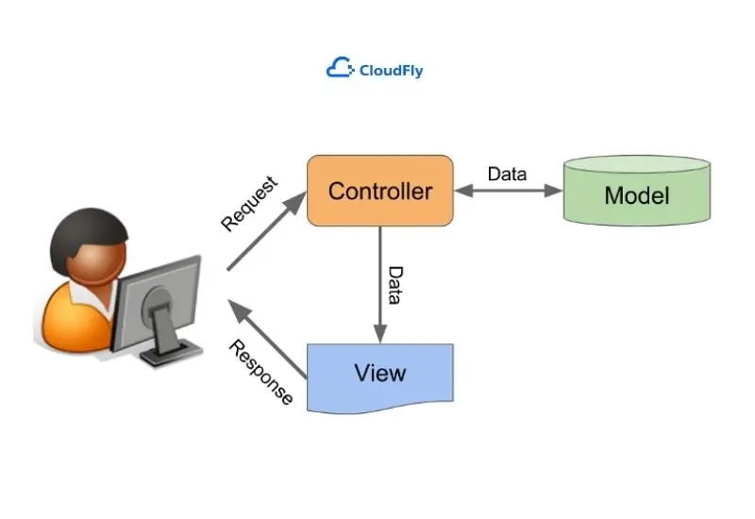

**Hình 3.** Mô hình MVC trong Java

**2.4.2 Vai trò của từng thành phần**

* **Model:** Chịu trách nhiệm lưu trữ, xử lý dữ liệu và thông báo cho View khi dữ liệu thay đổi.
* **View:** Nhận dữ liệu từ Model, hiển thị ra giao diện và cập nhật khi dữ liệu thay đổi.
* **Controller:** Xử lý các sự kiện từ người dùng (như click, nhập dữ liệu), cập nhật Model và điều khiển View.

**2.4.3 Ưu điểm của mô hình MVC**

* MVC giúp tách biệt rõ ràng giữa giao diện người dùng và xử lý nghiệp vụ, nhờ đó việc bảo trì và mở rộng ứng dụng trở nên đơn giản và linh hoạt hơn.
* Nhờ sự độc lập giữa các thành phần, lập trình viên có thể dễ dàng tái sử dụng mã nguồn của Model hoặc View cho các ứng dụng khác mà không cần xây dựng lại từ đầu
* Việc kiểm thử phần mềm cũng thuận lợi hơn do logic nghiệp vụ được tách riêng, giúp kiểm tra và phát hiện lỗi hiệu quả.

**PHẦN III: PHÂN TÍCH VÀ THIẾT KẾ HỆ THỐNG**

**3.1 Yêu cầu chức năng**

Yêu cầu chức năng mô tả các hành vi và tính năng mà hệ thống cần có để đáp ứng nhu cầu của người dùng. Cụ thể đối với hệ thống quản lý bán hàng, các yêu cầu chức năng chính bao gồm:

* **Quản lý sản phẩm:** Cho phép người dùng thêm, sửa, xóa và tìm kiếm thông tin sản phẩm như tên sản phẩm, loại sản phẩm, số lượng, giá bán,…
* **Quản lý danh mục sản phẩm:** Hệ thống hỗ trợ phân loại sản phẩm theo danh mục như food, drink,… giúp dễ dàng trong việc tìm kiếm và thống kê.
* **Quản lý đơn hàng (hóa đơn):** Cho phép tạo hóa đơn khi khách hàng thanh toán, tính tổng tiền, lưu trữ và hiển thị danh sách các hóa đơn đã được lập.
* **Quản lý chi tiết hóa đơn:** Hiển thị thông tin từng sản phẩm đã được bán trong mỗi hóa đơn, bao gồm số lượng và giá.
* **Chức năng in hóa đơn:** Cho phép người dùng in hóa đơn sau khi thanh toán. Hệ thống sử dụng interface Printable để thực hiện chức năng này.
* **Tính tiền và hoàn tiền:** Hệ thống tự động tính toán tổng số tiền, số tiền khách đưa và số tiền hoàn lại.
* **Thống kê theo ngày:** Hỗ trợ người dùng lọc và xem các hóa đơn theo ngày cụ thể để phục vụ cho mục đích báo cáo doanh thu.

**3.2 Yêu cầu phi chức năng**

Yêu cầu phi chức năng là các thuộc tính kỹ thuật và chất lượng của hệ thống, không trực tiếp liên quan đến các thao tác cụ thể nhưng lại ảnh hưởng đến trải nghiệm người dùng và hiệu quả hoạt động. Một số yêu cầu phi chức năng của hệ thống như sau:

* **Hiệu suất:** Hệ thống phải xử lý nhanh các thao tác như thêm sản phẩm, lập hóa đơn, in hóa đơn mà không bị gián đoạn hay chậm trễ.
* **Tính dễ sử dụng:** Giao diện người dùng được thiết kế trực quan, dễ hiểu, thao tác đơn giản để người dùng không chuyên về công nghệ cũng có thể sử dụng hiệu quả.
* **Tính bảo trì:** Hệ thống được lập trình theo cấu trúc rõ ràng, dễ mở rộng, có thể dễ dàng chỉnh sửa hoặc cập nhật thêm tính năng trong tương lai.
* **Tính ổn định và chính xác:** Đảm bảo hệ thống hoạt động ổn định, hạn chế lỗi phát sinh trong quá trình sử dụng và tính toán kết quả chính xác.
* **Tính tương thích:** Ứng dụng được xây dựng bằng Java và có thể chạy tốt trên mọi máy tính có cài đặt JDK và JRE mà không cần cấu hình phức tạp.

**3.3 Mô hình Usecase**

**3.3.1 Usecase đăng nhập**

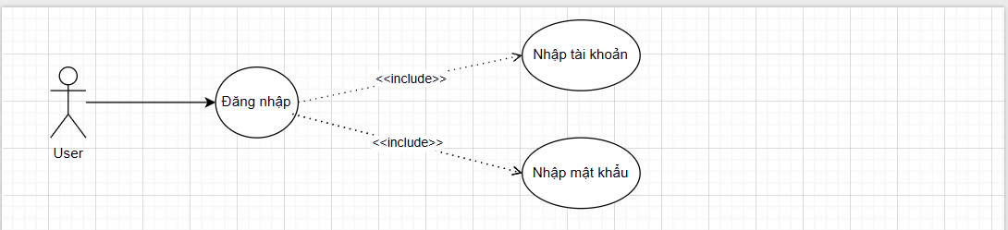

**Hình 4.** Usecase đăng nhập

**3.3.2 Usecase đặt hàng**

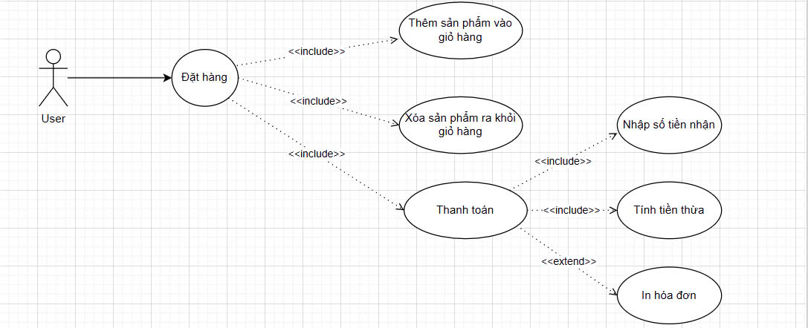

**Hình 5.** Usecase đặt hàng

**3.3.3 Usecase quản lý sản phẩm**

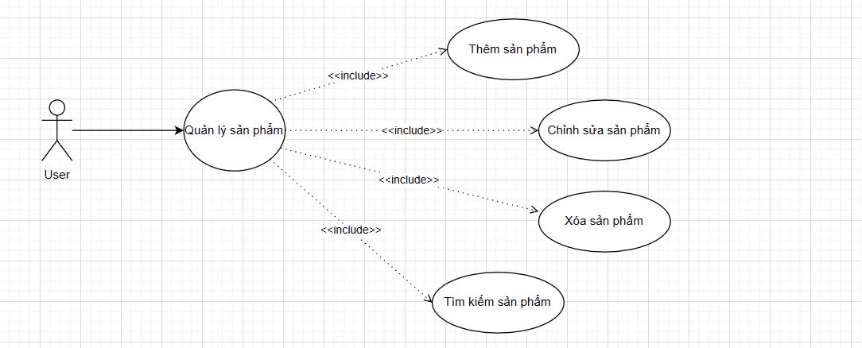

**Hình 6.** Usecase quản lý sản phẩm

**3.3.4 Usecase quản lý đơn hàng**

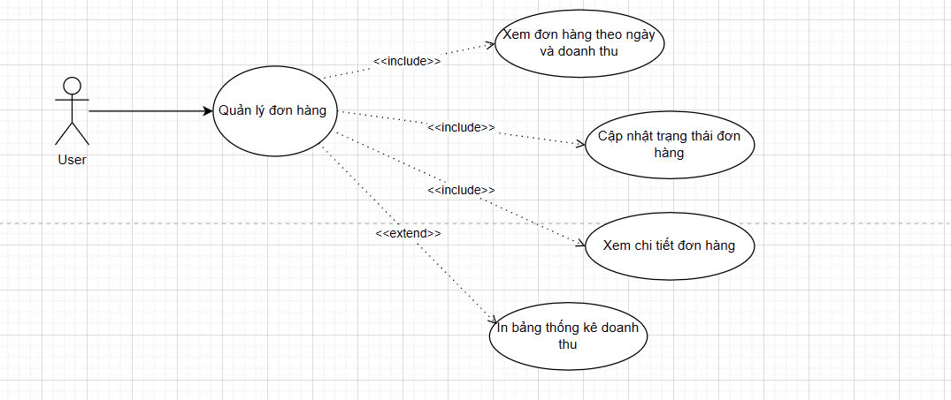

**Hình 7.** Usecase quản lý đơn hàng

**3.3.5** **Usecase** **quản lý tài khoản**

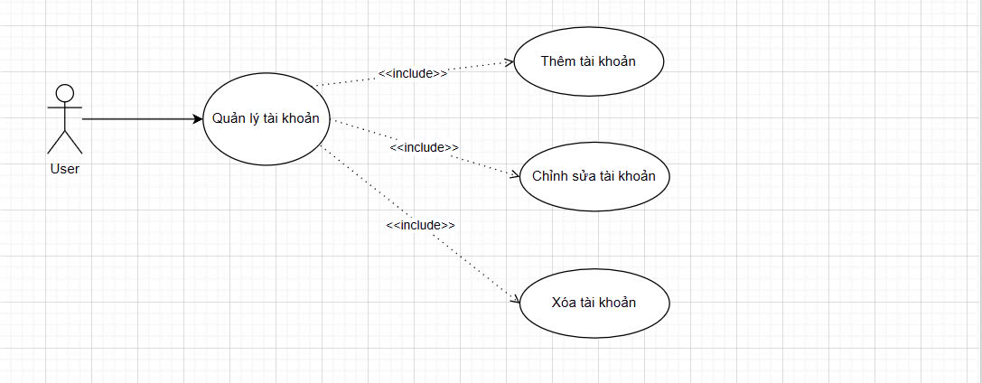

**Hình 8.** Usecase quản lý tài khoản

**3.4** **Mô hình Diagram**

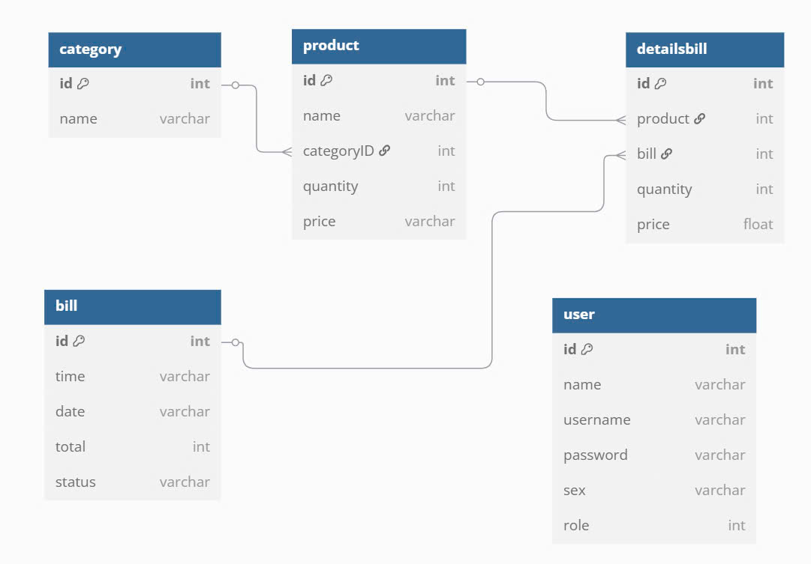

**Hình 9.** Mô hình Diagram

**Từ điển dữ liệu:**

**Bảng bill**

|  |  |  |  |  |
| --- | --- | --- | --- | --- |
| **BILL (Hóa đơn)** | | | | |
| # | Attribute | Type | Constraint | Mô tả |
| 1 | id | int(11) | NOT NULL, PRIMARY KEY, AUTO_INCREMENT | Mã đơn hàng |
| 2 | time | varchar(100) | NOT NULL | Thời gian đặt hàng |
| 3 | date | varchar(20) | NOT NULL | Ngày đặt hàng |
| 4 | total | float | NOT NULL | Tổng giá trị đơn hàng |
| 5 | Status | varchar(50) | NOT NULL | Trạng thái sản phẩm |

**Bảng 1.** Bảng hóa đơn

**Bảng category**

|  |  |  |  |  |
| --- | --- | --- | --- | --- |
| **CATEGORY (Danh mục)** | | | | |
| # | Attribute | Type | Constraint | Mô tả |
| 1 | id | int(11) | NOT NULL, PRIMARY KEY, AUTO_INCREMENT | Mã danh mục |
| 2 | name | varchar(50) | NOT NULL | Tên danh mục |

**Bảng 2.** Bảng danh mục

**Bảng detailbill**

|  |  |  |  |  |
| --- | --- | --- | --- | --- |
| **DETAILBILL (Chi tiết hóa đơn)** | | | | |
| # | Attribute | Type | Constraint | Mô tả |
| 1 | id | int(11) | NOT NULL, PRIMARY KEY, AUTO_INCREMENT | Mã chi tiết đơn hàng |
| 2 | product | int(11) | NOT NULL | Mã sản phẩm |
| 3 | bill | int(11) | NOT NULL | Mã đơn hàng |
| 4 | quantity | int(11) | NOT NULL | Số lượng sản phẩm |
| 5 | price | float | NOT NULL | Giá của sản phẩm |

**Bảng 3.** Bảng chi tiết hóa đơn

**Bảng product**

|  |  |  |  |  |
| --- | --- | --- | --- | --- |
| **PRODUCT (Sản phẩm)** | | | | |
| # | Attribute | Type | Constraint | Mô tả |
| 1 | id | int(11) | NOT NULL, PRIMARY KEY, AUTO_INCREMENT | Mã sản phẩm |
| 2 | name | varchar(250) | NOT NULL | Tên sản phẩm |
| 3 | category_id | int(11) | NOT NULL | Mã danh mục sản phẩm |
| 4 | quantity | int(11) | NOT NULL | Số lượng sản phẩm |
| 5 | price | float | NOT NULL | Giá của sản phẩm |

**Bảng 4.** Bảng sản phẩm

**Bảng user**

|  |  |  |  |  |
| --- | --- | --- | --- | --- |
| **USER (Người dùng)** | | | | |
| # | Attribute | Type | Constraint | Mô tả |
| 1 | id | int(11) | NOT NULL, PRIMARY KEY, AUTO_INCREMENT | Mã người dùng |
| 2 | name | varchar(255) | NOT NULL | Tên người dùng |
| 3 | username | varchar(25) | NOT NULL | Tên đăng nhập |
| 4 | password | int(11) | NOT NULL | Mật khẩu |
| 5 | gender | float | NOT NULL | Giới tính |
| 6 | role | varchar(50) | NOT NULL | Vai trò người dùng |

**Bảng 5.** Bảng người dùng

**PHẦN IV: CẤU TRÚC CHƯƠNG TRÌNH**

**4.1 Cấu trúc thư mục chương trình**

Ứng dụng được xây dựng theo mô hình phân lớp rõ ràng, giúp việc phát triển, mở rộng và bảo trì dễ dàng hơn. Cấu trúc thư mục chương trình bao gồm ba thành phần chính:

* Controller: Gói này chứa các lớp DAO (Data Access Object) như BillDao, ProductDao, UserDao,... đảm nhiệm nhiệm vụ kết nối và thao tác với cơ sở dữ liệu như truy xuất, thêm, sửa, xóa dữ liệu.
* Model: Chứa các lớp đối tượng biểu diễn dữ liệu thực thể trong hệ thống như Product, User, Bill, Category,... Các lớp này thường có thuộc tính, constructor, getter/setter và được ánh xạ với bảng trong cơ sở dữ liệu.
* View (GUI): giao diện đồ họa người dùng được xây dựng với Java Swing, như HomeGUI, PaymentGUI, ProductGUI,…
* Database: Chứa lớp ConnectDB dùng để kết nối đến cơ sở dữ liệu thông qua JDBC.

|  |
| --- |
| package Database;  import java.sql.Connection;  import java.sql.DriverManager;  import java.sql.*;  public class ConnectDB {  public static Connection connect ;  public static Connection GetConnect() {  try {  Class.forName("com.mysql.cj.jdbc.Driver").newInstance();  return DriverManager.getConnection("jdbc:mysql://localhost:3306/ayacoffee","root","");    }catch(Exception e){  e.printStackTrace();  }  return null;  }  } |

* img: Đây là các thư mục dùng để lưu trữ tài nguyên như hình ảnh.

**4.2 Mô tả chi tiết các lớp chính**

**4.2.1 Các lớp trong gói Model**

* Bill: đại diện cho hóa đơn với các thuộc tính như mã hóa đơn, thời gian, ngày, tổng tiền và trạng thái.

|  |
| --- |
| package Model;  public class Bill {  private Integer id;  private String time;  private String date;  private Float total;  private String status;    public Bill(Integer id, String time,String date, Float total, String status) {  this.id = id;  this.time = time;  this.total = total;  this.date= date;  this.status= status;  }  public String getDate() {  return date;  }  public void setDate(String date) {  this.date = date;  }  public Integer getId() {  return id;  }  public void setId(Integer id) {  this.id = id;  }  public String getTime() {  return time;  }  public void setTime(String time) {  this.time = time;  }  public Float getTotal() {  return total;  }  public void setTotal(Float total) {  this.total = total;  }  public String getStatus() {  return status;  }  public void setStatus(String status) {  this.status = status;  }  } |

* BillDetail: biểu diễn chi tiết của từng hóa đơn bao gồm sản phẩm, số lượng, đơn giá.

|  |
| --- |
| package Model;  public class BillDetail {  private Integer id;  private Integer product;  private Integer bill;  private Integer quantity;  private Float price;  public BillDetail(Integer id, Integer product, Integer bill, Integer quantity, Float price) {  this.id = id;  this.product = product;  this.bill = bill;  this.quantity = quantity;  this.price = price;  }  public Integer getId() {  return id;  }  public void setId(Integer id) {  this.id = id;  }  public Integer getProduct() {  return product;  }  public void setProduct(Integer product) {  this.product = product;  }  public Integer getBill() {  return bill;  }  public void setBill(Integer bill) {  this.bill = bill;  }  public Integer getQuantity() {  return quantity;  }  public void setQuantity(Integer quantity) {  this.quantity = quantity;  }  public Float getPrice() {  return price;  }  public void setPrice(Float price) {  this.price = price;  }  } |

* Category: lớp mô tả danh mục sản phẩm (thức ăn, nước uống, v.v…)

|  |
| --- |
| package Model;  public class Category {  private Integer id;  private String name;  public Category(Integer id, String name) {  this.id = id;  this.name = name;  }  public Integer getId() {  return id;  }  public void setId(Integer id) {  this.id = id;  }  public String getNam() {  return name;  }  public void setNam(String name) {  this.name = name;  }  } |

* Product: chứa thông tin sản phẩm như tên, đơn giá, số lượng, loại sản phẩm.

|  |
| --- |
| package Model;  import com.mysql.cj.jdbc.Blob;  public class Product {  private Integer id;  private String name;  private Integer CategoryID;  private Integer quantity;  private Integer price;  public Product(Integer id, String name, Integer CategoryID, Integer quantity, Integer price) {  this.id = id;  this.name = name;  this.CategoryID = CategoryID;  this.quantity = quantity;  this.price = price;  }  public Integer getId() {  return id;  }  public void setId(Integer id) {  this.id = id;  }  public String getName() {  return name;  }  public void setName(String name) {  this.name = name;  }  public Integer getCategoryID() {  return CategoryID;  }  public void setCategoryID(Integer CategoryID) {  this.CategoryID = CategoryID;  }  public Integer getQuantity() {  return quantity;  }  public void setQuantity(Integer quantity) {  this.quantity = quantity;  }  public Integer getPrice() {  return price;  }  public void setPrice(Integer price) {  this.price = price;  }  } |

* ProductPayment: dùng để lưu thông tin tạm thời trong quá trình thanh toán.

|  |
| --- |
| package Model;  public class ProductPayment {  private String nameProduct;  private Integer quantity;  private Float price;  private Float total;  public ProductPayment(String nameProduct, Integer quantity, Float price, Float total) {  this.nameProduct = nameProduct;  this.quantity = quantity;  this.price = price;  this.total = total;  }  public String getNameProduct() {  return nameProduct;  }  public void setNameProduct(String nameProduct) {  this.nameProduct = nameProduct;  }  public Integer getQuantity() {  return quantity;  }  public void setQuantity(Integer quantity) {  this.quantity = quantity;  }  public Float getPrice() {  return price;  }  public void setPrice(Float price) {  this.price = price;  }  public Float getTotal() {  return total;  }  public void setTotal(Float total) {  this.total = total;  }    } |

* User: mô tả người dùng của hệ thống với các thông tin như tài khoản, mật khẩu, vai trò (admin, nhân viên,...).

|  |
| --- |
| package Model;  public class User {  private Integer id;  private String name;  private String username;  private String password;  private String sex;  private Integer role;  public User(Integer id, String name, String username, String password, String sex, Integer role) {  this.id = id;  this.name = name;  this.username = username;  this.password = password;  this.sex = sex;  this.role = role;  }  public Integer getId() {  return id;  }  public void setId(Integer id) {  this.id = id;  }  public String getName() {  return name;  }  public void setName(String name) {  this.name = name;  }  public String getUsername() {  return username;  }  public void setUsername(String username) {  this.username = username;  }  public String getPassword() {  return password;  }  public void setPassword(String password) {  this.password = password;  }  public String getSex() {  return sex;  }  public void setSex(String sex) {  this.sex = sex;  }  public Integer getRole() {  return role;  }  public void setRole(Integer role) {  this.role = role;  }  } |

**4.2.2 Các lớp trong gói Controller (DAO)**

* BillDao: xử lý các thao tác liên quan đến bảng hóa đơn như thêm mới, cập nhật trạng thái, truy vấn theo ngày.

|  |
| --- |
| package Controller;  import Database.ConnectDB;  import Model.Bill;  import Model.Category;  import Model.Product;  import Model.User;  import java.io.FileNotFoundException;  import java.sql.Connection;  import java.sql.PreparedStatement;  import java.sql.ResultSet;  import java.sql.SQLException;  import java.util.ArrayList;  public class BillDao {  private ConnectDB dB ;  private Category category;  private Connection connection;  private Bill bill;  public BillDao() {  dB=new ConnectDB();  this.connection=dB.GetConnect();  }  public boolean insertBill(Bill bill) throws FileNotFoundException {  try {  String sql = "insert into bill(time,date,total,status) values(?, ?,?,?)";  PreparedStatement statement = connection.prepareCall(sql);  statement.setString(1, bill.getTime());  statement.setString(2, bill.getDate());  statement.setFloat(3, bill.getTotal());  statement.setString(4, bill.getDate());  statement.setString(4, bill.getStatus());  statement.execute();  return true;  } catch (SQLException ex) {  System.out.print(ex.getMessage());  }  return false;  }  public int getBillMax() throws SQLException {  String sql="select MAX(id) as maxId from bill";  ResultSet rs=connection.createStatement().executeQuery(sql);  if(rs.next()){  return rs.getInt("maxId");  }  return 0;  }  public ArrayList<Bill>getAllRows()throws Exception{  ArrayList<Bill> lst=new ArrayList<Bill>();  String sql="select * from bill";  ResultSet rs=connection.createStatement().executeQuery(sql);    while(rs.next()){    bill=new Bill(rs.getInt("id"),  rs.getString("time"),  rs.getString("date"),  rs.getFloat("total"),  rs.getString("status")  );  lst.add(bill);  }  return lst;  }  public boolean updateStatus(int billId, String newStatus) throws SQLException {  String sql = "UPDATE bill SET status = ? WHERE id = ?";  PreparedStatement ps = connection.prepareStatement(sql);  ps.setString(1, newStatus);  ps.setInt(2, billId);  int rows = ps.executeUpdate();  ps.close();  return rows > 0;  }    public ArrayList<Bill>getAllRowsDate(String date)throws Exception{  ArrayList<Bill> lst=new ArrayList<Bill>();  String sql="select * from bill WHERE date=?";  PreparedStatement stmt=connection.prepareStatement(sql);  stmt.setString(1,date);  try(ResultSet rs=stmt.executeQuery();) {  while (rs.next()) {  bill=new Bill(rs.getInt("id"),rs.getString("time"),rs.getString("date"),rs.getFloat("total"),rs.getString("status"));  lst.add(bill);  }  } catch (Exception e) {  }    return lst;  }  } |

* BillDetailDao: thao tác thêm chi tiết hóa đơn cho mỗi sản phẩm khi thanh toán.

|  |
| --- |
| package Controller;  import Database.ConnectDB;  import Model.Bill;  import Model.BillDetail;  import Model.Category;  import Model.ProductPayment;  import java.awt.List;  import java.io.FileNotFoundException;  import java.sql.Connection;  import java.sql.PreparedStatement;  import java.sql.ResultSet;  import java.sql.SQLException;  import java.util.ArrayList;  public class BillDetailDao {  private ConnectDB dB ;  private Category category;  private BillDetail billDetail;  private Connection connection;  public BillDetailDao() {  dB=new ConnectDB();  this.connection=dB.GetConnect();  }  public boolean insertBillD(BillDetail billDetail) throws FileNotFoundException {  try {  String sql = "insert into detailsbill(product,bill,quantity,price) values(?,?, ?,?)";  PreparedStatement statement = connection.prepareCall(sql);  statement.setInt(1, billDetail.getProduct());  statement.setInt(2, billDetail.getBill());  statement.setInt(3, billDetail.getQuantity());  statement.setFloat(4, billDetail.getPrice());  statement.execute();  return true;  } catch (SQLException ex) {  System.out.print(ex.getMessage());  }  return false;  }  public ArrayList<ProductPayment>getBillDetails(int idBill)throws Exception{  ArrayList<ProductPayment> lst=new ArrayList<ProductPayment>();  String sql="select product.name,detailsbill.quantity,detailsbill.price from detailsbill "  + "INNER JOIN product ON detailsbill.product = product.id where bill="+idBill+"";  ResultSet rs=connection.createStatement().executeQuery(sql);  while(rs.next()){    ProductPayment productPayment=new ProductPayment(  rs.getString("name"),  rs.getInt("quantity"),  rs.getFloat("price")/ rs.getInt("quantity"),  rs.getFloat("price")  );  lst.add(productPayment);  }  return lst;  }  public ArrayList<String> getDate()throws Exception{  ArrayList<String> list=new ArrayList<String>();  String sql="select * from bill GROUP BY date";  ResultSet rs=connection.createStatement().executeQuery(sql);  String[] date;    while(rs.next()){    list.add(rs.getString("date"));  }  return list;  }  } |

* CategoryDao: truy vấn, cập nhật danh mục sản phẩm.

|  |
| --- |
| package Controller;  import Database.ConnectDB;  import Model.Category;  import Model.Product;  import java.sql.Connection;  import java.sql.ResultSet;  import java.util.ArrayList;  public class CategoryDao {  private ConnectDB dB ;  private Category category;  private Connection connection;  public CategoryDao() {  dB=new ConnectDB();  this.connection=dB.GetConnect();  }  public ArrayList<Category>getAllRows()throws Exception{  ArrayList<Category> lst=new ArrayList<Category>();  String sql="select * from category";  ResultSet rs=connection.createStatement().executeQuery(sql);  while(rs.next()){  category=new Category(rs.getInt("id"),  rs.getString("name"));  lst.add(category);  }  return lst;  }  } |

* ProductDao: quản lý dữ liệu sản phẩm, bao gồm tìm kiếm, cập nhật số lượng,...

|  |
| --- |
| package Controller;  import Database.ConnectDB;  import EndCode.Md5;  import Model.Product;  import Model.User;  import com.mysql.cj.jdbc.Blob;  import java.io.File;  import java.io.FileInputStream;  import java.io.FileNotFoundException;  import java.io.FileOutputStream;  import java.io.InputStream;  import java.sql.Connection;  import java.sql.PreparedStatement;  import java.sql.ResultSet;  import java.sql.SQLException;  import java.sql.Statement;  import java.util.ArrayList;  public class ProductDao {  private ConnectDB dB ;  private Product product;  private Connection connection;  public ProductDao() {  dB=new ConnectDB();  this.connection=dB.GetConnect();  }    public ArrayList<Product>getAllRows(int id)throws Exception{  ArrayList<Product> lst=new ArrayList<Product>();  String sql="select * from product where CategoryID="+id+"";  ResultSet rs=connection.createStatement().executeQuery(sql);  while(rs.next()){    product=new Product(rs.getInt("id"),  rs.getString("name"),  rs.getInt("CategoryID"),  rs.getInt("quantity"),  rs.getInt("price")  );    lst.add(product);  }  return lst;  }  public boolean insertProduct(Product product) throws FileNotFoundException {  try {  String sql = "insert into product(name, CategoryID, quantity, price) values(?, ?, ?, ?)";  PreparedStatement statement = connection.prepareCall(sql);  statement.setString(1, product.getName());  statement.setInt(2, product.getCategoryID());  statement.setInt(3, product.getQuantity());  statement.setInt(4, product.getPrice());  statement.execute();  return true;  } catch (SQLException ex) {  System.out.print(ex.getMessage());  }  return false;  }  public ArrayList<Product>getAllRows()throws Exception{  ArrayList<Product> lst=new ArrayList<Product>();  String sql="select * from product";  ResultSet rs=connection.createStatement().executeQuery(sql);  while(rs.next()){  Product product=new Product(rs.getInt("id"),rs.getString("name"),rs.getInt("CategoryID"),rs.getInt("quantity"),rs.getInt("price"));  lst.add(product);  }  return lst;  }  public ArrayList<Product> searchProduct(String key) throws SQLException{  ArrayList<Product> lst=new ArrayList<Product>();  String sql="select * from product WHERE name LIKE ? or id like ? or quantity like ? or price like ?";  PreparedStatement stmt=connection.prepareStatement(sql);  stmt.setString(1,"%"+key+"%");  stmt.setString(2,key);  stmt.setString(3,key);  stmt.setString(4,key);    try(ResultSet rs=stmt.executeQuery();) {  while (rs.next()) {  product=new Product(rs.getInt("id"),rs.getString("name"),rs.getInt("CategoryID"),rs.getInt("quantity"),rs.getInt("price"));  lst.add(product);  }  } catch (Exception e) {  e.printStackTrace();  }    return lst;  }  public Product getbyId(int id){  String sql="select * from product where id="+id+"";  try {  ResultSet rs=connection.createStatement().executeQuery(sql);  while(rs.next()){  product=new Product(rs.getInt("id"),rs.getString("name"),rs.getInt("CategoryID"),rs.getInt("quantity"),rs.getInt("price"));  }  } catch (Exception e) {  e.printStackTrace();  }    return product;  }  public int updateProduct(Product product){      String sql = "UPDATE product SET name='"+product.getName()+"', CategoryID="+product.getCategoryID()+""  + ", quantity="+product.getQuantity()+", price='"+product.getPrice()+"' "  + "WHERE id="+product.getId()+"";  try(PreparedStatement pstmt = connection.prepareStatement(sql)) {  int rowAffected = pstmt.executeUpdate();  if (rowAffected>0) {  return 1;    }  } catch (Exception ex) {  System.out.println(ex.getMessage());  }  return 0;  }  public int deleteProduct(int id){  String sql = "DELETE FROM product WHERE id="+id+";";  try(PreparedStatement pstmt = connection.prepareStatement(sql,  Statement.RETURN_GENERATED_KEYS);) {  int rowAffected = pstmt.executeUpdate();  if (rowAffected>0) {  return 1;    }  } catch (Exception ex) {  System.out.println(ex.getMessage());  }  return 0;  }  public boolean checkbyId(int id){  String sql="select * from product where id="+id+"";  try {  ResultSet rs=connection.createStatement().executeQuery(sql);  if(rs.next()){  return true;  }  return false;  } catch (Exception e) {    e.printStackTrace();  }    return false;  }  public int getsoluong(int id){  int soluong = 0 ;  String sql = "select quantity from product where id=?";  try{  PreparedStatement stmt=connection.prepareStatement(sql);  stmt.setInt(1, id);  ResultSet rs = stmt.executeQuery();  while(rs.next()){  soluong = rs.getInt(1);  }  }  catch(Exception ex){  System.out.println(ex);  }  return soluong;  }  public void giamsoluong(int sl,int id){  String sql = "update product set quantity=? where id=?";  try {  PreparedStatement stmt=connection.prepareStatement(sql);  stmt.setInt(1, getsoluong(id) - sl);    stmt.setInt(2, id);  stmt.executeUpdate();    } catch (Exception e) {    e.printStackTrace();    }  }    public ArrayList<Product> getlastproduct(){  ArrayList<Product> result = new ArrayList<Product>();  String sql = "select * from product order by id desc";  try{  PreparedStatement stmt = connection.prepareStatement(sql);  ResultSet rs = stmt.executeQuery();  while(rs.next()){  Product p = new Product(null, sql, null, null, null);  p.setId(rs.getInt(1));  p.setName(rs.getString(2));  p.setCategoryID(rs.getInt(3));  p.setQuantity(rs.getInt(4));  p.setPrice(Integer.parseInt(rs.getString(5)));  result.add(p);  break;  }    }  catch(Exception e){  e.printStackTrace();  }  return result;  }  } |

* UserDao: xác thực thông tin đăng nhập và thao tác quản lý người dùng.

|  |
| --- |
| package Controller;  import Database.ConnectDB;  import EndCode.Md5;  import Model.User;  import java.sql.ResultSet;  import java.util.ArrayList;  import java.sql.Statement;  import java.sql.PreparedStatement;  import java.sql.Connection;  import java.sql.SQLException;  public class UserDao {  private ConnectDB dB ;  private User user;  private Md5 md5;  private Connection connection;  public UserDao() {  dB=new ConnectDB();  this.connection=dB.GetConnect();    }    public boolean login(String username, String password){  String sql="select * from user";  md5=new Md5(password);  String passString=md5.getMd5();  try {  ResultSet rs=connection.createStatement().executeQuery(sql);    while(rs.next()){  if((username.equals(rs.getString(3))) && (passString.equals(rs.getString(4)))){  return true;  }  }    } catch (Exception e) {  e.printStackTrace();  }  return false;  }  public User getUserLogined(String username, String password) throws SQLException{    md5=new Md5(password);  String passString=md5.getMd5();  String sql="select * from user where username=? and password=?";    PreparedStatement stmt=connection.prepareStatement(sql);  stmt.setString(1,username);  stmt.setString(2,passString);  try(ResultSet rs=stmt.executeQuery();) {  while (rs.next()) {  user=new User(rs.getInt("id"),rs.getString("name"),rs.getString("username"),rs.getString("password"),rs.getString("sex"),rs.getInt("role"));  }  } catch (Exception e) {  }  return user;  }  public boolean insert(User user) {  try {  String sql = "insert into user(name, username, password, sex, role) values(?, ?, ?, ?, ?)";  PreparedStatement statement = connection.prepareCall(sql);    statement.setString(1, user.getName());  statement.setString(2, user.getUsername());  statement.setString(3, user.getPassword());  statement.setString(4, user.getSex());  statement.setInt(5, user.getRole());    statement.execute();  return true;  } catch (SQLException ex) {  System.out.print(ex.getMessage());  }  return false;  }  public ArrayList<User>getAllRows()throws Exception{  ArrayList<User> lst=new ArrayList<User>();  String sql="select * from user";  ResultSet rs=connection.createStatement().executeQuery(sql);  while(rs.next()){  user=new User(rs.getInt("id"),rs.getString("name"),rs.getString("username"),rs.getString("password"),rs.getString("sex"),rs.getInt("role"));  lst.add(user);  }  return lst;  }  public int deleteUser(int id){  String sql = "DELETE FROM user WHERE id="+id+";";  try(PreparedStatement pstmt = connection.prepareStatement(sql,  Statement.RETURN_GENERATED_KEYS);) {  int rowAffected = pstmt.executeUpdate();  if (rowAffected>0) {  return 1;  }  } catch (Exception ex) {  System.out.println(ex.getMessage());  }  return 0;  }  public User getbyId(int id){  String sql="select * from user where id="+id+"";  try {  ResultSet rs=connection.createStatement().executeQuery(sql); while(rs.next()){  user=new User(rs.getInt("id"),rs.getString("name"),rs.getString("username"),rs.getString("password"),rs.getString("sex"),rs.getInt("role"));  }  } catch (Exception e) {  e.printStackTrace();  }  return user;  }  public int updateUser(User user){  md5=new Md5(user.getPassword());  String password=md5.getMd5();  String sql = "UPDATE user SET name='"+user.getName()+"', username='"+user.getUsername()+"'"  + ",sex='"+user.getSex()+"'"  + ", role='"+user.getRole()+"'"  + " WHERE id='"+user.getId()+"'";  try(PreparedStatement pstmt = connection.prepareStatement(sql,  Statement.RETURN_GENERATED_KEYS);) {  int rowAffected = pstmt.executeUpdate();  if (rowAffected>0) {  return 1;  }  } catch (Exception ex) {  System.out.println(ex.getMessage());  }  return 0;  }  } |

**4.2.3 Các lớp trong gói View (GUI)**

Giao diện người dùng (GUI) của ứng dụng được xây dựng hoàn toàn bằng thư viện Java Swing, mỗi lớp đảm nhận một chức năng riêng biệt. Việc chia nhỏ giao diện thành từng class giúp đảm bảo nguyên tắc đơn nhiệm vụ và dễ dàng trong việc phát triển cũng như bảo trì. Cụ thể:

**1. HomeGUI.java**

Là giao diện chính khi người dùng đăng nhập thành công vào hệ thống. Từ đây, người dùng có thể điều hướng đến các chức năng khác như quản lý sản phẩm, đơn hàng, thanh toán hoặc đăng xuất. Giao diện này giống như trung tâm điều phối cho toàn bộ ứng dụng.

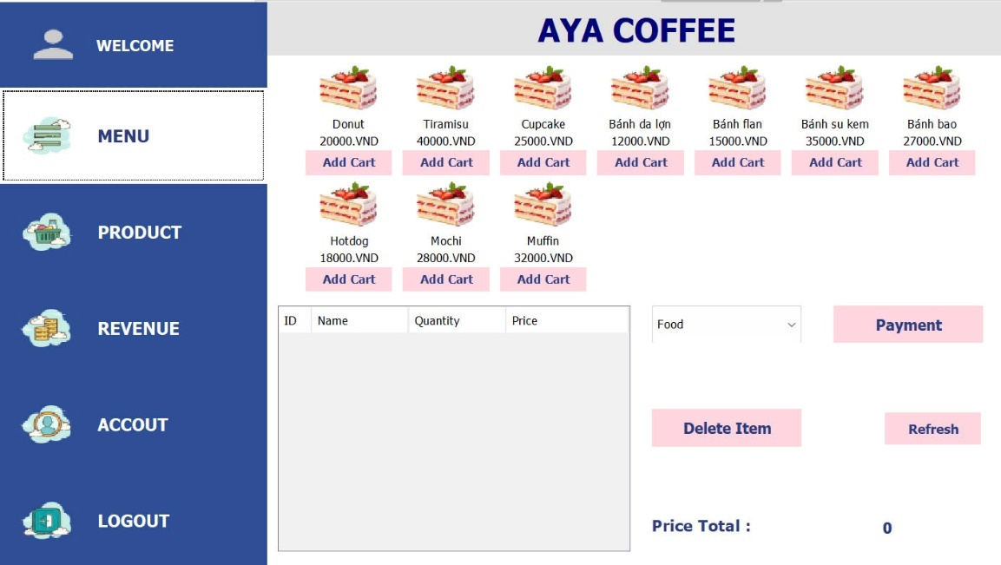

**Hình 10.** Giao diện HomeGUI

|  |
| --- |
| package View;    import java.awt.Color;  import java.awt.Container;  import java.awt.Cursor;  import java.awt.Dimension;  import java.awt.EventQueue;  import java.awt.Font;  import java.awt.GridBagConstraints;  import java.awt.GridBagLayout;    import javax.imageio.ImageIO;  import javax.swing.AbstractButton;  import javax.swing.ImageIcon;  import javax.swing.JButton;  import javax.swing.JFrame;  import javax.swing.JPanel;  import javax.swing.SwingConstants;  import javax.swing.border.EmptyBorder;  import java.awt.GridLayout;  import java.awt.Image;  import java.awt.Insets;    import javax.swing.JScrollPane;  import javax.swing.JTable;  import javax.swing.table.DefaultTableModel;    import Controller.CategoryDao;  import Controller.ProductDao;  import Controller.UserDao;  import Model.Category;  import Model.Product;  import Model.User;  import event.ClickAddCart;    import javax.swing.JComboBox;  import javax.swing.JLabel;  import javax.swing.JOptionPane;    import java.awt.event.ActionListener;  import java.text.DecimalFormat;  import java.util.ArrayList;  import java.util.logging.Level;  import java.util.logging.Logger;  import java.awt.event.ActionEvent;    public class HomeGUI extends JFrame {    private static final long serialVersionUID = 1L;  private JPanel contentPane;  private JTable jTableListCart;  private JComboBox<String> jComboBoxCategoty;  private JButton btn_home, btn_productmanagement, btn_revenue, btn_administration, btn_exit;  private JLabel lbtotal;  private JPanel jPanelListFood;  private UserDao userDao;    public HomeGUI() throws Exception {    Init();    jTableListCart.getColumnModel().getColumn(0).setPreferredWidth(5);  jTableListCart.getColumnModel().getColumn(3).setPreferredWidth(100);  fillCategory();    int id=1;  showPanel(id);    jComboBoxCategoty.addActionListener(new ActionListener() {  @Override  public void actionPerformed(ActionEvent e) {  if (jComboBoxCategoty.getSelectedItem().equals("Food")){  try {  showPanel(1);    } catch (Exception ex) {  Logger.getLogger(HomeGUI.class.getName()).log(Level.SEVERE, null, ex);  }    }else if(jComboBoxCategoty.getSelectedItem().equals("Drink")){  try {  showPanel(2);  } catch (Exception ex) {  Logger.getLogger(HomeGUI.class.getName()).log(Level.SEVERE, null, ex);  }  }    }  });    setColor(btn_home);  }    private void fillCategory() throws Exception {  CategoryDao categoryDao=new CategoryDao();  ArrayList<Category> listCat=categoryDao.getAllRows();  for(int i=0;i<listCat.size();i++){  jComboBoxCategoty.addItem(listCat.get(i).getNam());  }  }    void showPanel(int id) throws Exception {  jPanelListFood.removeAll();  jPanelListFood.revalidate();  jPanelListFood.repaint();  ProductDao dao=new ProductDao();  ArrayList<Product> list= dao.getAllRows(id);  JLabel[] labels=new JLabel[list.size()];  GridBagLayout layout=new GridBagLayout();  jPanelListFood.setLayout(layout);  GridBagConstraints gbc = new GridBagConstraints();  gbc.insets=new Insets(2,10,0,0);  gbc.gridx = 0;  gbc.gridy = 0;  gbc.fill = GridBagConstraints.HORIZONTAL;    JButton[] button = new JButton[list.size()];  for (int i=0;i<list.size();i++) {  if(i % 7 ==0 ){  gbc.gridx=0;  gbc.gridy+=4;  }    Image image = ImageIO.read(this.getClass().getResource("/img/pngtree-strawberry-cream-cake-png-image_13318559.png"));  if (id==2) {  image = ImageIO.read(this.getClass().getResource("/img/pngtree-iced-matcha-latte-with-milk-swirls-png-image_12511795.png"));  }    Image imageScaled = image.getScaledInstance(70, 50, Image.SCALE_SMOOTH);  ImageIcon imageIcon = new ImageIcon(imageScaled);  jPanelListFood.add(new JLabel(imageIcon), gbc);  gbc.gridy++;  JLabel nameLabel = new JLabel(list.get(i).getName(), SwingConstants.CENTER);  nameLabel.setPreferredSize(new Dimension(100, 20)); // có thể điều chỉnh lại nếu cần  jPanelListFood.add(nameLabel, gbc);  gbc.gridy++;  JLabel priceLabel = new JLabel(String.valueOf(list.get(i).getPrice() + ".VND"), SwingConstants.CENTER);  priceLabel.setPreferredSize(new Dimension(100, 20));  jPanelListFood.add(priceLabel, gbc);  gbc.gridy++;  button[i]=new JButton("Add Cart");  button[i].setForeground(new Color(47, 60, 126));  button[i].setBackground(new Color(255, 214, 224));  button[i].setBorderPainted(false);  button[i].setOpaque(true);  button[i].setFont(new Font("Tahoma", Font.BOLD, 11));  button[i].setCursor(new Cursor(Cursor.HAND_CURSOR));  jPanelListFood.add(button[i],gbc );  gbc.gridy--;  gbc.gridy--;  gbc.gridy--;  gbc.gridx++;  button[i].addActionListener(new ClickAddCart(new Product(list.get(i).getId(),  list.get(i).getName(), list.get(i).getCategoryID(), 1, list.get(i).getPrice()), jTableListCart, lbtotal));    }  }    private void Init() {  setSize(940, 530);  setDefaultCloseOperation(JFrame.EXIT_ON_CLOSE);  setLocationByPlatform(true);  setUndecorated(true);  setLocationRelativeTo(null);    Container contentPane = getContentPane();  contentPane.setLayout(null);    JPanel bg = new JPanel();  bg.setBounds(0, 0, 940, 530);  bg.setLayout(null);  contentPane.add(bg);    JPanel sidepane = new JPanel();  sidepane.setBackground(new Color(47, 79, 150));  sidepane.setBounds(0, 0, 250, 530);  bg.add(sidepane);  sidepane.setLayout(null);    btn_home = new JButton("MENU");  ImageIcon logoIcon = new ImageIcon(getClass().getResource("/img/menu1.png"));  Image scaledShopp = logoIcon.getImage().getScaledInstance(55, 50, Image.SCALE_SMOOTH);  btn_home.setIcon(new ImageIcon(scaledShopp));  btn_home.setIconTextGap(20);  btn_home.setForeground(new Color(255, 255, 255));  btn_home.setBackground(new Color(47, 79, 150));  btn_home.setBorderPainted(false);  btn_home.setOpaque(true);  btn_home.setHorizontalAlignment(SwingConstants.LEFT);  btn_home.addActionListener(new ActionListener() {  public void actionPerformed(ActionEvent evt) {  btn_homeMouseClicked(evt);  }  });  btn_home.setFont(new Font("Tahoma", Font.BOLD, 16));  btn_home.setBounds(0, 80, 250, 90);  sidepane.add(btn_home);    btn_productmanagement = new JButton("PRODUCT");  ImageIcon logoIcon1 = new ImageIcon(getClass().getResource("/img/product.png"));  Image scaledShopp1 = logoIcon1.getImage().getScaledInstance(55, 50, Image.SCALE_SMOOTH);  btn_productmanagement.setIcon(new ImageIcon(scaledShopp1));  btn_productmanagement.setIconTextGap(20);  btn_productmanagement.setHorizontalAlignment(SwingConstants.LEFT);  btn_productmanagement.addActionListener(new ActionListener() {  public void actionPerformed(ActionEvent evt) {  btn_productmanagementMouseClicked(evt);  }  });  btn_productmanagement.setForeground(new Color(255, 255, 255));  btn_productmanagement.setBackground(new Color(47, 79, 150));  btn_productmanagement.setBorderPainted(false);  btn_productmanagement.setOpaque(true);  btn_productmanagement.setFont(new Font("Tahoma", Font.BOLD, 16));  btn_productmanagement.setBounds(0, 170, 250, 90);  sidepane.add(btn_productmanagement);    btn_revenue = new JButton("REVENUE");  ImageIcon logoIcon2 = new ImageIcon(getClass().getResource("/img/revenue.png"));  Image scaledShopp2 = logoIcon2.getImage().getScaledInstance(55, 50, Image.SCALE_SMOOTH);  btn_revenue.setIcon(new ImageIcon(scaledShopp2));  btn_revenue.setIconTextGap(20);  btn_revenue.setHorizontalAlignment(SwingConstants.LEFT);  btn_revenue.addActionListener(new ActionListener() {  public void actionPerformed(ActionEvent evt) {  btn_revenueMouseClicked(evt);  }  });  btn_revenue.setForeground(new Color(255, 255, 255));  btn_revenue.setBackground(new Color(47, 79, 150));  btn_revenue.setBorderPainted(false);  btn_revenue.setOpaque(true);  btn_revenue.setFont(new Font("Tahoma", Font.BOLD, 16));  btn_revenue.setBounds(0, 260, 250, 90);  sidepane.add(btn_revenue);    btn_administration = new JButton("ACCOUT");  ImageIcon logoIcon3 = new ImageIcon(getClass().getResource("/img/user.png"));  Image scaledShopp3 = logoIcon3.getImage().getScaledInstance(55, 50, Image.SCALE_SMOOTH);  btn_administration.setIcon(new ImageIcon(scaledShopp3));  btn_administration.setIconTextGap(20);  btn_administration.addActionListener(new ActionListener() {  public void actionPerformed(ActionEvent evt) {  btn_administrationMouseClicked(evt);  }  });  btn_administration.setForeground(new Color(255, 255, 255));  btn_administration.setBackground(new Color(47, 79, 150));  btn_administration.setBorderPainted(false);  btn_administration.setOpaque(true);  btn_administration.setHorizontalAlignment(SwingConstants.LEFT);  btn_administration.setFont(new Font("Tahoma", Font.BOLD, 16));  btn_administration.setBounds(0, 350, 250, 90);  sidepane.add(btn_administration);    btn_exit = new JButton("LOGOUT");  ImageIcon logoIcon4 = new ImageIcon(getClass().getResource("/img/logout.png"));  Image scaledShopp4 = logoIcon4.getImage().getScaledInstance(55, 50, Image.SCALE_SMOOTH);  btn_exit.setIcon(new ImageIcon(scaledShopp4));  btn_exit.setIconTextGap(20);  btn_exit.addActionListener(new ActionListener() {  public void actionPerformed(ActionEvent evt) {  btn_exitMouseClicked(evt);  }  });  btn_exit.setForeground(new Color(255, 255, 255));  btn_exit.setBackground(new Color(47, 79, 150));  btn_exit.setBorderPainted(false);  btn_exit.setOpaque(true);  btn_exit.setHorizontalAlignment(SwingConstants.LEFT);  btn_exit.setFont(new Font("Tahoma", Font.BOLD, 16));  btn_exit.setBounds(0, 440, 250, 90);  sidepane.add(btn_exit);    JLabel lblNewLabel = new JLabel();  lblNewLabel.setText("WELCOME");  ImageIcon logoIcon5 = new ImageIcon(getClass().getResource("/img/icons8-login-100.png"));  Image scaledShopp5 = logoIcon5.getImage().getScaledInstance(40, 30, Image.SCALE_SMOOTH);  lblNewLabel.setIcon(new ImageIcon(scaledShopp5));  lblNewLabel.setIconTextGap(20);  lblNewLabel.setFont(new Font("Tahoma", Font.BOLD, 14));  lblNewLabel.setForeground(Color.WHITE);  lblNewLabel.setBounds(30, 0, 250, 80);  sidepane.add(lblNewLabel);      JPanel jpanel1 = new JPanel();  jpanel1.setBackground(new Color(227, 227, 227));  jpanel1.setBounds(250, 0, 690, 50);  bg.add(jpanel1);  jpanel1.setLayout(null);    JLabel lblNewLabel_1 = new JLabel("AYA COFFEE");  lblNewLabel_1.setFont(new Font("Tahoma", Font.BOLD, 30));  lblNewLabel_1.setHorizontalAlignment(SwingConstants.CENTER);  lblNewLabel_1.setForeground(new Color(0, 0, 121));  lblNewLabel_1.setBounds(0, 0, 690, 50);  jpanel1.add(lblNewLabel_1);    JPanel jPanelHome = new JPanel();  jPanelHome.setBackground(new Color(255, 255, 255));  jPanelHome.setBounds(250, 50, 690, 480);  bg.add(jPanelHome);  jPanelHome.setLayout(null);    jPanelListFood = new JPanel();  jPanelListFood.setBackground(new Color(255, 255, 255));  jPanelListFood.setBounds(0, 0, 690, 224);  jPanelHome.add(jPanelListFood);  jPanelListFood.setLayout(new GridLayout(1, 0, 0, 0));    JPanel JPanelCart = new JPanel();  JPanelCart.setBackground(new Color(255, 255, 255));  JPanelCart.setBounds(0, 224, 690, 250);  jPanelHome.add(JPanelCart);  JPanelCart.setLayout(null);    JScrollPane jScrollPane5 = new JScrollPane();  jScrollPane5.setBounds(10, 10, 330, 230);  JPanelCart.add(jScrollPane5);    jTableListCart = new JTable();  jTableListCart.setModel(new DefaultTableModel(  new Object [][] {  },  new String [] {  "ID", "Name", "Quantity", "Price"  }  )  {  public boolean isCellEditable(int row,int column){  return false;  }  }  );  jScrollPane5.setViewportView(jTableListCart);    jComboBoxCategoty = new JComboBox<>();  jComboBoxCategoty.addActionListener(new java.awt.event.ActionListener() {  public void actionPerformed(java.awt.event.ActionEvent evt) {  jComboBoxCategotyActionPerformed(evt);  }  });  jComboBoxCategoty.setBounds(360, 10, 140, 35);  JPanelCart.add(jComboBoxCategoty);    JButton btn_updatePayment = new JButton("Payment");  btn_updatePayment.addActionListener(new ActionListener() {  public void actionPerformed(ActionEvent evt) {  btn_updatePaymentActionPerformed(evt);  }  });  btn_updatePayment.setFont(new Font("Tahoma", Font.BOLD, 14));  btn_updatePayment.setForeground(new Color(47, 60, 126));  btn_updatePayment.setBackground(new Color(255, 214, 224));  btn_updatePayment.setBorderPainted(false);  btn_updatePayment.setOpaque(true);  btn_updatePayment.setFont(new Font("Tahoma", Font.BOLD, 14));  btn_updatePayment.setBounds(530, 10, 140, 35);  JPanelCart.add(btn_updatePayment);    JButton btn_updatePayment1 = new JButton("Delete Item");  btn_updatePayment1.addActionListener(new ActionListener() {  public void actionPerformed(ActionEvent evt) {  btn_updatePayment1ActionPerformed(evt);  }  });  btn_updatePayment1.setFont(new Font("Tahoma", Font.BOLD, 14));  btn_updatePayment1.setForeground(new Color(47, 60, 126));  btn_updatePayment1.setBackground(new Color(255, 214, 224));  btn_updatePayment1.setBorderPainted(false);  btn_updatePayment1.setOpaque(true);  btn_updatePayment1.setFont(new Font("Tahoma", Font.BOLD, 14));  btn_updatePayment1.setBounds(360, 107, 140, 35);  JPanelCart.add(btn_updatePayment1);    JButton refreshbtn = new JButton("Refresh");  refreshbtn.addActionListener(new ActionListener() {  public void actionPerformed(ActionEvent evt) {  refreshbtnActionPerformed(evt);  }  });  refreshbtn.setFont(new Font("Tahoma", Font.BOLD, 12));  refreshbtn.setForeground(new Color(47, 60, 126));  refreshbtn.setBackground(new Color(255, 214, 224));  refreshbtn.setBorderPainted(false);  refreshbtn.setOpaque(true);  refreshbtn.setBounds(578, 110, 90, 30);  JPanelCart.add(refreshbtn);    JLabel lbpri1 = new JLabel("Price Total :");  lbpri1.setForeground(new Color(47, 60, 126));  lbpri1.setFont(new Font("Tahoma", Font.BOLD, 15));  lbpri1.setBounds(360, 198, 130, 35);  JPanelCart.add(lbpri1);    lbtotal = new JLabel(" 0");  lbtotal.setForeground(new Color(47, 60, 126));  lbtotal.setHorizontalAlignment(SwingConstants.CENTER);  lbtotal.setFont(new Font("Tahoma", Font.BOLD, 14));  lbtotal.setBounds(503, 200, 150, 35);  JPanelCart.add(lbtotal);  }    private void btn_productmanagementMouseClicked(ActionEvent evt) {  EventQueue.invokeLater(new Runnable() {  public void run() {  try {    ProductGUI frame = new ProductGUI();  frame.setVisible(true);  dispose();  } catch (Exception e) {  e.printStackTrace();  }  }  });    }    private void btn_administrationMouseClicked(ActionEvent evt) {  EventQueue.invokeLater(new Runnable() {  public void run() {  try {  AdministrationGUI frame = new AdministrationGUI();  frame.setVisible(true);  dispose();  } catch (Exception e) {  e.printStackTrace();  }  }  });  }    private void btn_revenueMouseClicked(ActionEvent evt) {  EventQueue.invokeLater(new Runnable() {  public void run() {  try {  RevenueGUI frame = new RevenueGUI();  frame.setVisible(true);  dispose();  } catch (Exception e) {  e.printStackTrace();  }  }  });  }    private void btn_homeMouseClicked(ActionEvent evt) {    }    private void btn_exitMouseClicked(ActionEvent evt) {  EventQueue.invokeLater(new Runnable() {  public void run() {  try {  SignUpGUI frame = new SignUpGUI();  frame.setVisible(true);  dispose();  } catch (Exception e) {  e.printStackTrace();  }  }  });  }    private void btn_updatePaymentActionPerformed(java.awt.event.ActionEvent evt) {  int rows=jTableListCart.getRowCount();  if(rows>0){  new PaymentGUI(lbtotal,jTableListCart).setVisible(true);  }  if(rows == 0){  JOptionPane.showMessageDialog(null, "Không có món để thanh toán,hãy chọn món!");  }  }    private void btn_updatePayment1ActionPerformed(java.awt.event.ActionEvent evt) {  int rowSelect=jTableListCart.getSelectedRow();  DefaultTableModel model=new DefaultTableModel();  model=(DefaultTableModel) jTableListCart.getModel();    if(rowSelect < 0){  JOptionPane.showMessageDialog(HomeGUI.this, "Bạn Chưa Chọn Item Cần Xóa !!!");  }else{  model.removeRow(rowSelect);  int rows = jTableListCart.getRowCount();  double total=0;  for (int row = 0; row < rows; row++) {  total+=Double.parseDouble(String.valueOf(jTableListCart.getValueAt(row, 3)) ) ;    }  DecimalFormat formatter = new DecimalFormat("###,###,###");      lbtotal.setText(formatter.format(total)+" VNĐ");  }  }    private void jComboBoxCategotyActionPerformed(java.awt.event.ActionEvent evt) {  }  private void jButton1ActionPerformed(java.awt.event.ActionEvent evt) {  this.dispose();  new SignUpGUI().setVisible(true);  }    private void refreshbtnActionPerformed(java.awt.event.ActionEvent evt) {  try{  showPanel(1);  }  catch(Exception e){  e.printStackTrace();  }  }    void resetColor(JButton btn){  btn.setForeground(new Color(255, 255, 255));  btn.setBackground(new Color(47, 60, 126));  }    void setColor(JButton btn){  btn.setForeground(new Color(47, 60, 126));  btn.setBackground(new Color(255, 255, 255));  }    public static void main(String args[]) {  try {  for (javax.swing.UIManager.LookAndFeelInfo info : javax.swing.UIManager.getInstalledLookAndFeels()) {  if ("Windows".equals(info.getName())) {  javax.swing.UIManager.setLookAndFeel(info.getClassName());  break;  }  }  } catch (ClassNotFoundException ex) {  java.util.logging.Logger.getLogger(HomeGUI.class.getName()).log(java.util.logging.Level.SEVERE, null, ex);  } catch (InstantiationException ex) {  java.util.logging.Logger.getLogger(HomeGUI.class.getName()).log(java.util.logging.Level.SEVERE, null, ex);  } catch (IllegalAccessException ex) {  java.util.logging.Logger.getLogger(HomeGUI.class.getName()).log(java.util.logging.Level.SEVERE, null, ex);  } catch (javax.swing.UnsupportedLookAndFeelException ex) {  java.util.logging.Logger.getLogger(HomeGUI.class.getName()).log(java.util.logging.Level.SEVERE, null, ex);  }  java.awt.EventQueue.invokeLater(new Runnable() {  public void run() {  try {  new HomeGUI().setVisible(true);  } catch (Exception ex) {  Logger.getLogger(HomeGUI.class.getName()).log(Level.SEVERE, null, ex);  }  }  });  }  } |

**2. ProductGUI.java**

Lớp này hiển thị danh sách tất cả sản phẩm hiện có dưới dạng bảng (JTable). Tại đây, người dùng có thể tìm kiếm, xóa, hoặc chọn sản phẩm để sửa đổi. Dữ liệu được lấy từ ProductDao và hiển thị thông qua DefaultTableModel.

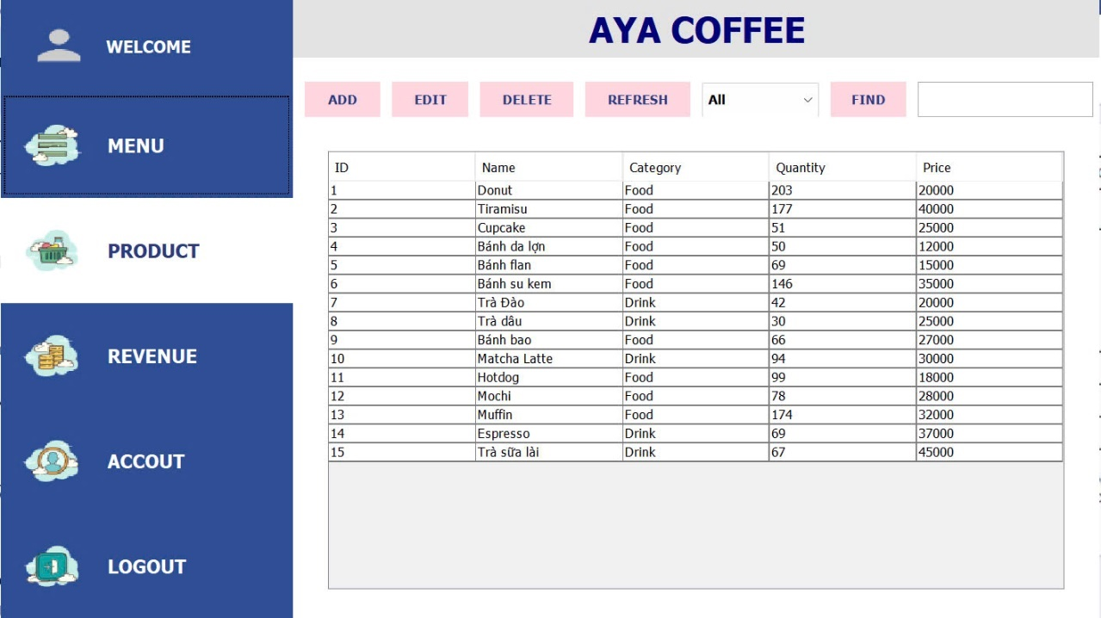

**Hình 11.** Giao diện ProductGUI

|  |
| --- |
| package View;    import java.awt.Color;  import java.awt.Container;  import java.awt.Cursor;  import java.awt.Dimension;  import java.awt.EventQueue;  import java.awt.Font;  import java.awt.GridBagConstraints;  import java.awt.GridBagLayout;    import javax.imageio.ImageIO;  import javax.swing.AbstractButton;  import javax.swing.ImageIcon;  import javax.swing.JButton;  import javax.swing.JFrame;  import javax.swing.JPanel;  import javax.swing.SwingConstants;  import javax.swing.border.EmptyBorder;  import java.awt.GridLayout;  import java.awt.Image;  import java.awt.Insets;    import javax.swing.JScrollPane;  import javax.swing.JTable;  import javax.swing.table.DefaultTableModel;    import Controller.CategoryDao;  import Controller.ProductDao;  import Controller.UserDao;  import Model.Category;  import Model.Product;  import Model.User;  import event.ClickAddCart;    import javax.swing.JComboBox;  import javax.swing.JLabel;  import javax.swing.JOptionPane;    import java.awt.event.ActionListener;  import java.text.DecimalFormat;  import java.util.ArrayList;  import java.util.logging.Level;  import java.util.logging.Logger;  import java.awt.event.ActionEvent;    public class HomeGUI extends JFrame {    private static final long serialVersionUID = 1L;  private JPanel contentPane;  private JTable jTableListCart;  private JComboBox<String> jComboBoxCategoty;  private JButton btn_home, btn_productmanagement, btn_revenue, btn_administration, btn_exit;  private JLabel lbtotal;  private JPanel jPanelListFood;  private UserDao userDao;    public HomeGUI() throws Exception {    Init();    jTableListCart.getColumnModel().getColumn(0).setPreferredWidth(5);  jTableListCart.getColumnModel().getColumn(3).setPreferredWidth(100);  fillCategory();    int id=1;  showPanel(id);    jComboBoxCategoty.addActionListener(new ActionListener() {  @Override  public void actionPerformed(ActionEvent e) {  if (jComboBoxCategoty.getSelectedItem().equals("Food")){  try {  showPanel(1);    } catch (Exception ex) {  Logger.getLogger(HomeGUI.class.getName()).log(Level.SEVERE, null, ex);  }    }else if(jComboBoxCategoty.getSelectedItem().equals("Drink")){  try {  showPanel(2);  } catch (Exception ex) {  Logger.getLogger(HomeGUI.class.getName()).log(Level.SEVERE, null, ex);  }  }    }  });    setColor(btn_home);  }    private void fillCategory() throws Exception {  CategoryDao categoryDao=new CategoryDao();  ArrayList<Category> listCat=categoryDao.getAllRows();  for(int i=0;i<listCat.size();i++){  jComboBoxCategoty.addItem(listCat.get(i).getNam());  }  }    void showPanel(int id) throws Exception {  jPanelListFood.removeAll();  jPanelListFood.revalidate();  jPanelListFood.repaint();  ProductDao dao=new ProductDao();  ArrayList<Product> list= dao.getAllRows(id);  JLabel[] labels=new JLabel[list.size()];  GridBagLayout layout=new GridBagLayout();  jPanelListFood.setLayout(layout);  GridBagConstraints gbc = new GridBagConstraints();  gbc.insets=new Insets(2,10,0,0);  gbc.gridx = 0;  gbc.gridy = 0;  gbc.fill = GridBagConstraints.HORIZONTAL;    JButton[] button = new JButton[list.size()];  for (int i=0;i<list.size();i++) {  if(i % 7 ==0 ){  gbc.gridx=0;  gbc.gridy+=4;  }    Image image = ImageIO.read(this.getClass().getResource("/img/pngtree-strawberry-cream-cake-png-image_13318559.png"));  if (id==2) {  image = ImageIO.read(this.getClass().getResource("/img/pngtree-iced-matcha-latte-with-milk-swirls-png-image_12511795.png"));  }    Image imageScaled = image.getScaledInstance(70, 50, Image.SCALE_SMOOTH);  ImageIcon imageIcon = new ImageIcon(imageScaled);  jPanelListFood.add(new JLabel(imageIcon), gbc);  gbc.gridy++;  JLabel nameLabel = new JLabel(list.get(i).getName(), SwingConstants.CENTER);  nameLabel.setPreferredSize(new Dimension(100, 20)); // có thể điều chỉnh lại nếu cần  jPanelListFood.add(nameLabel, gbc);  gbc.gridy++;  JLabel priceLabel = new JLabel(String.valueOf(list.get(i).getPrice() + ".VND"), SwingConstants.CENTER);  priceLabel.setPreferredSize(new Dimension(100, 20));  jPanelListFood.add(priceLabel, gbc);  gbc.gridy++;  button[i]=new JButton("Add Cart");  button[i].setForeground(new Color(47, 60, 126));  button[i].setBackground(new Color(255, 214, 224));  button[i].setBorderPainted(false);  button[i].setOpaque(true);  button[i].setFont(new Font("Tahoma", Font.BOLD, 11));  button[i].setCursor(new Cursor(Cursor.HAND_CURSOR));  jPanelListFood.add(button[i],gbc );  gbc.gridy--;  gbc.gridy--;  gbc.gridy--;  gbc.gridx++;  button[i].addActionListener(new ClickAddCart(new Product(list.get(i).getId(),  list.get(i).getName(), list.get(i).getCategoryID(), 1, list.get(i).getPrice()), jTableListCart, lbtotal));    }  }    private void Init() {  setSize(940, 530);  setDefaultCloseOperation(JFrame.EXIT_ON_CLOSE);  setLocationByPlatform(true);  setUndecorated(true);  setLocationRelativeTo(null);    Container contentPane = getContentPane();  contentPane.setLayout(null);    JPanel bg = new JPanel();  bg.setBounds(0, 0, 940, 530);  bg.setLayout(null);  contentPane.add(bg);    JPanel sidepane = new JPanel();  sidepane.setBackground(new Color(47, 79, 150));  sidepane.setBounds(0, 0, 250, 530);  bg.add(sidepane);  sidepane.setLayout(null);    btn_home = new JButton("MENU");  ImageIcon logoIcon = new ImageIcon(getClass().getResource("/img/menu1.png"));  Image scaledShopp = logoIcon.getImage().getScaledInstance(55, 50, Image.SCALE_SMOOTH);  btn_home.setIcon(new ImageIcon(scaledShopp));  btn_home.setIconTextGap(20);  btn_home.setForeground(new Color(255, 255, 255));  btn_home.setBackground(new Color(47, 79, 150));  btn_home.setBorderPainted(false);  btn_home.setOpaque(true);  btn_home.setHorizontalAlignment(SwingConstants.LEFT);  btn_home.addActionListener(new ActionListener() {  public void actionPerformed(ActionEvent evt) {  btn_homeMouseClicked(evt);  }  });  btn_home.setFont(new Font("Tahoma", Font.BOLD, 16));  btn_home.setBounds(0, 80, 250, 90);  sidepane.add(btn_home);    btn_productmanagement = new JButton("PRODUCT");  ImageIcon logoIcon1 = new ImageIcon(getClass().getResource("/img/product.png"));  Image scaledShopp1 = logoIcon1.getImage().getScaledInstance(55, 50, Image.SCALE_SMOOTH);  btn_productmanagement.setIcon(new ImageIcon(scaledShopp1));  btn_productmanagement.setIconTextGap(20);  btn_productmanagement.setHorizontalAlignment(SwingConstants.LEFT);  btn_productmanagement.addActionListener(new ActionListener() {  public void actionPerformed(ActionEvent evt) {  btn_productmanagementMouseClicked(evt);  }  });  btn_productmanagement.setForeground(new Color(255, 255, 255));  btn_productmanagement.setBackground(new Color(47, 79, 150));  btn_productmanagement.setBorderPainted(false);  btn_productmanagement.setOpaque(true);  btn_productmanagement.setFont(new Font("Tahoma", Font.BOLD, 16));  btn_productmanagement.setBounds(0, 170, 250, 90);  sidepane.add(btn_productmanagement);    btn_revenue = new JButton("REVENUE");  ImageIcon logoIcon2 = new ImageIcon(getClass().getResource("/img/revenue.png"));  Image scaledShopp2 = logoIcon2.getImage().getScaledInstance(55, 50, Image.SCALE_SMOOTH);  btn_revenue.setIcon(new ImageIcon(scaledShopp2));  btn_revenue.setIconTextGap(20);  btn_revenue.setHorizontalAlignment(SwingConstants.LEFT);  btn_revenue.addActionListener(new ActionListener() {  public void actionPerformed(ActionEvent evt) {  btn_revenueMouseClicked(evt);  }  });  btn_revenue.setForeground(new Color(255, 255, 255));  btn_revenue.setBackground(new Color(47, 79, 150));  btn_revenue.setBorderPainted(false);  btn_revenue.setOpaque(true);  btn_revenue.setFont(new Font("Tahoma", Font.BOLD, 16));  btn_revenue.setBounds(0, 260, 250, 90);  sidepane.add(btn_revenue);    btn_administration = new JButton("ACCOUT");  ImageIcon logoIcon3 = new ImageIcon(getClass().getResource("/img/user.png"));  Image scaledShopp3 = logoIcon3.getImage().getScaledInstance(55, 50, Image.SCALE_SMOOTH);  btn_administration.setIcon(new ImageIcon(scaledShopp3));  btn_administration.setIconTextGap(20);  btn_administration.addActionListener(new ActionListener() {  public void actionPerformed(ActionEvent evt) {  btn_administrationMouseClicked(evt);  }  });  btn_administration.setForeground(new Color(255, 255, 255));  btn_administration.setBackground(new Color(47, 79, 150));  btn_administration.setBorderPainted(false);  btn_administration.setOpaque(true);  btn_administration.setHorizontalAlignment(SwingConstants.LEFT);  btn_administration.setFont(new Font("Tahoma", Font.BOLD, 16));  btn_administration.setBounds(0, 350, 250, 90);  sidepane.add(btn_administration);    btn_exit = new JButton("LOGOUT");  ImageIcon logoIcon4 = new ImageIcon(getClass().getResource("/img/logout.png"));  Image scaledShopp4 = logoIcon4.getImage().getScaledInstance(55, 50, Image.SCALE_SMOOTH);  btn_exit.setIcon(new ImageIcon(scaledShopp4));  btn_exit.setIconTextGap(20);  btn_exit.addActionListener(new ActionListener() {  public void actionPerformed(ActionEvent evt) {  btn_exitMouseClicked(evt);  }  });  btn_exit.setForeground(new Color(255, 255, 255));  btn_exit.setBackground(new Color(47, 79, 150));  btn_exit.setBorderPainted(false);  btn_exit.setOpaque(true);  btn_exit.setHorizontalAlignment(SwingConstants.LEFT);  btn_exit.setFont(new Font("Tahoma", Font.BOLD, 16));  btn_exit.setBounds(0, 440, 250, 90);  sidepane.add(btn_exit);    JLabel lblNewLabel = new JLabel();  lblNewLabel.setText("WELCOME");  ImageIcon logoIcon5 = new ImageIcon(getClass().getResource("/img/icons8-login-100.png"));  Image scaledShopp5 = logoIcon5.getImage().getScaledInstance(40, 30, Image.SCALE_SMOOTH);  lblNewLabel.setIcon(new ImageIcon(scaledShopp5));  lblNewLabel.setIconTextGap(20);  lblNewLabel.setFont(new Font("Tahoma", Font.BOLD, 14));  lblNewLabel.setForeground(Color.WHITE);  lblNewLabel.setBounds(30, 0, 250, 80);  sidepane.add(lblNewLabel);      JPanel jpanel1 = new JPanel();  jpanel1.setBackground(new Color(227, 227, 227));  jpanel1.setBounds(250, 0, 690, 50);  bg.add(jpanel1);  jpanel1.setLayout(null);    JLabel lblNewLabel_1 = new JLabel("AYA COFFEE");  lblNewLabel_1.setFont(new Font("Tahoma", Font.BOLD, 30));  lblNewLabel_1.setHorizontalAlignment(SwingConstants.CENTER);  lblNewLabel_1.setForeground(new Color(0, 0, 121));  lblNewLabel_1.setBounds(0, 0, 690, 50);  jpanel1.add(lblNewLabel_1);    JPanel jPanelHome = new JPanel();  jPanelHome.setBackground(new Color(255, 255, 255));  jPanelHome.setBounds(250, 50, 690, 480);  bg.add(jPanelHome);  jPanelHome.setLayout(null);    jPanelListFood = new JPanel();  jPanelListFood.setBackground(new Color(255, 255, 255));  jPanelListFood.setBounds(0, 0, 690, 224);  jPanelHome.add(jPanelListFood);  jPanelListFood.setLayout(new GridLayout(1, 0, 0, 0));    JPanel JPanelCart = new JPanel();  JPanelCart.setBackground(new Color(255, 255, 255));  JPanelCart.setBounds(0, 224, 690, 250);  jPanelHome.add(JPanelCart);  JPanelCart.setLayout(null);    JScrollPane jScrollPane5 = new JScrollPane();  jScrollPane5.setBounds(10, 10, 330, 230);  JPanelCart.add(jScrollPane5);    jTableListCart = new JTable();  jTableListCart.setModel(new DefaultTableModel(  new Object [][] {  },  new String [] {  "ID", "Name", "Quantity", "Price"  }  )  {  public boolean isCellEditable(int row,int column){  return false;  }  }  );  jScrollPane5.setViewportView(jTableListCart);    jComboBoxCategoty = new JComboBox<>();  jComboBoxCategoty.addActionListener(new java.awt.event.ActionListener() {  public void actionPerformed(java.awt.event.ActionEvent evt) {  jComboBoxCategotyActionPerformed(evt);  }  });  jComboBoxCategoty.setBounds(360, 10, 140, 35);  JPanelCart.add(jComboBoxCategoty);    JButton btn_updatePayment = new JButton("Payment");  btn_updatePayment.addActionListener(new ActionListener() {  public void actionPerformed(ActionEvent evt) {  btn_updatePaymentActionPerformed(evt);  }  });  btn_updatePayment.setFont(new Font("Tahoma", Font.BOLD, 14));  btn_updatePayment.setForeground(new Color(47, 60, 126));  btn_updatePayment.setBackground(new Color(255, 214, 224));  btn_updatePayment.setBorderPainted(false);  btn_updatePayment.setOpaque(true);  btn_updatePayment.setFont(new Font("Tahoma", Font.BOLD, 14));  btn_updatePayment.setBounds(530, 10, 140, 35);  JPanelCart.add(btn_updatePayment);    JButton btn_updatePayment1 = new JButton("Delete Item");  btn_updatePayment1.addActionListener(new ActionListener() {  public void actionPerformed(ActionEvent evt) {  btn_updatePayment1ActionPerformed(evt);  }  });  btn_updatePayment1.setFont(new Font("Tahoma", Font.BOLD, 14));  btn_updatePayment1.setForeground(new Color(47, 60, 126));  btn_updatePayment1.setBackground(new Color(255, 214, 224));  btn_updatePayment1.setBorderPainted(false);  btn_updatePayment1.setOpaque(true);  btn_updatePayment1.setFont(new Font("Tahoma", Font.BOLD, 14));  btn_updatePayment1.setBounds(360, 107, 140, 35);  JPanelCart.add(btn_updatePayment1);    JButton refreshbtn = new JButton("Refresh");  refreshbtn.addActionListener(new ActionListener() {  public void actionPerformed(ActionEvent evt) {  refreshbtnActionPerformed(evt);  }  });  refreshbtn.setFont(new Font("Tahoma", Font.BOLD, 12));  refreshbtn.setForeground(new Color(47, 60, 126));  refreshbtn.setBackground(new Color(255, 214, 224));  refreshbtn.setBorderPainted(false);  refreshbtn.setOpaque(true);  refreshbtn.setBounds(578, 110, 90, 30);  JPanelCart.add(refreshbtn);    JLabel lbpri1 = new JLabel("Price Total :");  lbpri1.setForeground(new Color(47, 60, 126));  lbpri1.setFont(new Font("Tahoma", Font.BOLD, 15));  lbpri1.setBounds(360, 198, 130, 35);  JPanelCart.add(lbpri1);    lbtotal = new JLabel(" 0");  lbtotal.setForeground(new Color(47, 60, 126));  lbtotal.setHorizontalAlignment(SwingConstants.CENTER);  lbtotal.setFont(new Font("Tahoma", Font.BOLD, 14));  lbtotal.setBounds(503, 200, 150, 35);  JPanelCart.add(lbtotal);  }    private void btn_productmanagementMouseClicked(ActionEvent evt) {  EventQueue.invokeLater(new Runnable() {  public void run() {  try {    ProductGUI frame = new ProductGUI();  frame.setVisible(true);  dispose();  } catch (Exception e) {  e.printStackTrace();  }  }  });    }    private void btn_administrationMouseClicked(ActionEvent evt) {  EventQueue.invokeLater(new Runnable() {  public void run() {  try {  AdministrationGUI frame = new AdministrationGUI();  frame.setVisible(true);  dispose();  } catch (Exception e) {  e.printStackTrace();  }  }  });  }    private void btn_revenueMouseClicked(ActionEvent evt) {  EventQueue.invokeLater(new Runnable() {  public void run() {  try {  RevenueGUI frame = new RevenueGUI();  frame.setVisible(true);  dispose();  } catch (Exception e) {  e.printStackTrace();  }  }  });  }    private void btn_homeMouseClicked(ActionEvent evt) {    }    private void btn_exitMouseClicked(ActionEvent evt) {  EventQueue.invokeLater(new Runnable() {  public void run() {  try {  SignUpGUI frame = new SignUpGUI();  frame.setVisible(true);  dispose();  } catch (Exception e) {  e.printStackTrace();  }  }  });  }    private void btn_updatePaymentActionPerformed(java.awt.event.ActionEvent evt) {  int rows=jTableListCart.getRowCount();  if(rows>0){  new PaymentGUI(lbtotal,jTableListCart).setVisible(true);  }  if(rows == 0){  JOptionPane.showMessageDialog(null, "Không có món để thanh toán,hãy chọn món!");  }  }    private void btn_updatePayment1ActionPerformed(java.awt.event.ActionEvent evt) {  int rowSelect=jTableListCart.getSelectedRow();  DefaultTableModel model=new DefaultTableModel();  model=(DefaultTableModel) jTableListCart.getModel();    if(rowSelect < 0){  JOptionPane.showMessageDialog(HomeGUI.this, "Bạn Chưa Chọn Item Cần Xóa !!!");  }else{  model.removeRow(rowSelect);  int rows = jTableListCart.getRowCount();  double total=0;  for (int row = 0; row < rows; row++) {  total+=Double.parseDouble(String.valueOf(jTableListCart.getValueAt(row, 3)) ) ;    }  DecimalFormat formatter = new DecimalFormat("###,###,###");      lbtotal.setText(formatter.format(total)+" VNĐ");  }  }    private void jComboBoxCategotyActionPerformed(java.awt.event.ActionEvent evt) {  }  private void jButton1ActionPerformed(java.awt.event.ActionEvent evt) {  this.dispose();  new SignUpGUI().setVisible(true);  }    private void refreshbtnActionPerformed(java.awt.event.ActionEvent evt) {  try{  showPanel(1);  }  catch(Exception e){  e.printStackTrace();  }  }    void resetColor(JButton btn){  btn.setForeground(new Color(255, 255, 255));  btn.setBackground(new Color(47, 60, 126));  }    void setColor(JButton btn){  btn.setForeground(new Color(47, 60, 126));  btn.setBackground(new Color(255, 255, 255));  }    public static void main(String args[]) {  try {  for (javax.swing.UIManager.LookAndFeelInfo info : javax.swing.UIManager.getInstalledLookAndFeels()) {  if ("Windows".equals(info.getName())) {  javax.swing.UIManager.setLookAndFeel(info.getClassName());  break;  }  }  } catch (ClassNotFoundException ex) {  java.util.logging.Logger.getLogger(HomeGUI.class.getName()).log(java.util.logging.Level.SEVERE, null, ex);  } catch (InstantiationException ex) {  java.util.logging.Logger.getLogger(HomeGUI.class.getName()).log(java.util.logging.Level.SEVERE, null, ex);  } catch (IllegalAccessException ex) {  java.util.logging.Logger.getLogger(HomeGUI.class.getName()).log(java.util.logging.Level.SEVERE, null, ex);  } catch (javax.swing.UnsupportedLookAndFeelException ex) {  java.util.logging.Logger.getLogger(HomeGUI.class.getName()).log(java.util.logging.Level.SEVERE, null, ex);  }  java.awt.EventQueue.invokeLater(new Runnable() {  public void run() {  try {  new HomeGUI().setVisible(true);  } catch (Exception ex) {  Logger.getLogger(HomeGUI.class.getName()).log(Level.SEVERE, null, ex);  }  }  });  }  } |

**3. AddProductGUI.java**

Là giao diện để thêm sản phẩm mới vào hệ thống. Người dùng nhập các thông tin như tên sản phẩm, giá, số lượng, mô tả, và chọn danh mục tương ứng. Khi nhấn nút “Thêm”, dữ liệu sẽ được gửi đến ProductDao để lưu vào cơ sở dữ liệu.

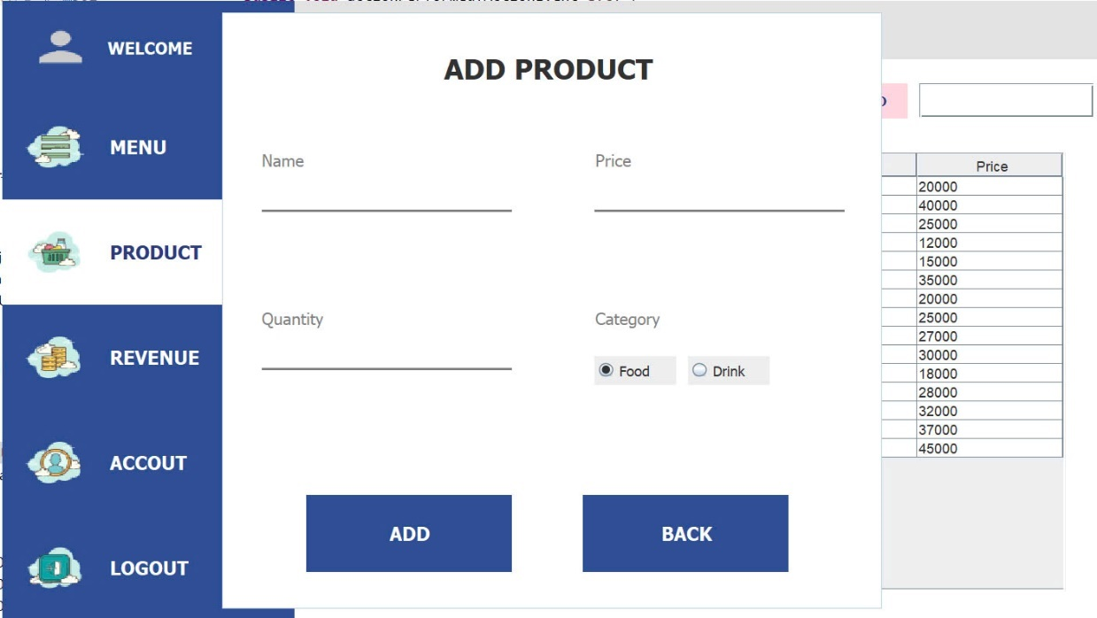

**Hình 12.** Giao diện AddProductGUI

|  |
| --- |
| package View;    import java.awt.EventQueue;  import java.awt.Font;    import javax.swing.JFrame;  import javax.swing.JRadioButton;  import javax.swing.JTextField;  import javax.swing.border.TitledBorder;  import Controller.ProductDao;  import Model.Product;  import java.io.FileNotFoundException;  import java.util.logging.Level;  import java.util.logging.Logger;  import javax.swing.BorderFactory;  import javax.swing.ButtonGroup;  import javax.swing.JButton;  import javax.swing.JOptionPane;  import javax.swing.JLabel;  import java.awt.Color;  import java.awt.event.ActionListener;  import java.awt.event.ActionEvent;  import javax.swing.JLayeredPane;    public class AddProductGUI extends JFrame {  private static final long serialVersionUID = 1L;  private JLayeredPane jPanel1;  private JTextField jTextFieldNameProduct;  private JTextField jTextFieldQuantity;  private JTextField jTextFieldPrice;  private JRadioButton jRadioButtonFood;  private JRadioButton jRadioButtonDrink;    public AddProductGUI() {  setDefaultCloseOperation(JFrame.EXIT_ON_CLOSE);  setLocationByPlatform(true);  setUndecorated(true);    setBounds(0, 0, 565, 510);  getContentPane().setLayout(null);    jPanel1 = new JLayeredPane();  jPanel1.setBackground(new Color(255, 255, 255));  jPanel1.setOpaque(true);  jPanel1.setBorder(new TitledBorder(null, "", TitledBorder.LEADING, TitledBorder.TOP, null, null));  jPanel1.setBounds(0, 0, 565, 510);  jPanel1.setLayout(null);  getContentPane().add(jPanel1);    JLabel jLabel4 = new JLabel("ADD PRODUCT");  jLabel4.setFont(new Font("Tahoma", Font.BOLD, 24));  jLabel4.setBounds(190, 32, 195, 30);  jLabel4.setBackground(new Color(47, 60, 126));  jPanel1.add(jLabel4);    JLabel lblName = new JLabel("Name");  lblName.setForeground(new Color(128, 128, 128));  lblName.setFont(new Font("Tahoma", Font.PLAIN, 14));  lblName.setBounds(34, 116, 80, 20);  jPanel1.add(lblName);    jTextFieldNameProduct = new JTextField();  jTextFieldNameProduct.setBounds(34, 146, 214, 25);  jTextFieldNameProduct.setBorder(BorderFactory.createMatteBorder(0, 0, 2, 0, Color.GRAY));  jTextFieldNameProduct.setOpaque(false);  jTextFieldNameProduct.setBackground(Color.WHITE);  jPanel1.add(jTextFieldNameProduct);    JLabel jLabel9 = new JLabel("Price");  jLabel9.setForeground(new Color(128, 128, 128));  jLabel9.setFont(new Font("Tahoma", Font.PLAIN, 14));  jLabel9.setBounds(319, 116, 80, 20);  jPanel1.add(jLabel9);    jTextFieldQuantity = new JTextField();  jTextFieldQuantity.setBounds(34, 281, 214, 25);  jTextFieldQuantity.setBorder(BorderFactory.createMatteBorder(0, 0, 2, 0, Color.GRAY));  jTextFieldQuantity.setOpaque(false);  jTextFieldQuantity.setBackground(Color.WHITE);  jPanel1.add(jTextFieldQuantity);  jTextFieldQuantity.addKeyListener(new java.awt.event.KeyAdapter() {  public void keyPressed(java.awt.event.KeyEvent evt) {  jTextFieldQuantityKeyPressed(evt);  }  });    JLabel jLabel6 = new JLabel("Quantity");  jLabel6.setForeground(new Color(128, 128, 128));  jLabel6.setFont(new Font("Tahoma", Font.PLAIN, 14));  jLabel6.setBounds(34, 251, 80, 20);  jPanel1.add(jLabel6);    jTextFieldPrice = new JTextField();  jTextFieldPrice.setBounds(319, 146, 214, 25);  jTextFieldPrice.setBorder(BorderFactory.createMatteBorder(0, 0, 2, 0, Color.GRAY));  jTextFieldPrice.setOpaque(false);  jTextFieldPrice.setBackground(Color.WHITE);  jPanel1.add(jTextFieldPrice);  jTextFieldPrice.addKeyListener(new java.awt.event.KeyAdapter() {  public void keyPressed(java.awt.event.KeyEvent evt) {  jTextFieldPriceKeyPressed(evt);  }  });      JLabel jLabel7 = new JLabel("Category");  jLabel7.setForeground(new Color(128, 128, 128));  jLabel7.setFont(new Font("Tahoma", Font.PLAIN, 14));  jLabel7.setBounds(319, 251, 80, 20);  jPanel1.add(jLabel7);    jRadioButtonFood = new JRadioButton("Food");  jRadioButtonFood.setFont(new Font("Tahoma", Font.PLAIN, 12));  jRadioButtonFood.setBounds(319, 294, 70, 25);  jRadioButtonFood.setSelected(true);  jPanel1.add(jRadioButtonFood);    jRadioButtonDrink = new JRadioButton("Drink");  jRadioButtonDrink.setFont(new Font("Tahoma", Font.PLAIN, 12));  jRadioButtonDrink.setBounds(399, 294, 70, 25);  jPanel1.add(jRadioButtonDrink);    ButtonGroup categoryGroup = new ButtonGroup();  categoryGroup.add(jRadioButtonFood);  categoryGroup.add(jRadioButtonDrink);    JButton btnAdd = new JButton("ADD");  btnAdd.setForeground(new Color(255, 255, 255));  btnAdd.setFont(new Font("Tahoma", Font.BOLD, 16));  btnAdd.addActionListener(new ActionListener() {  public void actionPerformed(ActionEvent e) {  }  });  btnAdd.setBackground(new Color(47, 79, 150));  btnAdd.setBounds(72, 413, 176, 66);  btnAdd.setBorderPainted(false);  btnAdd.setOpaque(true);  jPanel1.add(btnAdd);  btnAdd.addMouseListener(new java.awt.event.MouseAdapter() {  public void mouseClicked(java.awt.event.MouseEvent evt) {  btnAddMouseClicked(evt);  }  });    JButton btnBack = new JButton("BACK");  btnBack.setForeground(new Color(255, 255, 255));  btnBack.setFont(new Font("Tahoma", Font.BOLD, 16));  btnBack.setBackground(new Color(47, 79, 150));  btnBack.setBounds(309, 413, 176, 66);  btnBack.setBorderPainted(false);  btnBack.setOpaque(true);  jPanel1.add(btnBack);  btnBack.addMouseListener(new java.awt.event.MouseAdapter() {  public void mouseClicked(java.awt.event.MouseEvent evt) {  btnBackMouseClicked(evt);  }  });    setLocationRelativeTo(null);  }  private void btnBackMouseClicked(java.awt.event.MouseEvent evt) {  this.dispose();  }    private void btnAddMouseClicked(java.awt.event.MouseEvent evt) {    if (jTextFieldNameProduct.getText().equals("")) {  JOptionPane.showMessageDialog(jPanel1, "không được bỏ trống Name");  }else if (jTextFieldPrice.getText().equals("")) {  JOptionPane.showMessageDialog(jPanel1, "không được bỏ trống giá");  }else if (jTextFieldQuantity.getText().equals("")) {  JOptionPane.showMessageDialog(jPanel1, "không được bỏ trống số lượng");  }else{  Integer cat=0;  if (jRadioButtonFood.isSelected()) {  cat=1;  }else if(jRadioButtonDrink.isSelected()){  cat=2;  }  String name=jTextFieldNameProduct.getText();  Integer price=Integer.parseInt(jTextFieldPrice.getText()) ;  Integer quantity=Integer.parseInt(jTextFieldQuantity.getText());  ProductDao productDao=new ProductDao();  Product product=new Product(null,name,cat,quantity,price);  try {  if (productDao.insertProduct(product)==true) {  JOptionPane.showMessageDialog(jPanel1, "Thêm Thành Công");  this.dispose();  }else{  JOptionPane.showMessageDialog(jPanel1, " Fails");  }  } catch (FileNotFoundException ex) {  Logger.getLogger(AddProductGUI.class.getName()).log(Level.SEVERE, null, ex);  }  }  }    private void jTextFieldQuantityKeyPressed(java.awt.event.KeyEvent evt) {  char c=evt.getKeyChar();  if (Character.isLetter(c)) {  jTextFieldQuantity.setEditable(false);  JOptionPane.showMessageDialog(AddProductGUI.this, "Bạn vui lòng nhập số !!!");  }else{  jTextFieldQuantity.setEditable(true);  }  }    private void jTextFieldPriceKeyPressed(java.awt.event.KeyEvent evt) {  char c=evt.getKeyChar();  if (Character.isLetter(c)) {  jTextFieldPrice.setEditable(false);  JOptionPane.showMessageDialog(AddProductGUI.this, "Bạn vui lòng nhập số !!!");  }else{  jTextFieldPrice.setEditable(true);  }  }  public static void main(String[] args) {  EventQueue.invokeLater(() -> {  try {  AddProductGUI frame = new AddProductGUI();  frame.setVisible(true);  } catch (Exception e) {  e.printStackTrace();  }  });  }  } |

**4. UpdateProductGUI.java**

Tương tự như AddProductGUI, nhưng được sử dụng để chỉnh sửa thông tin của một sản phẩm đã có. Các trường dữ liệu được điền sẵn, cho phép người dùng chỉnh sửa và cập nhật lại.

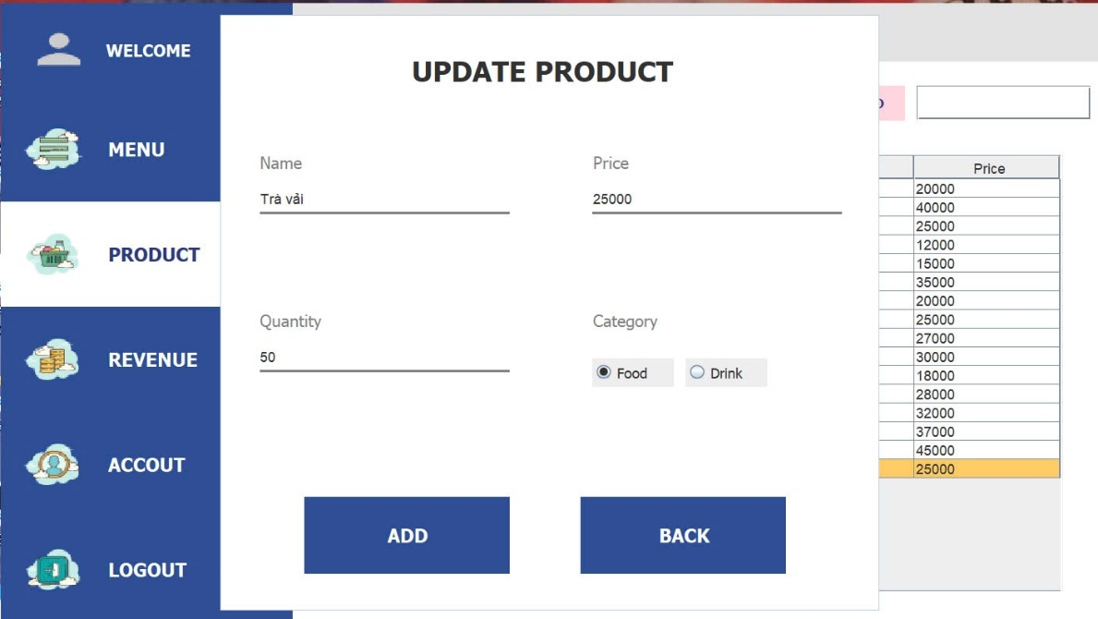

**Hình 13.** Giao diện UpdateProductGUI

|  |
| --- |
| package View;    import java.awt.Font;  import javax.swing.JFrame;  import javax.swing.JRadioButton;  import javax.swing.JTextField;  import javax.swing.border.TitledBorder;  import Controller.ProductDao;  import Model.Product;  import javax.swing.BorderFactory;  import javax.swing.ButtonGroup;  import javax.swing.JButton;  import javax.swing.JOptionPane;  import javax.swing.JLabel;  import java.awt.Color;  import java.awt.event.ActionListener;  import java.awt.event.ActionEvent;  import javax.swing.JLayeredPane;    public class UpdateProductGUI extends JFrame {  private static final long serialVersionUID = 1L;  private JLayeredPane jPanel1;  private JTextField jTextFieldNameProduct;  private JTextField jTextFieldQuantity;  private JTextField jTextFieldPrice;  private JRadioButton jRadioButtonFood;  private JRadioButton jRadioButtonDrink;  private int id;    public UpdateProductGUI(int id) {  this.id=id;  jTextFieldNameProduct = new JTextField();  jTextFieldPrice = new JTextField();  jTextFieldQuantity = new JTextField();  jRadioButtonFood = new JRadioButton("Food");  jRadioButtonDrink = new JRadioButton("Drink");    ProductDao productDao=new ProductDao();  Product product=productDao.getbyId(id);  jTextFieldNameProduct.setText(product.getName());  jTextFieldPrice.setText(String.valueOf(product.getPrice()));  jTextFieldQuantity.setText(String.valueOf(product.getQuantity()));  if (product.getCategoryID()==1) {  jRadioButtonFood.isSelected();  }else{  jRadioButtonDrink.isSelected();  }    setDefaultCloseOperation(JFrame.EXIT_ON_CLOSE);  setLocationByPlatform(true);  setUndecorated(true);    setBounds(0, 0, 565, 510);  getContentPane().setLayout(null);    jPanel1 = new JLayeredPane();  jPanel1.setBackground(new Color(255, 255, 255));  jPanel1.setOpaque(true);  jPanel1.setBorder(new TitledBorder(null, "", TitledBorder.LEADING, TitledBorder.TOP, null, null));  jPanel1.setBounds(0, 0, 565, 510);  jPanel1.setLayout(null);  getContentPane().add(jPanel1);    JLabel jLabel5 = new JLabel("UPDATE PRODUCT");  jLabel5.setFont(new Font("Tahoma", Font.BOLD, 24));  jLabel5.setBounds(164, 32, 240, 30);  jLabel5.setBackground(new Color(47, 60, 126));  jPanel1.add(jLabel5);    JLabel jLabel4 = new JLabel("Name");  jLabel4.setForeground(new Color(128, 128, 128));  jLabel4.setFont(new Font("Tahoma", Font.PLAIN, 14));  jLabel4.setBounds(34, 116, 80, 20);  jPanel1.add(jLabel4);    jTextFieldNameProduct.setBounds(34, 146, 214, 25);  jTextFieldNameProduct.setBorder(BorderFactory.createMatteBorder(0, 0, 2, 0, Color.GRAY));  jTextFieldNameProduct.setOpaque(false);  jTextFieldNameProduct.setBackground(Color.WHITE);  jPanel1.add(jTextFieldNameProduct);    JLabel jLabel9 = new JLabel("Price");  jLabel9.setForeground(new Color(128, 128, 128));  jLabel9.setFont(new Font("Tahoma", Font.PLAIN, 14));  jLabel9.setBounds(319, 116, 80, 20);  jPanel1.add(jLabel9);    jTextFieldQuantity.setBounds(34, 281, 214, 25);  jTextFieldQuantity.setBorder(BorderFactory.createMatteBorder(0, 0, 2, 0, Color.GRAY));  jTextFieldQuantity.setOpaque(false);  jTextFieldQuantity.setBackground(Color.WHITE);  jPanel1.add(jTextFieldQuantity);  jTextFieldQuantity.addKeyListener(new java.awt.event.KeyAdapter() {  public void keyPressed(java.awt.event.KeyEvent evt) {  jTextFieldQuantityKeyPressed(evt);  }  });    JLabel jLabel6 = new JLabel("Quantity");  jLabel6.setForeground(new Color(128, 128, 128));  jLabel6.setFont(new Font("Tahoma", Font.PLAIN, 14));  jLabel6.setBounds(34, 251, 80, 20);  jPanel1.add(jLabel6);    jTextFieldPrice.setBounds(319, 146, 214, 25);  jTextFieldPrice.setBorder(BorderFactory.createMatteBorder(0, 0, 2, 0, Color.GRAY));  jTextFieldPrice.setOpaque(false);  jTextFieldPrice.setBackground(Color.WHITE);  jPanel1.add(jTextFieldPrice);  jTextFieldPrice.addKeyListener(new java.awt.event.KeyAdapter() {  public void keyPressed(java.awt.event.KeyEvent evt) {  jTextFieldPriceKeyPressed(evt);  }  });      JLabel jLabel7 = new JLabel("Category");  jLabel7.setForeground(new Color(128, 128, 128));  jLabel7.setFont(new Font("Tahoma", Font.PLAIN, 14));  jLabel7.setBounds(319, 251, 80, 20);  jPanel1.add(jLabel7);    jRadioButtonFood.setFont(new Font("Tahoma", Font.PLAIN, 12));  jRadioButtonFood.setBounds(319, 294, 70, 25);  jRadioButtonFood.setSelected(true);  jPanel1.add(jRadioButtonFood);    jRadioButtonDrink.setFont(new Font("Tahoma", Font.PLAIN, 12));  jRadioButtonDrink.setBounds(399, 294, 70, 25);  jPanel1.add(jRadioButtonDrink);    ButtonGroup categoryGroup = new ButtonGroup();  categoryGroup.add(jRadioButtonFood);  categoryGroup.add(jRadioButtonDrink);    JButton btnAdd = new JButton("ADD");  btnAdd.setForeground(new Color(255, 255, 255));  btnAdd.setFont(new Font("Tahoma", Font.BOLD, 16));  btnAdd.addActionListener(new ActionListener() {  public void actionPerformed(ActionEvent e) {  }  });  btnAdd.setBackground(new Color(47, 79, 150));  btnAdd.setBounds(72, 413, 176, 66);  btnAdd.setBorderPainted(false);  btnAdd.setOpaque(true);  jPanel1.add(btnAdd);  btnAdd.addMouseListener(new java.awt.event.MouseAdapter() {  public void mouseClicked(java.awt.event.MouseEvent evt) {  btnAddMouseClicked(evt);  }  });    JButton btnBack = new JButton("BACK");  btnBack.setForeground(new Color(255, 255, 255));  btnBack.setFont(new Font("Tahoma", Font.BOLD, 16));  btnBack.setBackground(new Color(47, 79, 150));  btnBack.setBounds(309, 413, 176, 66);  btnBack.setBorderPainted(false);  btnBack.setOpaque(true);  jPanel1.add(btnBack);  btnBack.addMouseListener(new java.awt.event.MouseAdapter() {  public void mouseClicked(java.awt.event.MouseEvent evt) {  btnBackMouseClicked(evt);  }  });    setLocationRelativeTo(null);  }    private void jTextFieldQuantityKeyPressed(java.awt.event.KeyEvent evt) {  char c=evt.getKeyChar();  if (Character.isLetter(c)) {  jTextFieldQuantity.setEditable(false);  JOptionPane.showMessageDialog(UpdateProductGUI.this, "Bạn vui lòng nhập số !!!");  }else{  jTextFieldQuantity.setEditable(true);  }  }    private void btnAddMouseClicked(java.awt.event.MouseEvent evt) {  String name=jTextFieldNameProduct.getText();  int quantity=Integer.parseInt(jTextFieldQuantity.getText());  int price=Integer.parseInt(jTextFieldPrice.getText());  int cat=0;  if (jRadioButtonFood.isSelected()) {  cat=1;  }else if(jRadioButtonDrink.isSelected()){  cat=2;  }  Product product=new Product(this.id,name,cat,quantity,price);  ProductDao productDao=new ProductDao();  if (productDao.updateProduct(product)>0) {  JOptionPane.showMessageDialog(UpdateProductGUI.this, "Update Thành Công !!!");  this.dispose();  }      }    private void btnBackMouseClicked(java.awt.event.MouseEvent evt) {  this.dispose();  }    private void jTextFieldPriceKeyPressed(java.awt.event.KeyEvent evt) {  char c=evt.getKeyChar();  if (Character.isLetter(c)) {  jTextFieldPrice.setEditable(false);  JOptionPane.showMessageDialog(UpdateProductGUI.this, "Bạn vui lòng nhập số !!!");  }else{  jTextFieldPrice.setEditable(true);  }  }  } |

**5. PaymentGUI.java**

Giao diện giỏ hàng và thanh toán. Người dùng có thể xem danh sách các sản phẩm đã chọn, số lượng, giá tiền, và thực hiện thanh toán. Sau khi thanh toán, hóa đơn sẽ được in ra nhờ sử dụng interface Printable.

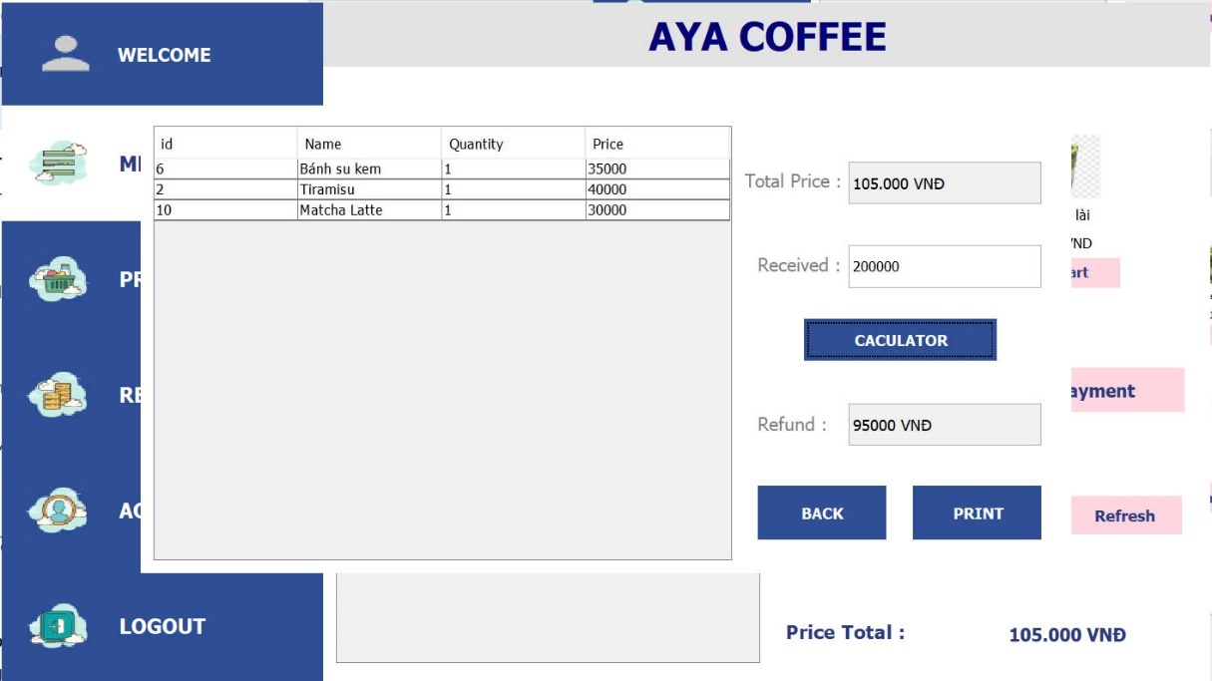

**Hình 14.** Giao diện PaymentGUI

|  |
| --- |
| package View;    import Controller.BillDao;  import Controller.BillDetailDao;  import Controller.ProductDao;  import Model.Bill;  import Model.BillDetail;  import java.awt.Color;  import java.text.DecimalFormat;  import javax.swing.JLabel;  import javax.swing.JTable;  import javax.swing.JTextField;  import javax.swing.table.DefaultTableModel;  import java.awt.Font;  import java.awt.Graphics;  import java.awt.Graphics2D;  import java.awt.print.PageFormat;  import java.awt.print.Paper;  import java.awt.print.Printable;  import java.awt.print.PrinterException;  import java.awt.print.PrinterJob;  import java.io.FileNotFoundException;  import java.sql.SQLException;  import java.util.logging.Level;  import java.util.logging.Logger;  import javax.swing.ImageIcon;  import javax.swing.JButton;  import javax.swing.JComponent;  import javax.swing.JFrame;  import javax.swing.JOptionPane;  import javax.swing.JScrollPane;    public class PaymentGUI extends JFrame {  private static final long serialVersionUID = 1L;  private JTable TBLPayment;  private JTextField jTextFieldTotal;  private JTextField jTextFieldRecieved;  private JTextField jTextFieldRefund;  private JButton btn_updatePayment1;  private JButton btn_updatePayment2;  private JButton btn_updatePayment3;  String recieved;  String totalPayment="";  JTable table;  double bHeight=100;    public PaymentGUI(JLabel totalJLabel, JTable TBLCart) {  getContentPane().setBackground(new Color(255, 255, 255));  table = TBLCart;  setDefaultCloseOperation(JFrame.EXIT_ON_CLOSE);  setLocationByPlatform(true);  setUndecorated(true);    setBounds(0, 0, 724, 358);  getContentPane().setLayout(null);    JScrollPane jScrollPane1 = new JScrollPane();  jScrollPane1.setBounds(10, 10, 450, 338);  getContentPane().add(jScrollPane1);    TBLPayment = new JTable();  TBLPayment.setModel(new javax.swing.table.DefaultTableModel(  new Object [][] {  },  new String [] {  "id", "Name", "Quantity", "Price"  }  ));  jScrollPane1.setViewportView(TBLPayment);    JLabel jLabel1 = new JLabel("Total Price :");  jLabel1.setForeground(new Color(128, 128, 128));  jLabel1.setFont(new Font("Tahoma", Font.PLAIN, 14));  jLabel1.setBounds(470, 42, 80, 20);  getContentPane().add(jLabel1);    jTextFieldTotal = new JTextField("<dynamic>");  jTextFieldTotal.setFont(new Font("Tahoma", Font.PLAIN, 12));  jTextFieldTotal.setEditable(false);  jTextFieldTotal.setBounds(551, 38, 150, 33);  getContentPane().add(jTextFieldTotal);    JLabel jLabel2 = new JLabel("Received :");  jLabel2.setForeground(new Color(128, 128, 128));  jLabel2.setFont(new Font("Tahoma", Font.PLAIN, 14));  jLabel2.setBounds(480, 107, 80, 20);  getContentPane().add(jLabel2);    jTextFieldRecieved = new JTextField();  jTextFieldRecieved.setBounds(551, 103, 150, 33);  getContentPane().add(jTextFieldRecieved);  jTextFieldRecieved.addKeyListener(new java.awt.event.KeyAdapter() {  public void keyPressed(java.awt.event.KeyEvent evt) {  jTextFieldRecievedKeyPressed(evt);  }  });    btn_updatePayment1 = new JButton("CACULATOR");  btn_updatePayment1.setForeground(new Color(255, 255, 255));  btn_updatePayment1.setFont(new Font("Tahoma", Font.BOLD, 12));  btn_updatePayment1.setBounds(516, 160, 150, 33);  btn_updatePayment1.setBackground(new Color(47, 79, 150));  btn_updatePayment1.setBorderPainted(false);  btn_updatePayment1.setOpaque(true);  getContentPane().add(btn_updatePayment1);  btn_updatePayment1.addActionListener(new java.awt.event.ActionListener() {  public void actionPerformed(java.awt.event.ActionEvent evt) {  btn_updatePayment1ActionPerformed(evt);  }  });    JLabel jLabel3 = new JLabel("Refund :");  jLabel3.setForeground(new Color(128, 128, 128));  jLabel3.setFont(new Font("Tahoma", Font.PLAIN, 14));  jLabel3.setBounds(480, 231, 80, 20);  getContentPane().add(jLabel3);    jTextFieldRefund = new JTextField("0 VND");  jTextFieldRefund.setFont(new Font("Tahoma", Font.PLAIN, 12));  jTextFieldRefund.setEditable(false);  jTextFieldRefund.setBounds(551, 226, 150, 33);  getContentPane().add(jTextFieldRefund);    btn_updatePayment3 = new JButton("BACK");  btn_updatePayment3.setForeground(new Color(255, 255, 255));  btn_updatePayment3.setFont(new Font("Tahoma", Font.BOLD, 12));  btn_updatePayment3.setBounds(480, 290, 100, 42);  btn_updatePayment3.setBackground(new Color(47, 79, 150));  btn_updatePayment3.setBorderPainted(false);  btn_updatePayment3.setOpaque(true);  getContentPane().add(btn_updatePayment3);  btn_updatePayment3.addActionListener(new java.awt.event.ActionListener() {  public void actionPerformed(java.awt.event.ActionEvent evt) {  btn_updatePayment3ActionPerformed(evt);  }  });    btn_updatePayment2 = new JButton("PRINT");  btn_updatePayment2.setFont(new Font("Tahoma", Font.BOLD, 12));  btn_updatePayment2.setForeground(new Color(255, 255, 255));  btn_updatePayment2.setBounds(601, 290, 100, 42);  btn_updatePayment2.setBackground(new Color(47, 79, 150));  btn_updatePayment2.setBorderPainted(false);  btn_updatePayment2.setOpaque(true);  getContentPane().add(btn_updatePayment2);  btn_updatePayment2.addActionListener(new java.awt.event.ActionListener() {  public void actionPerformed(java.awt.event.ActionEvent evt) {  btn_updatePayment2ActionPerformed(evt);  }  });    jTextFieldTotal.setEditable(false);  jTextFieldTotal.setText(totalJLabel.getText());    jTextFieldRefund.setEditable(false);    DefaultTableModel model=new DefaultTableModel();  model=(DefaultTableModel) this.TBLPayment.getModel();  TBLPayment.setDefaultEditor(Object.class, null);  int rows = TBLCart.getRowCount();  for (int row = 0; row < rows; row++) {  model.addRow(new Object[]{  TBLCart.getValueAt(row, 0),  TBLCart.getValueAt(row, 1),  TBLCart.getValueAt(row, 2),  TBLCart.getValueAt(row, 3),  });    }  if(jTextFieldRecieved.getText().equals("")){  btn_updatePayment2.setEnabled(false);  }  else{  btn_updatePayment2.setEnabled(true);  }    setLocationRelativeTo(null);  }  public PageFormat getPageFormat(PrinterJob pj)  {    PageFormat pf = pj.defaultPage();  Paper paper = pf.getPaper();    double bodyHeight = bHeight;  double headerHeight = 5.0;  double footerHeight = 5.0;  double width = cm_to_pp(20);  double height = cm_to_pp(headerHeight+bodyHeight+footerHeight);  paper.setSize(width, height);  paper.setImageableArea(0,10,width,height - cm_to_pp(1));    pf.setOrientation(PageFormat.PORTRAIT);  pf.setPaper(paper);    return pf;  }  protected static double cm_to_pp(double cm)  {  return toPPI(cm * 0.393600787);  }    protected static double toPPI(double inch)  {  return inch * 72d;  }        public class BillPrintable implements Printable {    public int print(Graphics graphics, PageFormat pageFormat,int pageIndex)  {  ImageIcon icon=new ImageIcon("F:\\project swing\\FoodTSK\\src\\img\\tsk.PNG");  int result = NO_SUCH_PAGE;  if (pageIndex == 0) {    Graphics2D g2d = (Graphics2D) graphics;  g2d.translate((int) pageFormat.getImageableX(),(int) pageFormat.getImageableY());    try{  int y=30;  int yShift = 10;  int headerRectHeight=15;  DecimalFormat formatter = new DecimalFormat("###,###,###");  String RecievedString="0 VNĐ";  if (!jTextFieldRecieved.getText().equals("")) {  RecievedString= formatter.format(Float.parseFloat(jTextFieldRecieved.getText()))+" VNĐ";  }        g2d.setFont(new Font("Monospaced",Font.PLAIN,9));  g2d.drawImage(icon.getImage(), 50, 20, 100, 50, rootPane);y+=yShift+30;  g2d.drawString("-----------------------------------------",12,y);y+=yShift;  g2d.drawString(" AYA COFFEE ",12,y);y+=yShift;      g2d.drawString("-----------------------------------------",12,y);y+=headerRectHeight;    g2d.drawString(" Item Name Price ",10,y);y+=yShift;  g2d.drawString("-----------------------------------------",10,y);y+=headerRectHeight;  int rows = TBLPayment.getRowCount();  int tongsl = 0;  for(int row=0; row<rows; row++)  {  g2d.drawString(" "+TBLPayment.getValueAt(row, 1)+" ",10,y);y+=yShift;  g2d.drawString(" "+TBLPayment.getValueAt(row, 2)+" * "+Float.parseFloat(String.valueOf(TBLPayment.getValueAt(row, 3)))/ Float.parseFloat(String.valueOf(TBLPayment.getValueAt(row, 2))) ,10,y);  g2d.drawString(String.valueOf(TBLPayment.getValueAt(row, 3)),170,y);y+=yShift;  tongsl+= Integer.parseInt(String.valueOf(TBLPayment.getValueAt(row, 2)));  }    g2d.drawString("-----------------------------------------",10,y);y+=yShift;  g2d.drawString(" Total amount: "+jTextFieldTotal.getText()+" ",10,y);y+=yShift;  g2d.drawString("-----------------------------------------",10,y);y+=yShift;  g2d.drawString(" Total of products: "+tongsl+" ",10,y);y+=yShift;  g2d.drawString("-----------------------------------------",10,y);y+=yShift;  g2d.drawString(" Recieved : "+RecievedString+" ",10,y);y+=yShift;  g2d.drawString("-----------------------------------------",10,y);y+=yShift;  g2d.drawString(" Refund : "+jTextFieldRefund.getText()+" ",10,y);y+=yShift;    g2d.drawString("*****************************************",10,y);y+=yShift;  g2d.drawString(" THANK YOU COME AGAIN ",10,y);y+=yShift;  }  catch(Exception e){    }    result = PAGE_EXISTS;  }  return result;  }      }    private void btn_updatePayment1ActionPerformed(java.awt.event.ActionEvent evt) {    String totalStr = jTextFieldTotal.getText().replaceAll("[^\\d]", "");  String receivedStr = jTextFieldRecieved.getText().replaceAll("[^\\d]", "");    if (!receivedStr.isEmpty() && !totalStr.isEmpty()) {  int total = Integer.parseInt(totalStr);  int received = Integer.parseInt(receivedStr);    if (received >= total) {  int refund = received - total;  jTextFieldRefund.setText(refund + " VNĐ");  } else {  JOptionPane.showMessageDialog(this, "Không đủ tiền để thanh toán!");  }  } else {  JOptionPane.showMessageDialog(this, "Số tiền không hợp lệ!");  }    }    private void btn_updatePayment2ActionPerformed(java.awt.event.ActionEvent evt) {    if(!jTextFieldRefund.getText().equals("")){  totalPayment = jTextFieldTotal.getText().replaceAll("[^\\d]", ""); // giữ lại chỉ số    PrinterJob pj = PrinterJob.getPrinterJob();  pj.setPrintable(new BillPrintable(),getPageFormat(pj));  try {  BillDao bd=new BillDao();  ProductDao pd = new ProductDao();  String[] time=String.valueOf(java.time.LocalTime.now()).split("\\.");  String [] time1=time[0].split("\\:");  String timeNow=time1[0]+":"+time1[1];  Bill b=new Bill(null,timeNow,String.valueOf(java.time.LocalDate.now()),Float.parseFloat(totalPayment),"Shipping");  try {  if (bd.insertBill(b)==true) {  try {  int idMax=bd.getBillMax();  int rows = TBLPayment.getRowCount();  BillDetailDao bdd=new BillDetailDao();  for (int row = 0; row<rows; row++) {  Integer product=Integer.parseInt(String.valueOf(TBLPayment.getValueAt(row, 0)) ) ;  Integer quantity=Integer.parseInt(String.valueOf(TBLPayment.getValueAt(row, 2)) ) ;  Float price=Float.parseFloat(String.valueOf(TBLPayment.getValueAt(row, 3))) ;  BillDetail bd1=new BillDetail(null,product,idMax,quantity,price);  bdd.insertBillD(bd1);  pd.giamsoluong((int)TBLPayment.getValueAt(row, 2),(int)TBLPayment.getValueAt(row, 0));    }  } catch (SQLException ex) {  Logger.getLogger(PaymentGUI.class.getName()).log(Level.SEVERE, null, ex);  }  pj.print();  }  } catch (FileNotFoundException ex) {  Logger.getLogger(PaymentGUI.class.getName()).log(Level.SEVERE, null, ex);  }      }  catch (PrinterException ex) {  ex.printStackTrace();  }  try {  HomeGUI h = new HomeGUI();  h.showPanel(1);  } catch (Exception ex) {  Logger.getLogger(PaymentGUI.class.getName()).log(Level.SEVERE, null, ex);  }  }  else{  JOptionPane.showMessageDialog(this,"Không thể in hoá đơn vì chưa tính tiền thừa!");  }  }    private void jTextFieldRecievedKeyPressed(java.awt.event.KeyEvent evt) {  char c=evt.getKeyChar();  if (Character.isLetter(c)) {  jTextFieldRecieved.setEditable(false);  }else{  jTextFieldRecieved.setEditable(true);  }  if(!jTextFieldRecieved.getText().equals("")){  btn_updatePayment2.setEnabled(true);  }  }    private void btn_updatePayment3ActionPerformed(java.awt.event.ActionEvent evt) {  this.dispose();    }  } |

**6. DetailBillGUI.java**

Hiển thị chi tiết một hóa đơn cụ thể, bao gồm mã hóa đơn, danh sách sản phẩm, tổng tiền và ngày thanh toán. Giao diện này thường được truy cập từ RevenueGUI hoặc HomeGUI khi cần xem lại lịch sử đơn hàng.

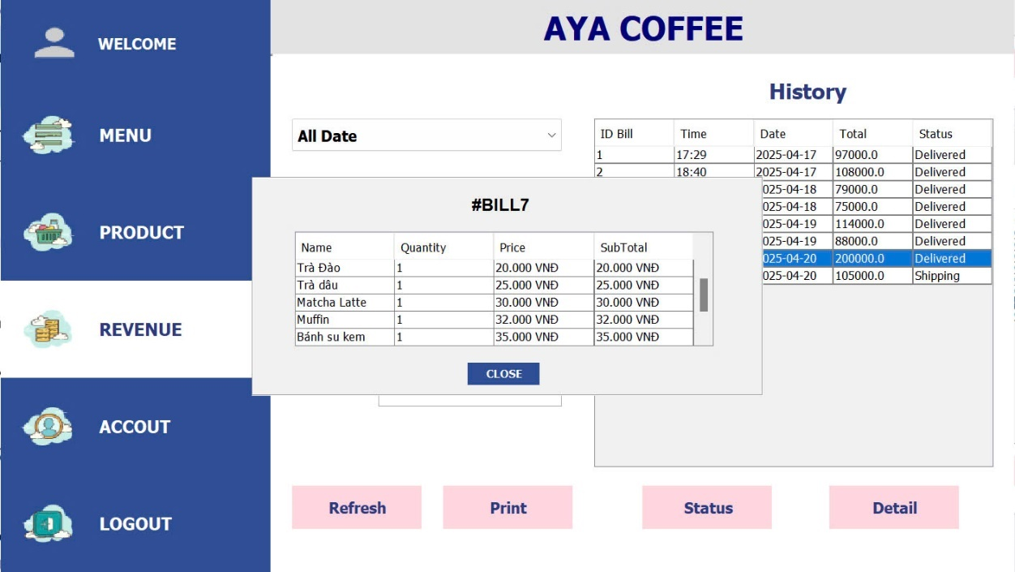

**Hình 15.** Giao diện DetailBillGUI

|  |
| --- |
| package View;    import java.awt.Color;  import java.awt.Font;  import javax.swing.JButton;  import javax.swing.JFrame;  import javax.swing.JLabel;  import javax.swing.JLayeredPane;  import javax.swing.JScrollPane;  import javax.swing.JTable;  import javax.swing.SwingConstants;  import javax.swing.border.TitledBorder;  import Controller.BillDetailDao;  import Model.ProductPayment;  import java.text.DecimalFormat;  import java.util.ArrayList;  import javax.swing.table.DefaultTableModel;    public class DetailBillGUI extends JFrame {    static final long serialVersionUID = 1L;    public DetailBillGUI(int IdBill) throws Exception {  setDefaultCloseOperation(JFrame.EXIT_ON_CLOSE);  setLocationByPlatform(true);  setUndecorated(true);    setBounds(0, 0, 474, 203);  getContentPane().setLayout(null);    JLayeredPane jPanel1 = new JLayeredPane();  jPanel1.setBackground(new Color(255, 255, 255));  jPanel1.setBorder(new TitledBorder(null, "", TitledBorder.LEADING, TitledBorder.TOP, null, null));  jPanel1.setBounds(0, 0, 474, 203);  jPanel1.setLayout(null);  getContentPane().add(jPanel1);    JLabel lbTitle = new JLabel("BILL", SwingConstants.CENTER);  lbTitle.setFont(new Font("Arial", Font.BOLD, 16));  lbTitle.setBounds(0, 10, 460, 30);  jPanel1.add(lbTitle);    JScrollPane jScrollPane2 = new JScrollPane();  jScrollPane2.setBounds(40, 51, 388, 106);  jPanel1.add(jScrollPane2);    // Nút Close  JButton btnClose = new JButton("CLOSE");  btnClose.setFont(new Font("Tahoma", Font.BOLD, 10));  btnClose.setForeground(new Color(255, 255, 255));  btnClose.setBounds(200, 172, 67, 21);  btnClose.setBackground(new Color(47, 79, 150));  btnClose.setBorderPainted(false);  btnClose.setOpaque(true);  btnClose.addActionListener(e -> dispose());  jPanel1.add(btnClose);    JTable jTable1 = new JTable();  jTable1.setModel(new javax.swing.table.DefaultTableModel(  new Object [][] {  {null, null, null, null},  {null, null, null, null},  {null, null, null, null},  {null, null, null, null},  {null, null, null, null}  },  new String [] {  "Title 1", "Title 2", "Title 3", "Title 4"  }  ));  jTable1.setSelectionBackground(new Color(255, 204, 102));  jTable1.getTableHeader().setReorderingAllowed(false);  jScrollPane2.setViewportView(jTable1);    setLocationRelativeTo(null);  lbTitle.setText("#BILL"+IdBill);  DefaultTableModel defaultTableModel=new DefaultTableModel();  jTable1.setModel(defaultTableModel);  BillDetailDao dao=new BillDetailDao();  ArrayList<ProductPayment> details=new ArrayList<ProductPayment>();  details=dao.getBillDetails(IdBill);  defaultTableModel.addColumn("Name");  defaultTableModel.addColumn("Quantity");  defaultTableModel.addColumn("Price");  defaultTableModel.addColumn("SubTotal");  DecimalFormat formatter = new DecimalFormat("###,###,###");  for(int i=0;i<details.size();i++) {    defaultTableModel.addRow(new Object[]{  details.get(i).getNameProduct(),  details.get(i).getQuantity(),  formatter.format(details.get(i).getPrice())+" VNĐ",  formatter.format(details.get(i).getTotal())+" VNĐ"  });  }  }    } |

**7. RevenueGUI.java**

Cho phép người quản trị xem danh sách tất cả các hóa đơn đã thanh toán. Có thể lọc hóa đơn theo ngày hoặc tìm kiếm theo mã.

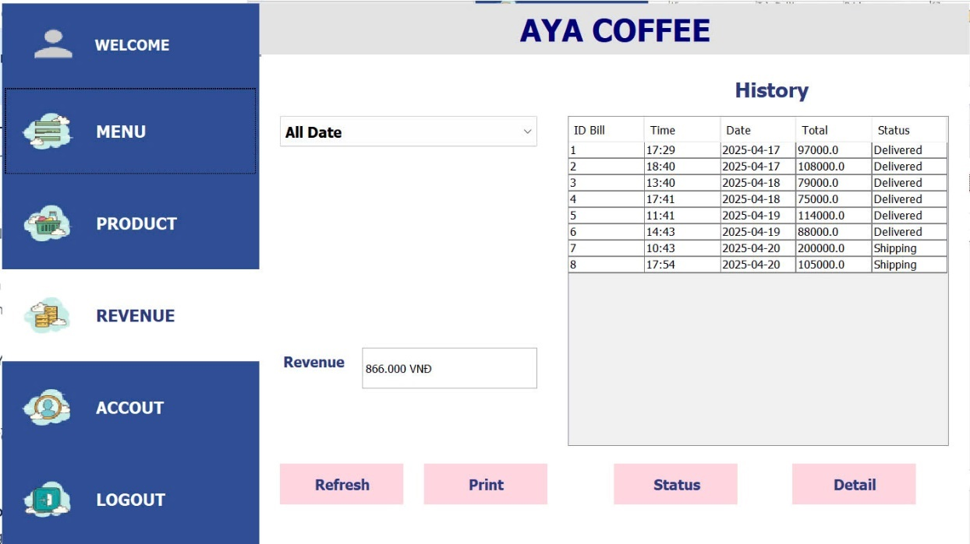

**Hình 16.** Giao diện RevenueGUI

|  |
| --- |
| package View;    import java.awt.Color;  import java.awt.Container;  import java.awt.EventQueue;  import java.awt.Font;  import java.awt.Image;  import java.awt.event.ActionEvent;  import java.awt.event.ActionListener;  import java.text.DecimalFormat;  import java.text.MessageFormat;  import java.util.ArrayList;  import java.util.logging.Level;  import java.util.logging.Logger;    import javax.swing.ImageIcon;  import javax.swing.JButton;  import javax.swing.JFrame;  import javax.swing.JPanel;  import javax.swing.SwingConstants;  import javax.swing.table.DefaultTableModel;    import Controller.BillDao;  import Controller.BillDetailDao;  import Model.Bill;    import javax.swing.JComboBox;  import javax.swing.JLabel;  import javax.swing.JOptionPane;  import javax.swing.JTextField;  import javax.swing.JScrollPane;  import javax.swing.JTable;    public class RevenueGUI extends JFrame {  private static final long serialVersionUID = 1L;  private JTextField jTextFieldRevenue;  private JTable TBLHistory;  private JComboBox<String> jComboBoxDate;  private JButton btn_home, btn_productmanagement, btn_revenue, btn_administration, btn_exit;    public RevenueGUI() throws Exception {    Init();    fillDate();  LoadListBill();    jComboBoxDate.addActionListener(new ActionListener() {  @Override  public void actionPerformed(ActionEvent e) {  TBLHistory.removeAll();  TBLHistory.revalidate();  TBLHistory.repaint();    if (jComboBoxDate.getSelectedItem().equals("All Date")) {  try {  LoadListBill();  } catch (Exception ex) {  Logger.getLogger(HomeGUI.class.getName()).log(Level.SEVERE, null, ex);  }  }else{  DefaultTableModel defaultTableModel=new DefaultTableModel();  TBLHistory.setModel(defaultTableModel);  defaultTableModel.addColumn("ID Bill");  defaultTableModel.addColumn("Time");  defaultTableModel.addColumn("Date");  defaultTableModel.addColumn("Total");  defaultTableModel.addColumn("Status");  BillDao bd=new BillDao();  String date=String.valueOf(jComboBoxDate.getSelectedItem());  try {  ArrayList<Bill> bills=new ArrayList<Bill>();  bills=bd.getAllRowsDate(date);  /*System.out.println(bills.get(0).getTotal());*/  for(Bill bill:bills){  defaultTableModel.addRow(new Object[] { bill.getId(),bill.getTime(),bill.getDate(),bill.getTotal(), bill.getStatus()});  }  int rowHistory=TBLHistory.getRowCount();  if (rowHistory>0) {  double total=0;  for (int row = 0; row < rowHistory; row++) {  total+=Double.parseDouble(String.valueOf(TBLHistory.getValueAt(row, 3)) ) ;    }  DecimalFormat formatter = new DecimalFormat("###,###,###");  jTextFieldRevenue.setText(formatter.format(total)+" VNĐ");  }  } catch (Exception ex) {  Logger.getLogger(HomeGUI.class.getName()).log(Level.SEVERE, null, ex);  }  }    }  } );  setColor(btn_revenue);    }  public void LoadListBill() throws Exception{  TBLHistory.removeAll();  TBLHistory.revalidate();  TBLHistory.repaint();  BillDao dao=new BillDao();  DefaultTableModel defaultTableModel=new DefaultTableModel();  TBLHistory.setModel(defaultTableModel);  defaultTableModel.addColumn("ID Bill");  defaultTableModel.addColumn("Time");  defaultTableModel.addColumn("Date");  defaultTableModel.addColumn("Total");  defaultTableModel.addColumn("Status");  ArrayList<Bill> bills=dao.getAllRows();    for(Bill bill:bills) {    defaultTableModel.addRow(new Object[] { bill.getId(), bill.getTime(), bill.getDate(), bill.getTotal(), bill.getStatus() });  }  int rowHistory=TBLHistory.getRowCount();  if (rowHistory>0) {  double total=0;  for (int row = 0; row < rowHistory; row++) {  total+=Double.parseDouble(String.valueOf(TBLHistory.getValueAt(row, 3)) ) ;    }  DecimalFormat formatter = new DecimalFormat("###,###,###");  jTextFieldRevenue.setText(formatter.format(total)+" VNĐ");  }  }  private void fillDate() throws Exception{  BillDetailDao dao=new BillDetailDao();  ArrayList<String> listDate=dao.getDate();  jComboBoxDate.addItem("All Date");  for(int i=0;i<listDate.size();i++){  jComboBoxDate.addItem(listDate.get(i));    }  }    private void Init() {  setSize(940, 530);  setDefaultCloseOperation(JFrame.EXIT_ON_CLOSE);  setLocationByPlatform(true);  setUndecorated(true);  setLocationRelativeTo(null);    Container contentPane = getContentPane();  contentPane.setLayout(null);    JPanel bg = new JPanel();  bg.setBounds(0, 0, 940, 530);  bg.setLayout(null);  contentPane.add(bg);    JPanel sidepane = new JPanel();  sidepane.setBackground(new Color(47, 79, 150));  sidepane.setBounds(0, 0, 250, 530);  bg.add(sidepane);  sidepane.setLayout(null);    btn_home = new JButton("MENU");  ImageIcon logoIcon = new ImageIcon(getClass().getResource("/img/menu1.png"));  Image scaledShopp = logoIcon.getImage().getScaledInstance(55, 50, Image.SCALE_SMOOTH);  btn_home.setIcon(new ImageIcon(scaledShopp));  btn_home.setIconTextGap(20);  btn_home.setForeground(new Color(255, 255, 255));  btn_home.setBackground(new Color(47, 79, 150));  btn_home.setBorderPainted(false);  btn_home.setOpaque(true);  btn_home.setHorizontalAlignment(SwingConstants.LEFT);  btn_home.addActionListener(new ActionListener() {  public void actionPerformed(ActionEvent evt) {  btn_homeMouseClicked(evt);  }  });  btn_home.setFont(new Font("Tahoma", Font.BOLD, 16));  btn_home.setBounds(0, 80, 250, 90);  sidepane.add(btn_home);    btn_productmanagement = new JButton("PRODUCT");  ImageIcon logoIcon1 = new ImageIcon(getClass().getResource("/img/product.png"));  Image scaledShopp1 = logoIcon1.getImage().getScaledInstance(55, 50, Image.SCALE_SMOOTH);  btn_productmanagement.setIcon(new ImageIcon(scaledShopp1));  btn_productmanagement.setIconTextGap(20);  btn_productmanagement.setHorizontalAlignment(SwingConstants.LEFT);  btn_productmanagement.addActionListener(new ActionListener() {  public void actionPerformed(ActionEvent evt) {  btn_productmanagementMouseClicked(evt);  }  });  btn_productmanagement.setForeground(new Color(255, 255, 255));  btn_productmanagement.setBackground(new Color(47, 79, 150));  btn_productmanagement.setBorderPainted(false);  btn_productmanagement.setOpaque(true);  btn_productmanagement.setFont(new Font("Tahoma", Font.BOLD, 16));  btn_productmanagement.setBounds(0, 170, 250, 90);  sidepane.add(btn_productmanagement);    btn_revenue = new JButton("REVENUE");  ImageIcon logoIcon2 = new ImageIcon(getClass().getResource("/img/revenue.png"));  Image scaledShopp2 = logoIcon2.getImage().getScaledInstance(55, 50, Image.SCALE_SMOOTH);  btn_revenue.setIcon(new ImageIcon(scaledShopp2));  btn_revenue.setIconTextGap(20);  btn_revenue.setHorizontalAlignment(SwingConstants.LEFT);  btn_revenue.addActionListener(new ActionListener() {  public void actionPerformed(ActionEvent evt) {  btn_administrationMouseClicked(evt);  }  });  btn_revenue.setForeground(new Color(255, 255, 255));  btn_revenue.setBackground(new Color(47, 79, 150));  btn_revenue.setBorderPainted(false);  btn_revenue.setOpaque(true);  btn_revenue.setFont(new Font("Tahoma", Font.BOLD, 16));  btn_revenue.setBounds(0, 260, 250, 90);  sidepane.add(btn_revenue);    btn_administration = new JButton("ACCOUT");  ImageIcon logoIcon3 = new ImageIcon(getClass().getResource("/img/user.png"));  Image scaledShopp3 = logoIcon3.getImage().getScaledInstance(55, 50, Image.SCALE_SMOOTH);  btn_administration.setIcon(new ImageIcon(scaledShopp3));  btn_administration.setIconTextGap(20);  btn_administration.addActionListener(new ActionListener() {  public void actionPerformed(ActionEvent evt) {  btn_administrationMouseClicked(evt);  }  });  btn_administration.setForeground(new Color(255, 255, 255));  btn_administration.setBackground(new Color(47, 79, 150));  btn_administration.setBorderPainted(false);  btn_administration.setOpaque(true);  btn_administration.setHorizontalAlignment(SwingConstants.LEFT);  btn_administration.setFont(new Font("Tahoma", Font.BOLD, 16));  btn_administration.setBounds(0, 350, 250, 90);  sidepane.add(btn_administration);    btn_exit = new JButton("LOGOUT");  ImageIcon logoIcon4 = new ImageIcon(getClass().getResource("/img/logout.png"));  Image scaledShopp4 = logoIcon4.getImage().getScaledInstance(55, 50, Image.SCALE_SMOOTH);  btn_exit.setIcon(new ImageIcon(scaledShopp4));  btn_exit.setIconTextGap(20);  btn_exit.addActionListener(new ActionListener() {  public void actionPerformed(ActionEvent evt) {  btn_exitMouseClicked(evt);  }  });  btn_exit.setForeground(new Color(255, 255, 255));  btn_exit.setBackground(new Color(47, 79, 150));  btn_exit.setBorderPainted(false);  btn_exit.setOpaque(true);  btn_exit.setHorizontalAlignment(SwingConstants.LEFT);  btn_exit.setFont(new Font("Tahoma", Font.BOLD, 16));  btn_exit.setBounds(0, 440, 250, 90);  sidepane.add(btn_exit);    JLabel lblNewLabel = new JLabel();  lblNewLabel.setText("WELCOME");  ImageIcon logoIcon5 = new ImageIcon(getClass().getResource("/img/icons8-login-100.png"));  Image scaledShopp5 = logoIcon5.getImage().getScaledInstance(40, 30, Image.SCALE_SMOOTH);  lblNewLabel.setIcon(new ImageIcon(scaledShopp5));  lblNewLabel.setIconTextGap(20);  lblNewLabel.setFont(new Font("Tahoma", Font.BOLD, 14));  lblNewLabel.setForeground(Color.WHITE);  lblNewLabel.setBounds(30, 0, 250, 80);  sidepane.add(lblNewLabel);      JPanel jpanel1 = new JPanel();  jpanel1.setBackground(new Color(227, 227, 227));  jpanel1.setBounds(250, 0, 690, 50);  bg.add(jpanel1);  jpanel1.setLayout(null);    JLabel lblNewLabel_1 = new JLabel("AYA COFFEE");  lblNewLabel_1.setFont(new Font("Tahoma", Font.BOLD, 30));  lblNewLabel_1.setHorizontalAlignment(SwingConstants.CENTER);  lblNewLabel_1.setForeground(new Color(0, 0, 121));  lblNewLabel_1.setBounds(0, 0, 690, 50);  jpanel1.add(lblNewLabel_1);    JPanel jPanelRevenue = new JPanel();  jPanelRevenue.setBackground(new Color(255, 255, 255));  jPanelRevenue.setBounds(250, 50, 690, 480);  bg.add(jPanelRevenue);  jPanelRevenue.setLayout(null);    jComboBoxDate = new JComboBox<>();  jComboBoxDate.setFont(new Font("Tahoma", Font.BOLD, 14));  jComboBoxDate.setBounds(20, 60, 250, 30);  jPanelRevenue.add(jComboBoxDate);    JLabel jLabel15 = new JLabel("Revenue");  jLabel15.setForeground(new Color(47, 60, 126));  jLabel15.setHorizontalAlignment(SwingConstants.CENTER);  jLabel15.setFont(new Font("Tahoma", Font.BOLD, 14));  jLabel15.setBounds(20, 285, 65, 30);  jPanelRevenue.add(jLabel15);    jTextFieldRevenue = new JTextField();  jTextFieldRevenue.setBounds(100, 287, 170, 40);  jPanelRevenue.add(jTextFieldRevenue);  jTextFieldRevenue.setColumns(10);  JButton btn_refresh = new JButton("Refresh");  btn_refresh.addActionListener(new ActionListener() {  public void actionPerformed(ActionEvent evt) {  btn_refreshActionPerformed(evt);  }  });    btn_refresh.setFont(new Font("Tahoma", Font.BOLD, 14));  btn_refresh.setForeground(new Color(47, 60, 126));  btn_refresh.setBackground(new Color(255, 214, 224));  btn_refresh.setBorderPainted(false);  btn_refresh.setOpaque(true);  btn_refresh.setBounds(20, 400, 120, 40);  jPanelRevenue.add(btn_refresh);  JScrollPane scrollPane = new JScrollPane();  scrollPane.setBounds(0, 0, 2, 2);  jPanelRevenue.add(scrollPane);  JButton btn_printRevenue = new JButton("Print");  btn_printRevenue.addActionListener(new ActionListener() {  public void actionPerformed(ActionEvent evt) {  btn_printRevenueActionPerformed(evt);  }  });    btn_printRevenue.setFont(new Font("Tahoma", Font.BOLD, 14));  btn_printRevenue.setForeground(new Color(47, 60, 126));  btn_printRevenue.setBackground(new Color(255, 214, 224));  btn_printRevenue.setBorderPainted(false);  btn_printRevenue.setOpaque(true);  btn_printRevenue.setBounds(160, 400, 120, 40);  jPanelRevenue.add(btn_printRevenue);    JButton btnDetail = new JButton("Detail");  btnDetail.setFont(new Font("Tahoma", Font.BOLD, 14));  btnDetail.setForeground(new Color(47, 60, 126));  btnDetail.setBackground(new Color(255, 214, 224));  btnDetail.setBorderPainted(false);  btnDetail.setOpaque(true);  btnDetail.setBounds(518, 400, 120, 40);  btnDetail.addActionListener(new ActionListener() {  public void actionPerformed(ActionEvent evt) {  btnDetailActionPerformed(evt);  }  });    jPanelRevenue.add(btnDetail);  JButton btnChangeStatus = new JButton("Status");  btnChangeStatus.setFont(new Font("Tahoma", Font.BOLD, 14));  btnChangeStatus.setForeground(new Color(47, 60, 126));  btnChangeStatus.setBackground(new Color(255, 214, 224));  btnChangeStatus.setBorderPainted(false);  btnChangeStatus.setOpaque(true);  btnChangeStatus.setBounds(345, 400, 120, 40);  btnChangeStatus.addActionListener(new ActionListener() {  public void actionPerformed(ActionEvent evt) {  btnChangeStatusActionPerformed(evt);  }  });  jPanelRevenue.add(btnChangeStatus);    JScrollPane jScrollPane3 = new JScrollPane();  jScrollPane3.setBounds(300, 60, 370, 323);  jPanelRevenue.add(jScrollPane3);    TBLHistory = new JTable();  TBLHistory.setModel(new DefaultTableModel(  new Object[][] {  },  new String[] {  "ID Bill", "Time", "Date", "Total", "Status"  }  ));  TBLHistory.addMouseListener(new java.awt.event.MouseAdapter() {  public void mouseClicked(java.awt.event.MouseEvent evt) {  int selectedRow = TBLHistory.getSelectedRow();  if (selectedRow >= 0) {  btnDetail.setEnabled(true);  btnChangeStatus.setEnabled(true);  }  }  });  jScrollPane3.setViewportView(TBLHistory);    JLabel jLabel19 = new JLabel("History");  jLabel19.setForeground(new Color(47, 60, 126));  jLabel19.setHorizontalAlignment(SwingConstants.CENTER);  jLabel19.setFont(new Font("Tahoma", Font.BOLD, 20));  jLabel19.setBounds(448, 19, 100, 30);  jPanelRevenue.add(jLabel19);    }  private void btnDetailActionPerformed(java.awt.event.ActionEvent evt) {  int row = TBLHistory.getSelectedRow();  try {  int id=Integer.parseInt(String.valueOf(TBLHistory.getValueAt(row, 0)) ) ;  new DetailBillGUI(id).setVisible(true);  } catch (Exception ex) {  Logger.getLogger(HomeGUI.class.getName()).log(Level.SEVERE, null, ex);  }  }  private void btnChangeStatusActionPerformed(java.awt.event.ActionEvent evt) {  int selectedRow = TBLHistory.getSelectedRow();  if (selectedRow != -1) {  int IdBill = Integer.parseInt(TBLHistory.getValueAt(selectedRow, 0).toString());  String currentStatus = TBLHistory.getValueAt(selectedRow, 4).toString();    String newStatus = currentStatus.equals("Delivered") ? "Shipping" : "Delivered";    try {  BillDao dao = new BillDao();  if (dao.updateStatus(IdBill, newStatus)) {  // Cập nhật lại giá trị trong bảng  TBLHistory.setValueAt(newStatus, selectedRow, 4);  JOptionPane.showMessageDialog(this, "Cập nhật trạng thái thành công!");  } else {  JOptionPane.showMessageDialog(this, "Không thể cập nhật trạng thái!");  }  } catch (Exception ex) {  JOptionPane.showMessageDialog(this, "Lỗi khi cập nhật trạng thái!");  ex.printStackTrace();  }  } else {  JOptionPane.showMessageDialog(this, "Vui lòng chọn một đơn hàng!");  }  }      private void btn_refreshActionPerformed(java.awt.event.ActionEvent evt) {  try {  jComboBoxDate.setSelectedIndex(0);  LoadListBill();  } catch (Exception ex) {  Logger.getLogger(HomeGUI.class.getName()).log(Level.SEVERE, null, ex);  }  }    private void btn_homeMouseClicked(ActionEvent evt) {  EventQueue.invokeLater(new Runnable() {  public void run() {  try {    HomeGUI frame = new HomeGUI();  frame.setVisible(true);  dispose();  } catch (Exception e) {  e.printStackTrace();  }  }  });  }    private void btn_administrationMouseClicked(ActionEvent evt) {  EventQueue.invokeLater(new Runnable() {  public void run() {  try {    AdministrationGUI frame = new AdministrationGUI();  frame.setVisible(true);  dispose();  } catch (Exception e) {  e.printStackTrace();  }  }  });    }        private void btn_productmanagementMouseClicked(ActionEvent evt) {  EventQueue.invokeLater(new Runnable() {  public void run() {  try {    ProductGUI frame = new ProductGUI();  frame.setVisible(true);  dispose();  } catch (Exception e) {  e.printStackTrace();  }  }  });  }    private void btn_exitMouseClicked(ActionEvent evt) {  EventQueue.invokeLater(new Runnable() {  public void run() {  try {  SignUpGUI frame = new SignUpGUI();  frame.setVisible(true);  dispose();  } catch (Exception e) {  e.printStackTrace();  }  }  });  }      private void btn_printRevenueActionPerformed(java.awt.event.ActionEvent evt) {  MessageFormat header = new MessageFormat("Doanh Thu");  MessageFormat footer = new MessageFormat("Page(0, number, integer)");  try{  TBLHistory.print(JTable.PrintMode.FIT_WIDTH, header, footer);  }  catch(Exception e){  System.out.println(e);  }  }    void resetColor(JButton btn){  btn.setForeground(new Color(255, 255, 255));  btn.setBackground(new Color(47, 60, 126));  }    void setColor(JButton btn){  btn.setForeground(new Color(47, 60, 126));  btn.setBackground(new Color(255, 255, 255));  }    public static void main(String[] args) {  EventQueue.invokeLater(() -> {  try {  RevenueGUI frame = new RevenueGUI();  frame.setVisible(true);  } catch (Exception e) {  e.printStackTrace();  }  });  }  } |

**8. AddUserGUI.java**

Dùng để thêm người dùng mới vào hệ thống. Giao diện này sẽ yêu cầu nhập thông tin như tên đăng nhập, mật khẩu, vai trò (admin hoặc user),... và được lưu thông qua UserDao.

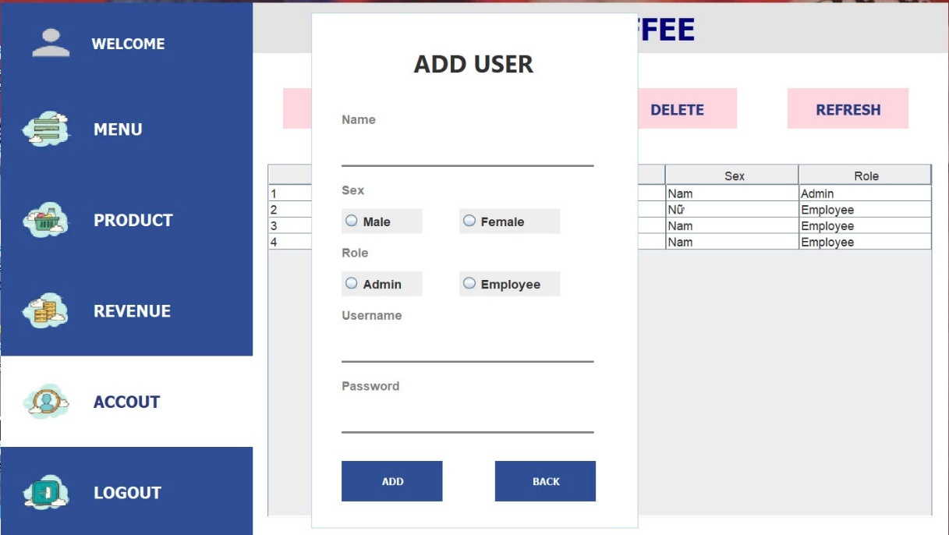

**Hình 17.** Giao diện AddUserGUI

|  |
| --- |
| package View;    import java.awt.Color;  import java.awt.EventQueue;  import java.awt.Font;  import javax.swing.BorderFactory;  import javax.swing.ButtonGroup;  import javax.swing.JButton;  import javax.swing.JFrame;  import javax.swing.JLabel;  import javax.swing.JLayeredPane;  import javax.swing.JPasswordField;  import javax.swing.JRadioButton;  import javax.swing.JTextField;  import javax.swing.border.TitledBorder;  import Controller.UserDao;  import EndCode.Md5;  import Model.User;  import javax.swing.JOptionPane;    public class AddUserGUI extends JFrame {  private static final long serialVersionUID = 1L;  private Md5 md5;  private UserDao userDao;  private User user;  private JLayeredPane jPanel1;  private JTextField jTextFieldUsename;  private JTextField jTextFieldName;  private JTextField jPasswordField;  private JRadioButton jRadioButtonMale;  private JRadioButton jRadioButtonFemale;  private JRadioButton jRadioButtonAdmin;  private JRadioButton jRadioButtonCustomer;  public AddUserGUI() {    setDefaultCloseOperation(JFrame.EXIT_ON_CLOSE);  setLocationByPlatform(true);  setUndecorated(true);    setBounds(0, 0, 324, 511);  getContentPane().setLayout(null);    jPanel1 = new JLayeredPane();  jPanel1.setBackground(new Color(255, 255, 255));  jPanel1.setOpaque(true);  jPanel1.setBorder(new TitledBorder(null, "", TitledBorder.LEADING, TitledBorder.TOP, null, null));  jPanel1.setBounds(0, 0, 324, 511);  jPanel1.setLayout(null);  getContentPane().add(jPanel1);    JLabel jLabel5 = new JLabel("ADD USER");  jLabel5.setFont(new Font("Segoe UI", Font.BOLD, 24));  jLabel5.setBounds(101, 34, 200, 30);  jLabel5.setBackground(new Color(47, 60, 126));  jPanel1.add(jLabel5);    JLabel jLabel4 = new JLabel("Name");  jLabel4.setForeground(new Color(128, 128, 128));  jLabel4.setBounds(30, 93, 100, 25);  jPanel1.add(jLabel4);    jTextFieldName = new JTextField();  jTextFieldName.setBounds(30, 128, 250, 25);  jTextFieldName.setBorder(BorderFactory.createMatteBorder(0, 0, 2, 0, Color.GRAY));  jTextFieldName.setOpaque(false);  jTextFieldName.setBackground(Color.WHITE);  jPanel1.add(jTextFieldName);    JLabel jLabel7 = new JLabel("Sex");  jLabel7.setForeground(new Color(128, 128, 128));  jLabel7.setBounds(30, 163, 100, 25);  jPanel1.add(jLabel7);    jRadioButtonMale = new JRadioButton("Male");  jRadioButtonFemale = new JRadioButton("Female");  ButtonGroup sexGroup = new ButtonGroup();  sexGroup.add(jRadioButtonMale);  sexGroup.add(jRadioButtonFemale);  jRadioButtonMale.setBounds(30, 194, 80, 25);  jRadioButtonFemale.setBounds(147, 194, 100, 25);  jPanel1.add(jRadioButtonMale);  jPanel1.add(jRadioButtonFemale);    JLabel jLabel14 = new JLabel("Role");  jLabel14.setForeground(new Color(128, 128, 128));  jLabel14.setBounds(30, 225, 100, 25);  jPanel1.add(jLabel14);    jRadioButtonAdmin = new JRadioButton("Admin");  jRadioButtonCustomer = new JRadioButton("Employee");  ButtonGroup roleGroup = new ButtonGroup();  roleGroup.add(jRadioButtonAdmin);  roleGroup.add(jRadioButtonCustomer);  jRadioButtonAdmin.setBounds(30, 256, 80, 25);  jRadioButtonCustomer.setBounds(147, 256, 100, 25);  jPanel1.add(jRadioButtonAdmin);  jPanel1.add(jRadioButtonCustomer);    JLabel jLabel8 = new JLabel("Username");  jLabel8.setForeground(new Color(128, 128, 128));  jLabel8.setBounds(30, 287, 100, 25);  jPanel1.add(jLabel8);    jTextFieldUsename = new JTextField();  jTextFieldUsename.setBounds(30, 322, 250, 25);  jTextFieldUsename.setBorder(BorderFactory.createMatteBorder(0, 0, 2, 0, Color.GRAY));  jTextFieldUsename.setOpaque(false);  jTextFieldUsename.setBackground(Color.WHITE);  jPanel1.add(jTextFieldUsename);      JLabel jLabel6 = new JLabel("Password");  jLabel6.setForeground(new Color(128, 128, 128));  jLabel6.setBounds(30, 357, 100, 25);  jPanel1.add(jLabel6);    jPasswordField = new JPasswordField();  jPasswordField.setBounds(30, 392, 250, 25);  jPasswordField.setBorder(BorderFactory.createMatteBorder(0, 0, 2, 0, Color.GRAY));  jPasswordField.setOpaque(false);  jPasswordField.setBackground(Color.WHITE);  jPanel1.add(jPasswordField);    JButton btnAdd = new JButton("ADD");  btnAdd.setFont(new Font("Tahoma", Font.BOLD, 10));  btnAdd.setForeground(new Color(255, 255, 255));  btnAdd.setBounds(30, 444, 100, 40);  btnAdd.setBackground(new Color(47, 79, 150));  btnAdd.setBorderPainted(false);  btnAdd.setOpaque(true);  jPanel1.add(btnAdd);  btnAdd.addMouseListener(new java.awt.event.MouseAdapter() {  public void mouseClicked(java.awt.event.MouseEvent evt) {  btnAddMouseClicked(evt);  }  });    JButton btnBack = new JButton("BACK");  btnBack.setFont(new Font("Tahoma", Font.BOLD, 10));  btnBack.setForeground(new Color(255, 255, 255));  btnBack.setBounds(182, 444, 100, 40);  btnBack.setBackground(new Color(47, 79, 150));  btnBack.setBorderPainted(false);  btnBack.setOpaque(true);  jPanel1.add(btnBack);  btnBack.addMouseListener(new java.awt.event.MouseAdapter() {  public void mouseClicked(java.awt.event.MouseEvent evt) {  btnBackMouseClicked(evt);  }  });    setLocationRelativeTo(null);    }    private void btnAddMouseClicked(java.awt.event.MouseEvent evt) {  if (jTextFieldName.getText().equals("")) {  JOptionPane.showMessageDialog(jPanel1, "không được bỏ trống Name");  }else if (jPasswordField.getText().equals("")) {  JOptionPane.showMessageDialog(jPanel1, "không được bỏ trống Password");  }else if (jTextFieldUsename.getText().equals("")) {  JOptionPane.showMessageDialog(jPanel1, "không được bỏ trống Username");  }else{  String name=jTextFieldName.getText();  String password=jPasswordField.getText();  String username=jTextFieldUsename.getText();  int role = 0;  String sex = null;  if (jRadioButtonAdmin.isSelected()){  role=2;  }else if(jRadioButtonCustomer.isSelected()){  role=1;  }  if (jRadioButtonMale.isSelected()){  sex="Nam";  }else if (jRadioButtonFemale.isSelected()) {  sex="Nữ";  }  md5=new Md5(password);  userDao=new UserDao();  user=new User(null,name,username,md5.getMd5(),sex,role);  if (userDao.insert(user)==true) {  JOptionPane.showMessageDialog(jPanel1, "Thêm Thành Công");  this.dispose();  }else{  JOptionPane.showMessageDialog(jPanel1, " Fails");  }  }      }    private void btnBackMouseClicked(java.awt.event.MouseEvent evt) {  this.dispose();  }    public static void main(String[] args) {  EventQueue.invokeLater(() -> {  try {  AddUserGUI frame = new AddUserGUI();  frame.setVisible(true);  } catch (Exception e) {  e.printStackTrace();  }  });  }  } |

**9. UpdateUserGUI.java**

Cho phép cập nhật thông tin người dùng hiện có. Giao diện này sẽ lấy dữ liệu người dùng cần chỉnh sửa và hiển thị để thay đổi thông tin như tên, mật khẩu, vai trò,...

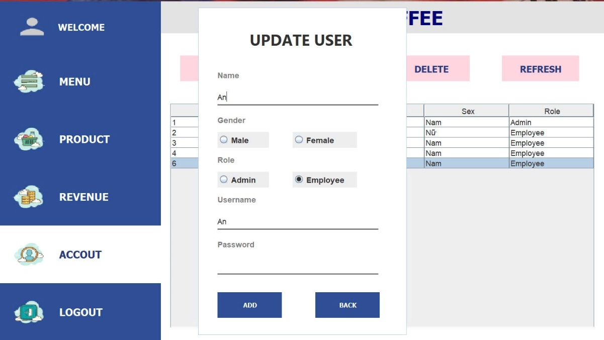

**Hình 18.** Giao diện UpdateUserGUI

|  |
| --- |
| package View;    import java.awt.Color;  import java.awt.Font;  import javax.swing.BorderFactory;  import javax.swing.ButtonGroup;  import javax.swing.JButton;  import javax.swing.JFrame;  import javax.swing.JLabel;  import javax.swing.JLayeredPane;  import javax.swing.JPasswordField;  import javax.swing.JRadioButton;  import javax.swing.JTextField;  import javax.swing.border.TitledBorder;  import Controller.UserDao;  import Model.User;  import javax.swing.JOptionPane;    public class UpdateUserGUI extends JFrame {  private static final long serialVersionUID = 1L;  private JLayeredPane jPanel1;  private JTextField jTextFieldUsename;  private JTextField jTextFieldName;  private JTextField jPasswordField;  private JRadioButton jRadioButtonMale;  private JRadioButton jRadioButtonFemale;  private JRadioButton jRadioButtonAdmin;  private JRadioButton jRadioButtonCustomer;  private int id;  public UpdateUserGUI(int idUser) {  this.id=idUser;    setDefaultCloseOperation(JFrame.EXIT_ON_CLOSE);  setLocationByPlatform(true);  setUndecorated(true);    setBounds(0, 0, 324, 511);  getContentPane().setLayout(null);    jPanel1 = new JLayeredPane();  jPanel1.setBackground(new Color(255, 255, 255));  jPanel1.setOpaque(true);  jPanel1.setBorder(new TitledBorder(null, "", TitledBorder.LEADING, TitledBorder.TOP, null, null));  jPanel1.setBounds(0, 0, 324, 511);  jPanel1.setLayout(null);  getContentPane().add(jPanel1);    JLabel jLabel5 = new JLabel("UPDATE USER");  jLabel5.setFont(new Font("Segoe UI", Font.BOLD, 24));  jLabel5.setBounds(80, 34, 200, 30);  jLabel5.setBackground(new Color(47, 60, 126));  jPanel1.add(jLabel5);    JLabel jLabel4 = new JLabel("Name");  jLabel4.setForeground(new Color(128, 128, 128));  jLabel4.setBounds(30, 93, 100, 25);  jPanel1.add(jLabel4);    jTextFieldName = new JTextField();  jTextFieldName.setBounds(30, 128, 250, 25);  jTextFieldName.setBorder(BorderFactory.createMatteBorder(0, 0, 2, 0, Color.GRAY));  jTextFieldName.setOpaque(false);  jTextFieldName.setBackground(Color.WHITE);  jPanel1.add(jTextFieldName);    JLabel jLabel7 = new JLabel("Gender");  jLabel7.setForeground(new Color(128, 128, 128));  jLabel7.setBounds(30, 163, 100, 25);  jPanel1.add(jLabel7);    jRadioButtonMale = new JRadioButton("Male");  jRadioButtonFemale = new JRadioButton("Female");  ButtonGroup genderGroup = new ButtonGroup();  genderGroup.add(jRadioButtonMale);  genderGroup.add(jRadioButtonFemale);  jRadioButtonMale.setBounds(30, 194, 80, 25);  jRadioButtonFemale.setBounds(147, 194, 100, 25);  jPanel1.add(jRadioButtonMale);  jPanel1.add(jRadioButtonFemale);    JLabel jLabel14 = new JLabel("Role");  jLabel14.setForeground(new Color(128, 128, 128));  jLabel14.setBounds(30, 225, 100, 25);  jPanel1.add(jLabel14);    jRadioButtonAdmin = new JRadioButton("Admin");  jRadioButtonCustomer = new JRadioButton("Employee");  ButtonGroup roleGroup = new ButtonGroup();  roleGroup.add(jRadioButtonAdmin);  roleGroup.add(jRadioButtonCustomer);  jRadioButtonAdmin.setBounds(30, 256, 80, 25);  jRadioButtonCustomer.setBounds(147, 256, 100, 25);  jPanel1.add(jRadioButtonAdmin);  jPanel1.add(jRadioButtonCustomer);    JLabel jLabel8 = new JLabel("Username");  jLabel8.setForeground(new Color(128, 128, 128));  jLabel8.setBounds(30, 287, 100, 25);  jPanel1.add(jLabel8);    jTextFieldUsename = new JTextField();  jTextFieldUsename.setBounds(30, 322, 250, 25);  jTextFieldUsename.setBorder(BorderFactory.createMatteBorder(0, 0, 2, 0, Color.GRAY));  jTextFieldUsename.setOpaque(false);  jTextFieldUsename.setBackground(Color.WHITE);  jPanel1.add(jTextFieldUsename);      JLabel jLabel6 = new JLabel("Password");  jLabel6.setForeground(new Color(128, 128, 128));  jLabel6.setBounds(30, 357, 100, 25);  jPanel1.add(jLabel6);    jPasswordField = new JPasswordField();  jPasswordField.setBounds(30, 392, 250, 25);  jPasswordField.setBorder(BorderFactory.createMatteBorder(0, 0, 2, 0, Color.GRAY));  jPasswordField.setOpaque(false);  jPasswordField.setBackground(Color.WHITE);  jPanel1.add(jPasswordField);    JButton btnAdd = new JButton("ADD");  btnAdd.setFont(new Font("Tahoma", Font.BOLD, 10));  btnAdd.setForeground(new Color(255, 255, 255));  btnAdd.setBounds(30, 444, 100, 40);  btnAdd.setBackground(new Color(47, 79, 150));  btnAdd.setBorderPainted(false);  btnAdd.setOpaque(true);  jPanel1.add(btnAdd);  btnAdd.addMouseListener(new java.awt.event.MouseAdapter() {  public void mouseClicked(java.awt.event.MouseEvent evt) {  btnAddMouseClicked(evt);  }  });    JButton btnBack = new JButton("BACK");  btnBack.setFont(new Font("Tahoma", Font.BOLD, 10));  btnBack.setForeground(new Color(255, 255, 255));  btnBack.setBounds(182, 444, 100, 40);  btnBack.setBackground(new Color(47, 79, 150));  btnBack.setBorderPainted(false);  btnBack.setOpaque(true);  jPanel1.add(btnBack);  btnBack.addMouseListener(new java.awt.event.MouseAdapter() {  public void mouseClicked(java.awt.event.MouseEvent evt) {  btnBackMouseClicked(evt);  }  });    jRadioButtonCustomer.setSelected(false);  jRadioButtonAdmin.setSelected(false);  jRadioButtonMale.setSelected(false);  jRadioButtonFemale.setSelected(false);  UserDao dao=new UserDao();  User user=dao.getbyId(idUser);  user=new User(user.getId(),user.getName(),user.getUsername(),user.getPassword(),user.getSex(),user.getRole());  jTextFieldName.setText(user.getName());  jTextFieldUsename.setText(user.getUsername());  if (user.getRole()==1) {  jRadioButtonCustomer.setSelected(true);  }else if(user.getRole()==2){  jRadioButtonAdmin.setSelected(true);  }  if (user.getSex()=="Nam") {  jRadioButtonMale.setSelected(true);  }else if (user.getSex()=="Nữ"){  jRadioButtonFemale.setSelected(true);  }    setLocationRelativeTo(null);    }    private void btnAddMouseClicked(java.awt.event.MouseEvent evt) {  String name=jTextFieldName.getText();  String username=jTextFieldUsename.getText();  String password=jPasswordField.getText();  String sexString=null;  int role=0;  if (jRadioButtonAdmin.isSelected()) {  role=2;  }else if(jRadioButtonCustomer.isSelected()){  role=1;  }  if (jRadioButtonMale.isSelected()) {  sexString="Nam";  }else if (jRadioButtonFemale.isSelected()) {  sexString="Nữ";  }  User user=new User(this.id,name,username,password,sexString,role);  UserDao userDao=new UserDao();  if (userDao.updateUser(user)>0) {  JOptionPane.showMessageDialog(UpdateUserGUI.this, "Update Thành Công !!!");  this.dispose();  }    }    private void btnBackMouseClicked(java.awt.event.MouseEvent evt) {  this.dispose();    }    } |

**10. SignUpGUI.java**

Là giao diện đăng ký tài khoản dành cho người dùng mới. Sau khi nhập thông tin và đăng ký, tài khoản sẽ được lưu vào hệ thống để sử dụng sau này.

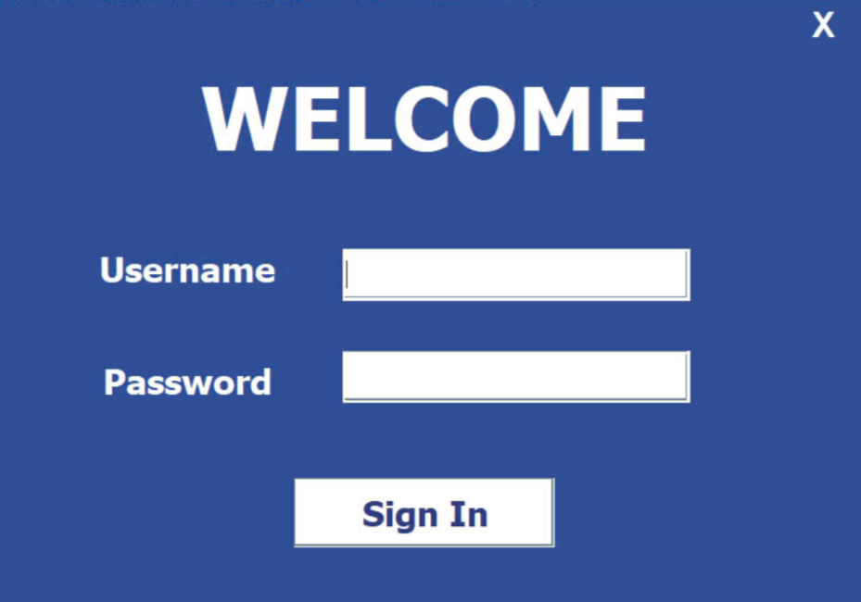

**Hình 19.** Giao diện SignUpGUI

|  |
| --- |
| package View;    import Model.User;    import javax.swing.*;    import Controller.UserDao;    import java.awt.*;  import java.awt.event.*;    public class SignUpGUI extends JFrame {  private static final long serialVersionUID = 1L;  private JTextField usernameField;  private JPasswordField passwordField;  private UserDao userDao;    public SignUpGUI() {  setTitle("Login");  setDefaultCloseOperation(JFrame.EXIT_ON_CLOSE);  setSize(500, 350);  setLocationRelativeTo(null);  setUndecorated(true);    JPanel panel = new JPanel();  panel.setBackground(new Color(47, 79, 150));  panel.setLayout(null);  getContentPane().add(panel);    JLabel closeLabel = new JLabel("X");  closeLabel.setFont(new Font("Arial", Font.BOLD, 20));  closeLabel.setBounds(470, 5, 20, 20);  closeLabel.setForeground(new Color(255, 255, 255));  closeLabel.setCursor(Cursor.getPredefinedCursor(Cursor.HAND_CURSOR));  closeLabel.addMouseListener(new MouseAdapter() {  public void mouseClicked(MouseEvent e) {  System.exit(0);  }  });  panel.add(closeLabel);    JLabel userLabel = new JLabel("Username");  userLabel.setForeground(new Color(255, 255, 255));  userLabel.setHorizontalAlignment(SwingConstants.CENTER);  userLabel.setFont(new Font("Tahoma", Font.BOLD, 20));  userLabel.setBounds(35, 143, 150, 25);  panel.add(userLabel);    usernameField = new JTextField();  usernameField.setBounds(200, 144, 200, 30);  panel.add(usernameField);    JLabel passLabel = new JLabel("Password");  passLabel.setForeground(new Color(255, 255, 255));  passLabel.setHorizontalAlignment(SwingConstants.CENTER);  passLabel.setFont(new Font("Tahoma", Font.BOLD, 20));  passLabel.setBounds(35, 208, 150, 25);  panel.add(passLabel);    passwordField = new JPasswordField();  passwordField.setBounds(200, 203, 200, 30);  panel.add(passwordField);    JButton loginBtn = new JButton("Sign In");  loginBtn.setBackground(new Color(255, 255, 255));  loginBtn.setForeground(new Color(47, 60, 126));  loginBtn.setFont(new Font("Tahoma", Font.BOLD, 20));  loginBtn.setBounds(172, 276, 150, 40);  loginBtn.addActionListener(e -> handleLogin());  panel.add(loginBtn);    JLabel lblNewLabel = new JLabel("WELCOME");  lblNewLabel.setForeground(new Color(255, 255, 255));  lblNewLabel.setFont(new Font("Tahoma", Font.BOLD, 50));  lblNewLabel.setHorizontalAlignment(SwingConstants.CENTER);  lblNewLabel.setBounds(80, 27, 334, 80);  panel.add(lblNewLabel);  }    private void handleLogin() {  userDao = new UserDao();  String username = usernameField.getText();  String password = new String(passwordField.getPassword());    if (username.isEmpty() || password.isEmpty()) {  JOptionPane.showMessageDialog(this, "Vui lòng nhập đầy đủ username và password");  return;  }    if (userDao.login(username, password)) {  try {  User user = userDao.getUserLogined(username, password);  JOptionPane.showMessageDialog(this, "Đăng nhập thành công! Xin chào " + user.getUsername());  new HomeGUI().setVisible(true);  dispose();  } catch (Exception ex) {  JOptionPane.showMessageDialog(this, "Lỗi khi lấy thông tin người dùng");  }  } else {  JOptionPane.showMessageDialog(this, "Tài khoản hoặc mật khẩu không đúng");  }  }    public static void main(String[] args) {  SwingUtilities.invokeLater(() -> new SignUpGUI().setVisible(true));  }  } |

**11. AdministrationGUI.java**

Là giao diện quản trị tổng quát, chỉ dành cho người dùng có vai trò admin. Tại đây, có thể thêm, xóa, chỉnh sửa tài khoản người dùng.

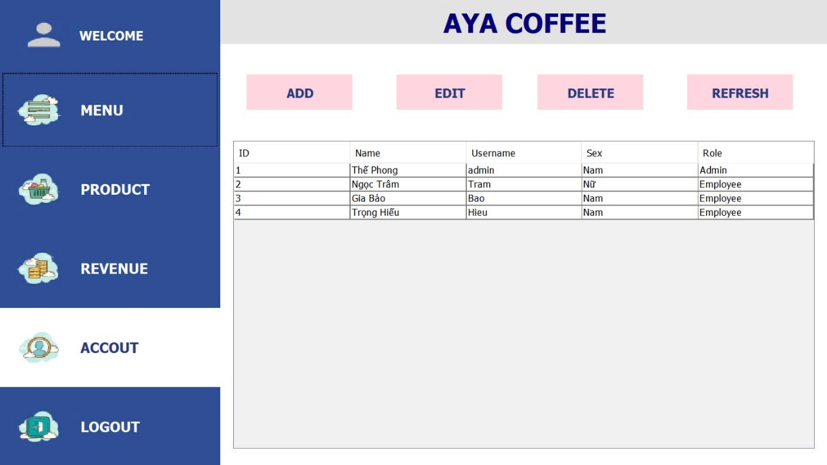

**Hình 20.** Giao diện AdministrationGUI

|  |
| --- |
| package View;    import java.awt.Color;  import java.awt.Container;  import java.awt.EventQueue;  import java.awt.Font;  import java.awt.Image;    import javax.swing.ImageIcon;  import javax.swing.JButton;  import javax.swing.JFrame;  import javax.swing.JLabel;  import javax.swing.JOptionPane;  import javax.swing.JPanel;  import javax.swing.SwingConstants;  import javax.swing.border.EmptyBorder;  import javax.swing.JScrollPane;  import java.awt.event.ActionListener;  import java.util.List;  import java.util.logging.Level;  import java.util.logging.Logger;  import java.awt.event.ActionEvent;  import javax.swing.JTable;  import javax.swing.table.DefaultTableModel;    import Controller.UserDao;  import Model.User;    public class AdministrationGUI extends JFrame {    private static final long serialVersionUID = 1L;  private JPanel contentPane;  private JTable TBLUser;  private JButton btn_home, btn_productmanagement, btn_revenue, btn_administration, btn_exit;    public AdministrationGUI() throws Exception {    Init();  loadListUser();  setColor(btn_administration);    }    public void loadListUser() throws Exception{  UserDao dao=new UserDao();  DefaultTableModel defaultTableModel=new DefaultTableModel();  TBLUser.setModel(defaultTableModel);  TBLUser.setDefaultEditor(Object.class, null);  defaultTableModel.addColumn("ID");  defaultTableModel.addColumn("Name");  defaultTableModel.addColumn("Username");  defaultTableModel.addColumn("Sex");  defaultTableModel.addColumn("Role");  List<User> users=dao.getAllRows();  for(User user:users) {    String name=user.getName();  String username=user.getUsername();  String sex=user.getSex();  String role=null;  if (user.getRole()==2) {  role="Admin";  }else{  role="Employee";  }  defaultTableModel.addRow(new Object[] { user.getId(),name,username,sex,role});  }    }    @SuppressWarnings("unchecked")  private void Init() {  setSize(940, 530);  setDefaultCloseOperation(JFrame.EXIT_ON_CLOSE);  setLocationByPlatform(true);  setUndecorated(true);  setLocationRelativeTo(null);    Container contentPane = getContentPane();  contentPane.setLayout(null);    JPanel bg = new JPanel();  bg.setBounds(0, 0, 940, 530);  bg.setLayout(null);  contentPane.add(bg);    JPanel sidepane = new JPanel();  sidepane.setBackground(new Color(47, 79, 150));  sidepane.setBounds(0, 0, 250, 530);  bg.add(sidepane);  sidepane.setLayout(null);    btn_home = new JButton("MENU");  ImageIcon logoIcon = new ImageIcon(getClass().getResource("/img/menu1.png"));  Image scaledShopp = logoIcon.getImage().getScaledInstance(55, 50, Image.SCALE_SMOOTH);  btn_home.setIcon(new ImageIcon(scaledShopp));  btn_home.setIconTextGap(20);  btn_home.setForeground(new Color(255, 255, 255));  btn_home.setBackground(new Color(47, 79, 150));  btn_home.setBorderPainted(false);  btn_home.setOpaque(true);  btn_home.setHorizontalAlignment(SwingConstants.LEFT);  btn_home.addActionListener(new ActionListener() {  public void actionPerformed(ActionEvent evt) {  btn_homeMouseClicked(evt);  }  });  btn_home.setFont(new Font("Tahoma", Font.BOLD, 16));  btn_home.setBounds(0, 80, 250, 90);  sidepane.add(btn_home);    btn_productmanagement = new JButton("PRODUCT");  ImageIcon logoIcon1 = new ImageIcon(getClass().getResource("/img/product.png"));  Image scaledShopp1 = logoIcon1.getImage().getScaledInstance(55, 50, Image.SCALE_SMOOTH);  btn_productmanagement.setIcon(new ImageIcon(scaledShopp1));  btn_productmanagement.setIconTextGap(20);  btn_productmanagement.setHorizontalAlignment(SwingConstants.LEFT);  btn_productmanagement.addActionListener(new ActionListener() {  public void actionPerformed(ActionEvent evt) {  btn_productmanagementMouseClicked(evt);  }  });  btn_productmanagement.setForeground(new Color(255, 255, 255));  btn_productmanagement.setBackground(new Color(47, 79, 150));  btn_productmanagement.setBorderPainted(false);  btn_productmanagement.setOpaque(true);  btn_productmanagement.setFont(new Font("Tahoma", Font.BOLD, 16));  btn_productmanagement.setBounds(0, 170, 250, 90);  sidepane.add(btn_productmanagement);    btn_revenue = new JButton("REVENUE");  ImageIcon logoIcon2 = new ImageIcon(getClass().getResource("/img/revenue.png"));  Image scaledShopp2 = logoIcon2.getImage().getScaledInstance(55, 50, Image.SCALE_SMOOTH);  btn_revenue.setIcon(new ImageIcon(scaledShopp2));  btn_revenue.setIconTextGap(20);  btn_revenue.setHorizontalAlignment(SwingConstants.LEFT);  btn_revenue.addActionListener(new ActionListener() {  public void actionPerformed(ActionEvent evt) {  btn_revenueMouseClicked(evt);  }  });  btn_revenue.setForeground(new Color(255, 255, 255));  btn_revenue.setBackground(new Color(47, 79, 150));  btn_revenue.setBorderPainted(false);  btn_revenue.setOpaque(true);  btn_revenue.setFont(new Font("Tahoma", Font.BOLD, 16));  btn_revenue.setBounds(0, 260, 250, 90);  sidepane.add(btn_revenue);    btn_administration = new JButton("ACCOUT");  ImageIcon logoIcon3 = new ImageIcon(getClass().getResource("/img/user.png"));  Image scaledShopp3 = logoIcon3.getImage().getScaledInstance(55, 50, Image.SCALE_SMOOTH);  btn_administration.setIcon(new ImageIcon(scaledShopp3));  btn_administration.setIconTextGap(20);  btn_administration.addActionListener(new ActionListener() {  public void actionPerformed(ActionEvent evt) {  btn_administrationMouseClicked(evt);  }  });  btn_administration.setForeground(new Color(255, 255, 255));  btn_administration.setBackground(new Color(47, 79, 150));  btn_administration.setBorderPainted(false);  btn_administration.setOpaque(true);  btn_administration.setHorizontalAlignment(SwingConstants.LEFT);  btn_administration.setFont(new Font("Tahoma", Font.BOLD, 16));  btn_administration.setBounds(0, 350, 250, 90);  sidepane.add(btn_administration);    btn_exit = new JButton("LOGOUT");  ImageIcon logoIcon4 = new ImageIcon(getClass().getResource("/img/logout.png"));  Image scaledShopp4 = logoIcon4.getImage().getScaledInstance(55, 50, Image.SCALE_SMOOTH);  btn_exit.setIcon(new ImageIcon(scaledShopp4));  btn_exit.setIconTextGap(20);  btn_exit.addActionListener(new ActionListener() {  public void actionPerformed(ActionEvent evt) {  btn_exitMouseClicked(evt);  }  });  btn_exit.setForeground(new Color(255, 255, 255));  btn_exit.setBackground(new Color(47, 79, 150));  btn_exit.setBorderPainted(false);  btn_exit.setOpaque(true);  btn_exit.setHorizontalAlignment(SwingConstants.LEFT);  btn_exit.setFont(new Font("Tahoma", Font.BOLD, 16));  btn_exit.setBounds(0, 440, 250, 90);  sidepane.add(btn_exit);    JLabel lblNewLabel = new JLabel();  lblNewLabel.setText("WELCOME");  ImageIcon logoIcon5 = new ImageIcon(getClass().getResource("/img/icons8-login-100.png"));  Image scaledShopp5 = logoIcon5.getImage().getScaledInstance(40, 30, Image.SCALE_SMOOTH);  lblNewLabel.setIcon(new ImageIcon(scaledShopp5));  lblNewLabel.setIconTextGap(20);  lblNewLabel.setFont(new Font("Tahoma", Font.BOLD, 14));  lblNewLabel.setForeground(Color.WHITE);  lblNewLabel.setBounds(30, 0, 250, 80);  sidepane.add(lblNewLabel);      JPanel jpanel1 = new JPanel();  jpanel1.setBackground(new Color(227, 227, 227));  jpanel1.setBounds(250, 0, 690, 50);  bg.add(jpanel1);  jpanel1.setLayout(null);    JLabel lblNewLabel_1 = new JLabel("AYA COFFEE");  lblNewLabel_1.setFont(new Font("Tahoma", Font.BOLD, 30));  lblNewLabel_1.setHorizontalAlignment(SwingConstants.CENTER);  lblNewLabel_1.setForeground(new Color(0, 0, 121));  lblNewLabel_1.setBounds(0, 0, 690, 50);  jpanel1.add(lblNewLabel_1);    JPanel jPanelUser = new JPanel();  jPanelUser.setBackground(new Color(255, 255, 255));  jPanelUser.setBounds(250, 50, 690, 480);  bg.add(jPanelUser);  jPanelUser.setLayout(null);    JButton btn_addUser = new JButton("ADD");  btn_addUser.addActionListener(new ActionListener() {  public void actionPerformed(ActionEvent evt) {  btn_addUserActionPerformed(evt);  }  });  btn_addUser.setForeground(new Color(47, 60, 126));  btn_addUser.setBackground(new Color(255, 214, 224));  btn_addUser.setBorderPainted(false);  btn_addUser.setOpaque(true);  btn_addUser.setFont(new Font("Tahoma", Font.BOLD, 14));  btn_addUser.setBounds(30, 35, 120, 40);  jPanelUser.add(btn_addUser);    JButton btn_updateUser = new JButton("EDIT");  btn_updateUser.addActionListener(new ActionListener() {  public void actionPerformed(ActionEvent evt) {  btn_updateUserActionPerformed(evt);  }  });  btn_updateUser.setForeground(new Color(47, 60, 126));  btn_updateUser.setBackground(new Color(255, 214, 224));  btn_updateUser.setBorderPainted(false);  btn_updateUser.setOpaque(true);  btn_updateUser.setFont(new Font("Tahoma", Font.BOLD, 14));  btn_updateUser.setBounds(200, 35, 120, 40);  jPanelUser.add(btn_updateUser);    JButton btn_delUser = new JButton("DELETE");  btn_delUser.addActionListener(new ActionListener() {  public void actionPerformed(ActionEvent evt) {  btn_delUserActionPerformed(evt);  }  });  btn_delUser.setForeground(new Color(47, 60, 126));  btn_delUser.setBackground(new Color(255, 214, 224));  btn_delUser.setBorderPainted(false);  btn_delUser.setOpaque(true);  btn_delUser.setFont(new Font("Tahoma", Font.BOLD, 14));  btn_delUser.setBounds(360, 35, 120, 40);  jPanelUser.add(btn_delUser);    JButton btn_updateUser1 = new JButton("REFRESH");  btn_updateUser1.addActionListener(new ActionListener() {  public void actionPerformed(ActionEvent evt) {  btn_updateUser1ActionPerformed(evt);  }  });  btn_updateUser1.setForeground(new Color(47, 60, 126));  btn_updateUser1.setBackground(new Color(255, 214, 224));  btn_updateUser1.setBorderPainted(false);  btn_updateUser1.setOpaque(true);  btn_updateUser1.setFont(new Font("Tahoma", Font.BOLD, 14));  btn_updateUser1.setBounds(530, 35, 120, 40);  jPanelUser.add(btn_updateUser1);    JScrollPane jScrollPane1 = new JScrollPane();  jScrollPane1.setBounds(15, 110, 660, 350);  jPanelUser.add(jScrollPane1);    TBLUser = new JTable();  TBLUser.setModel(new DefaultTableModel(  new Object[][] {  {null, null, null, null, null, null},  {null, null, null, null, null, null},  {null, null, null, null, null, null},  {null, null, null, null, null, null},  },  new String[] {  "ID", "Name", "Username", "Password", "Sex", "Role"  }  ));  jScrollPane1.setViewportView(TBLUser);  }    private void btn_updateUserActionPerformed(java.awt.event.ActionEvent evt) {  int row=TBLUser.getSelectedRow();  if(row==-1){  JOptionPane.showMessageDialog(AdministrationGUI.this, "Bạn Chưa Chọn Hàng Cần Cập Nhật !!!");  }else{  int idUser= Integer.parseInt(String.valueOf(TBLUser.getValueAt(row, 0)));  new UpdateUserGUI(idUser).setVisible(true);  }  }    private void btn_delUserActionPerformed(java.awt.event.ActionEvent evt) {  int row=TBLUser.getSelectedRow();  if(row==-1){  JOptionPane.showMessageDialog(AdministrationGUI.this, "Bạn Chưa Chọn Hàng Cần Xóa !!!");  }else{  int a = JOptionPane.showConfirmDialog(AdministrationGUI.this, "Bạn Có Chắc Xóa ","Xác nhận xoá",JOptionPane.YES_NO_OPTION);  if(a == JOptionPane.YES_OPTION){  int idUser= Integer.parseInt(String.valueOf(TBLUser.getValueAt(row, 0)));  UserDao dao=new UserDao();  if (dao.deleteUser(idUser)>0) {  JOptionPane.showMessageDialog(AdministrationGUI.this, "Xoá thành công!");  try {  loadListUser();  } catch (Exception ex) {  Logger.getLogger(AdministrationGUI.class.getName()).log(Level.SEVERE, null, ex);  }  }  }    }  }    private void btn_addUserActionPerformed(java.awt.event.ActionEvent evt) {  new AddUserGUI().setVisible(true);  }    private void btn_homeMouseClicked(ActionEvent evt) {  EventQueue.invokeLater(new Runnable() {  public void run() {  try {    HomeGUI frame = new HomeGUI();  frame.setVisible(true);  dispose();  } catch (Exception e) {  e.printStackTrace();  }  }  });  }    private void btn_productmanagementMouseClicked(ActionEvent evt) {  EventQueue.invokeLater(new Runnable() {  public void run() {  try {    ProductGUI frame = new ProductGUI();  frame.setVisible(true);  dispose();  } catch (Exception e) {  e.printStackTrace();  }  }  });  }    private void btn_revenueMouseClicked(ActionEvent evt) {  EventQueue.invokeLater(new Runnable() {  public void run() {  try {    RevenueGUI frame = new RevenueGUI();  frame.setVisible(true);  dispose();  } catch (Exception e) {  e.printStackTrace();  }  }  });  }  private void btn_administrationMouseClicked(ActionEvent evt) {    }    private void btn_exitMouseClicked(ActionEvent evt) {  EventQueue.invokeLater(new Runnable() {  public void run() {  try {  SignUpGUI frame = new SignUpGUI();  frame.setVisible(true);  dispose();  } catch (Exception e) {  e.printStackTrace();  }  }  });  }    private void btn_updateUser1ActionPerformed(java.awt.event.ActionEvent evt) {//GEN-FIRST:event_btn_updateUser1ActionPerformed  TBLUser.removeAll();  TBLUser.revalidate();  TBLUser.repaint();  try {  loadListUser();  } catch (Exception ex) {  Logger.getLogger(HomeGUI.class.getName()).log(Level.SEVERE, null, ex);  }  }    void resetColor(JButton btn){  btn.setForeground(new Color(255, 255, 255));  btn.setBackground(new Color(47, 60, 126));  }    void setColor(JButton btn){  btn.setForeground(new Color(47, 60, 126));  btn.setBackground(new Color(255, 255, 255));  }    public static void main(String args[]) {  try {  for (javax.swing.UIManager.LookAndFeelInfo info : javax.swing.UIManager.getInstalledLookAndFeels()) {  if ("Windows".equals(info.getName())) {  javax.swing.UIManager.setLookAndFeel(info.getClassName());  break;  }  }  } catch (ClassNotFoundException ex) {  java.util.logging.Logger.getLogger(AdministrationGUI.class.getName()).log(java.util.logging.Level.SEVERE, null, ex);  } catch (InstantiationException ex) {  java.util.logging.Logger.getLogger(AdministrationGUI.class.getName()).log(java.util.logging.Level.SEVERE, null, ex);  } catch (IllegalAccessException ex) {  java.util.logging.Logger.getLogger(AdministrationGUI.class.getName()).log(java.util.logging.Level.SEVERE, null, ex);  } catch (javax.swing.UnsupportedLookAndFeelException ex) {  java.util.logging.Logger.getLogger(AdministrationGUI.class.getName()).log(java.util.logging.Level.SEVERE, null, ex);  }  java.awt.EventQueue.invokeLater(new Runnable() {  public void run() {  try {  new AdministrationGUI().setVisible(true);  } catch (Exception ex) {  Logger.getLogger(AdministrationGUI.class.getName()).log(Level.SEVERE, null, ex);  }  }  });  }  } |

**4.3 Áp dụng Interface Printable để in hóa đơn**

Trong chương trình, interface Printable từ thư viện java.awt.print được sử dụng để tạo chức năng in hóa đơn. Lớp BillPrintable implements Printable, đảm nhiệm việc thiết kế bố cục hóa đơn và truyền thông tin cần in ra máy in.

Việc áp dụng Printable mang lại lợi ích trong việc xuất hóa đơn ngay sau khi thanh toán, góp phần hoàn thiện quy trình bán hàng thực tế.

**4.4 Quy trình thanh toán và in hóa đơn**

Quy trình thanh toán trong hệ thống bao gồm các bước sau:

Bước 1: Chọn sản phẩm cần mua từ giao diện bán hàng.

Bước 2: Nhập số lượng sản phẩm và xác nhận.

Bước 3: Tính tổng tiền và nhận tiền khách đưa, tính tiền thừa.

Bước 4: Tạo hóa đơn (Bill) và chi tiết hóa đơn (BillDetail) trong cơ sở dữ liệu.

Bước 5: In hóa đơn sử dụng lớp BillPrintable thông qua PrinterJob.

Quá trình được tự động hóa toàn bộ, giúp người dùng thao tác nhanh chóng và chính xác.

**PHẦN V: KIỂM THỬ CHƯƠNG TRÌNH**

**5.1 Kiểm thử trong giao diện đăng nhập tài khoản**

Chức năng đăng nhập cho phép người dùng nhập tài khoản và mật khẩu để truy cập vào hệ thống. Giao diện được thiết kế với hai ô nhập và một nút “Sign in”. Khi người dùng nhập thông tin và nhấn nút, chương trình sẽ kiểm tra thông tin này với dữ liệu lưu trong cơ sở dữ liệu MySQL. Nếu thông tin hợp lệ người dùng sẽ được chuyển sang giao diện chính.

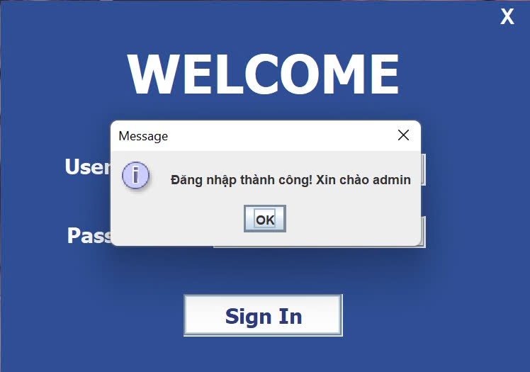

**Hình 21.** Giao diện thông báo đăng nhập thành công

Sau khi đăng nhập thành công, người dùng được chuyển đến giao diện chính của ứng dụng. Giao diện được chia làm hai phần: menu bên trái và phần nội dung bên phải. Menu bên trái gồm các nút như MENU, PRODUCT, REVENUE, ACCOUNT, LOGOUT. Khi người dùng nhấn vào từng nút, chương trình sẽ hiển thị panel nội dung tương ứng ở bên phải.

**5.2 Kiểm thử trong giao diện đặt hàng**

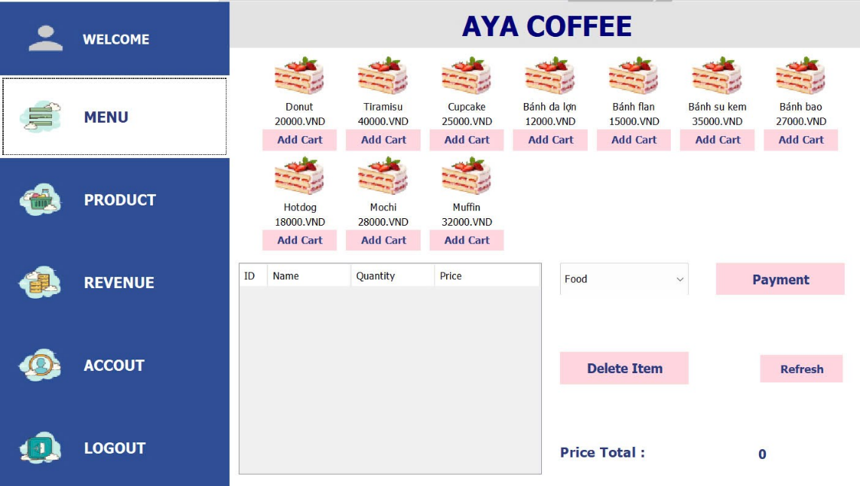

**Hình 22.** Giao diện trang chủ HomeGUI

Chức năng đặt hàng cho phép người dùng lựa chọn và thêm các món ăn vào giỏ hàng để tiến hành thanh toán. Giao diện hiển thị danh sách các sản phẩm. Mỗi sản phẩm được trình bày với hình ảnh minh họa, tên món và giá tiền cụ thể, giúp người dùng dễ dàng nhận biết. Dưới mỗi món có nút “Add Cart”, khi bấm vào, sản phẩm sẽ được thêm vào bảng giỏ hàng hiển thị bên dưới.

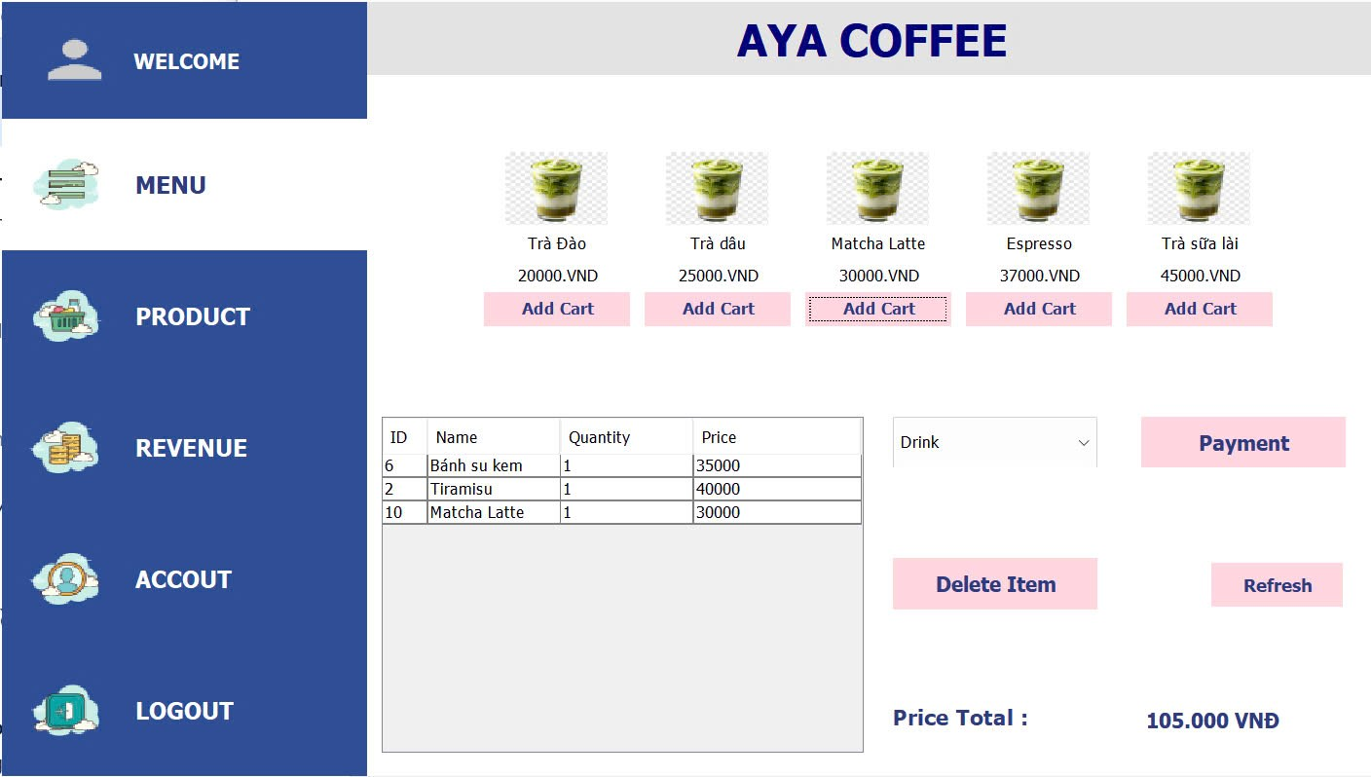

**Hình 23.** Giao diện đặt hàng và giỏ hàng.

Người dùng có thể tiếp tục thêm nhiều sản phẩm khác nhau, và hệ thống sẽ tự động cập nhật tổng tiền đơn hàng tại mục **“Price Total”**. Ngoài ra, người dùng có thể sử dụng nút **“Delete Item”** để xóa sản phẩm đã chọn khỏi giỏ hàng. Sau khi hoàn tất việc chọn món, người dùng có thể nhấn nút **“Payment”** để tiến hành thanh toán toàn bộ đơn hàng.

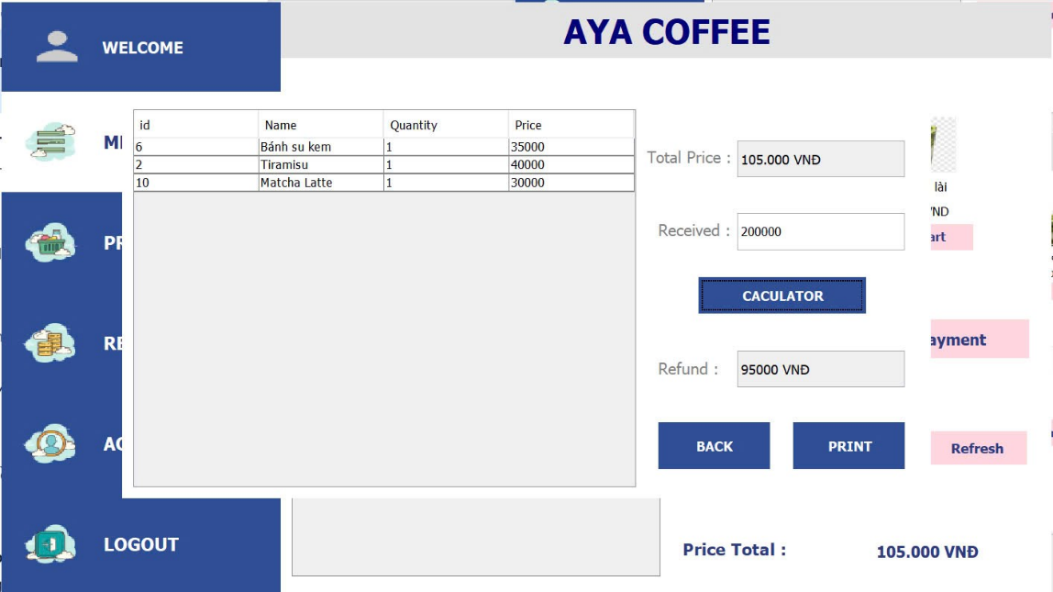

**Hình 24.** Giao diện thanh toán PaymentGUI

Sau khi người dùng nhấn nút **“Payment”** để tiến hành thanh toán hệ thống sẽ hiển thị một hộp thoại cho phép người dùng nhập số tiền mà khách hàng đưa. Chức năng này giúp kiểm tra xem số tiền có đủ để thanh toán hay không. Nếu số tiền khách đưa lớn hơn hoặc bằng tổng tiền đơn hàng, chương trình sẽ tự động tính tiền thừa bằng cách lấy số tiền khách đưa trừ đi tổng đơn hàng. Sau đó người dùng cần nhấn nút **“Print”** để in hóa đơn và đặt hàng.

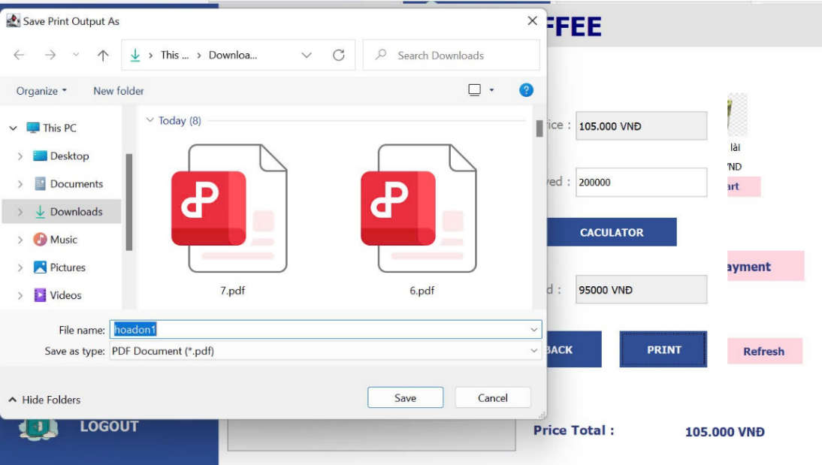

**Hình 25**. Giao diện lựa chọn để in hóa đơn.

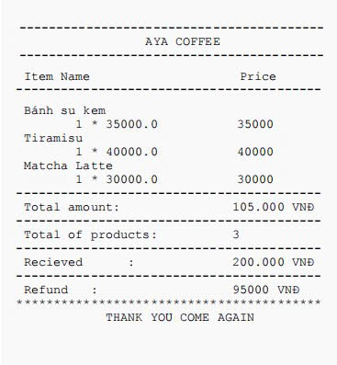

**Hình 26.** Hóa đơn được in

**5.3 Kiểm thử trong giao diện quản lý sản phẩm**

Khi người dùng nhấn nút ADD, một cửa sổ hoặc form sẽ hiển thị để nhập thông tin sản phẩm mới như: tên sản phẩm, loại (Food/Drink), số lượng tồn kho và giá bán. Sau khi nhập đầy đủ thông tin và xác nhận, sản phẩm sẽ được thêm vào cơ sở dữ liệu và hiển thị trong bảng danh sách sản phẩm.

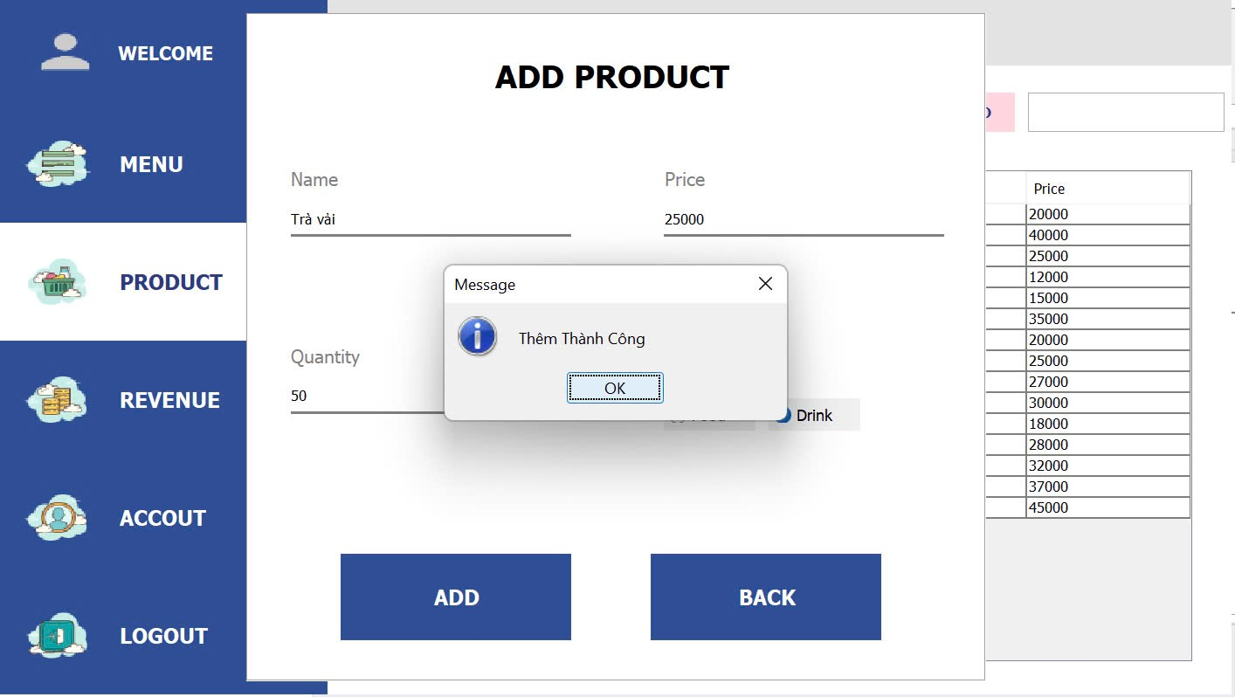

**Hình 27.** Giao diện thêm sản phẩm thành công

Chức năng EDIT cho phép người dùng cập nhật thông tin của một sản phẩm đã có. Người dùng chọn dòng sản phẩm cần chỉnh sửa trong bảng, nhấn nút EDIT, sau đó sửa các trường thông tin cần thiết như tên, số lượng, giá bán hoặc danh mục. Sau khi lưu thay đổi, dữ liệu sản phẩm sẽ được cập nhật lại trong hệ thống.

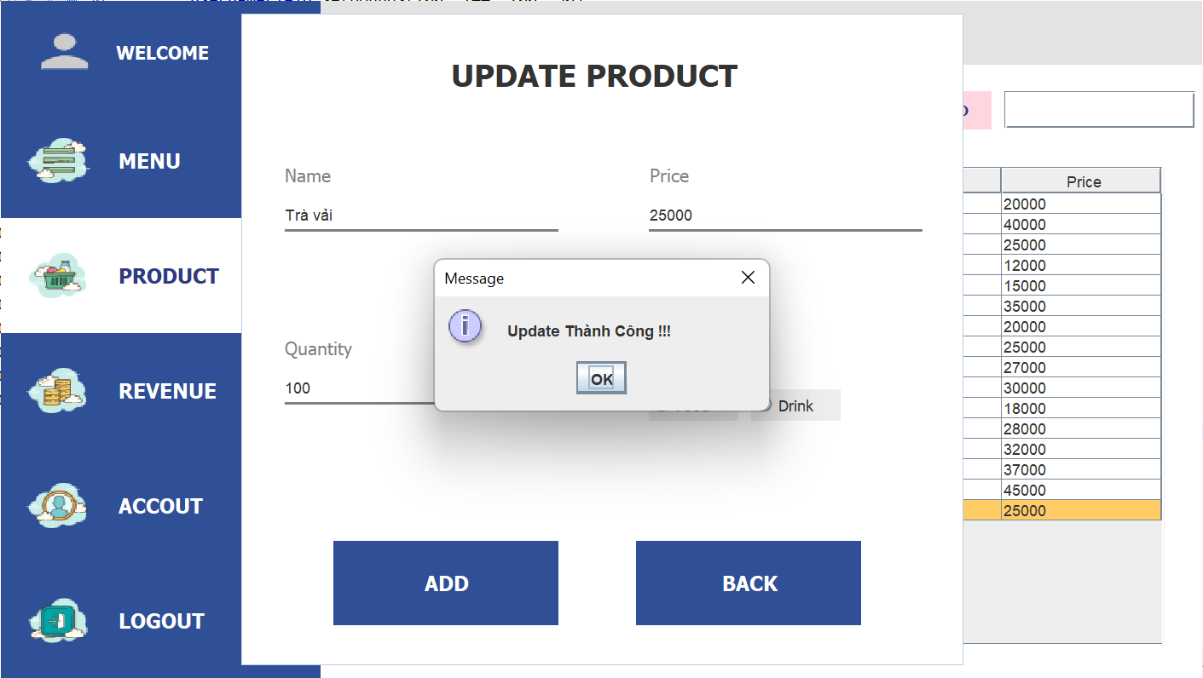

**Hình 28.** Giao diện chỉnh sửa sản phẩm thành công

Khi người dùng chọn một sản phẩm và nhấn nút DELETE, hệ thống sẽ yêu cầu xác nhận trước khi xóa để tránh thao tác nhầm. Nếu xác nhận, sản phẩm sẽ được xóa khỏi cơ sở dữ liệu và không còn hiển thị trong bảng danh sách.

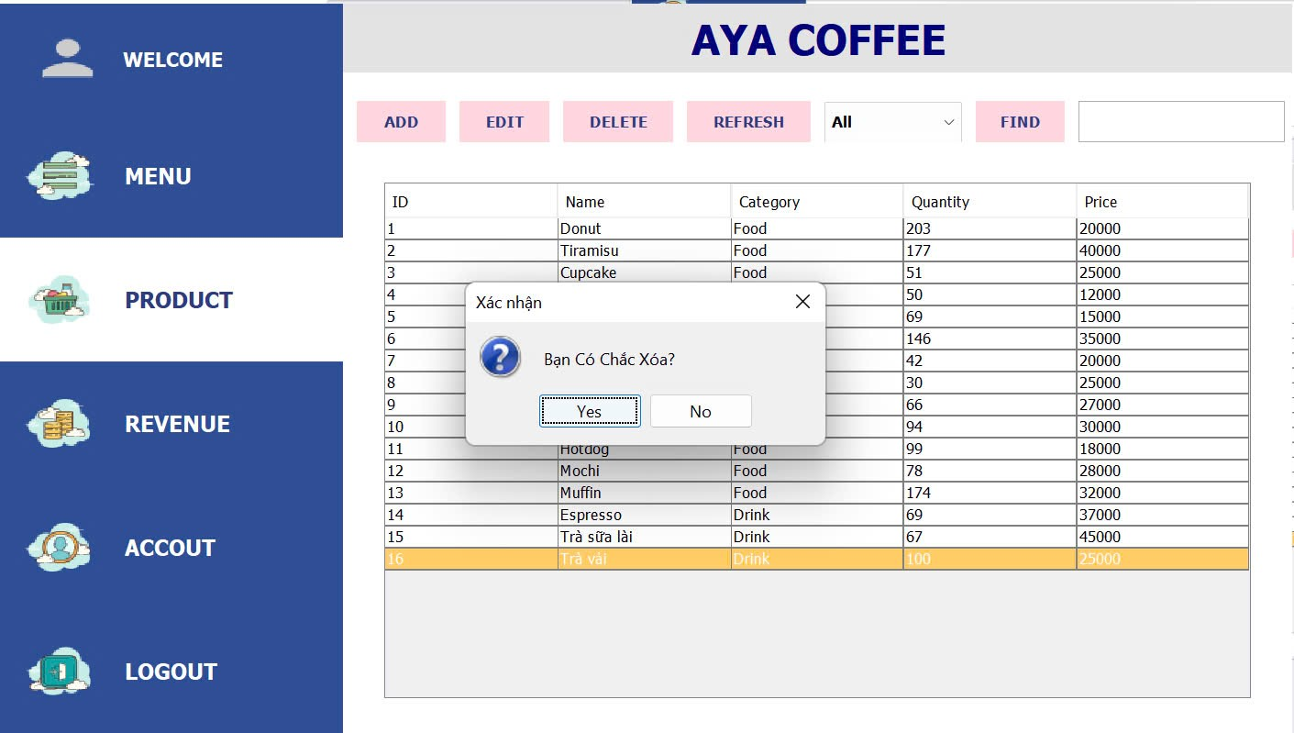

**Hình 29.** Giao diện yêu cầu xác nhận xóa sản phẩm

Nút REFRESH có chức năng tải lại toàn bộ dữ liệu sản phẩm từ cơ sở dữ liệu và hiển thị mới nhất trên bảng. Chức năng này hữu ích khi có thay đổi dữ liệu từ các thao tác thêm, sửa hoặc xóa mà cần cập nhật ngay lập tức. Người dùng có thể tìm kiếm sản phẩm bằng cách nhập tên sản phẩm vào ô tìm kiếm và nhấn nút FIND. Hệ thống sẽ lọc bảng dữ liệu và chỉ hiển thị các sản phẩm phù hợp với từ khóa tìm kiếm. Ngoài ra, người dùng cũng có thể chọn danh mục (Food/Drink) để lọc dữ liệu hiển thị theo loại sản phẩm.

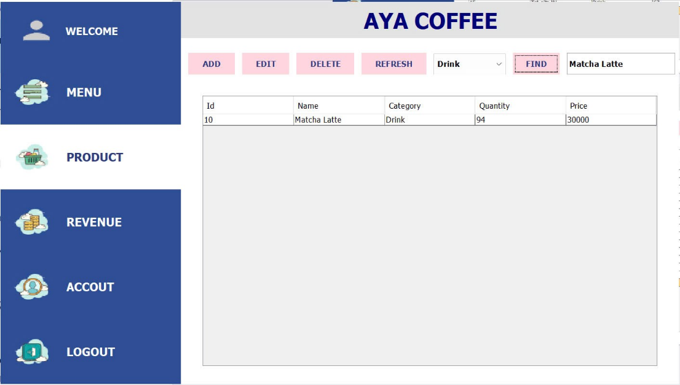

**Hình 30.** Giao diện tìm kiếm sản phẩm

**5.4 Kiểm thử trong giao diện thống kê doanh thu**

Trong giao diện RevenueGUI, người dùng có thể thực hiện các thao tác quản lý và thống kê đơn hàng theo ngày. Giao diện hỗ trợ các chức năng như:

* Lọc đơn hàng theo ngày để xem các đơn phát sinh trong khoảng thời gian cụ thể.

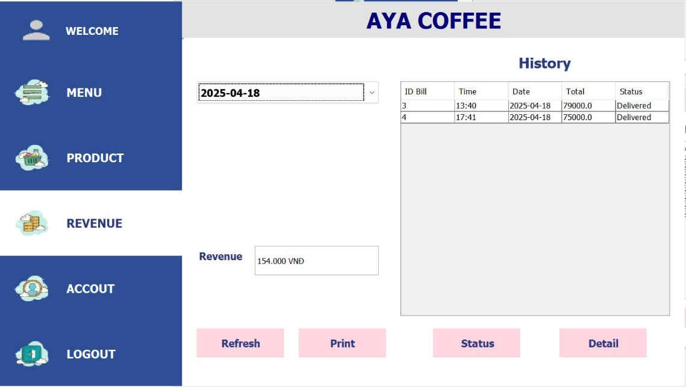

**Hình 31.** Giao diện lọc đơn hàng theo ngày

* Xem chi tiết đơn hàng để theo dõi thông tin sản phẩm đã bán.

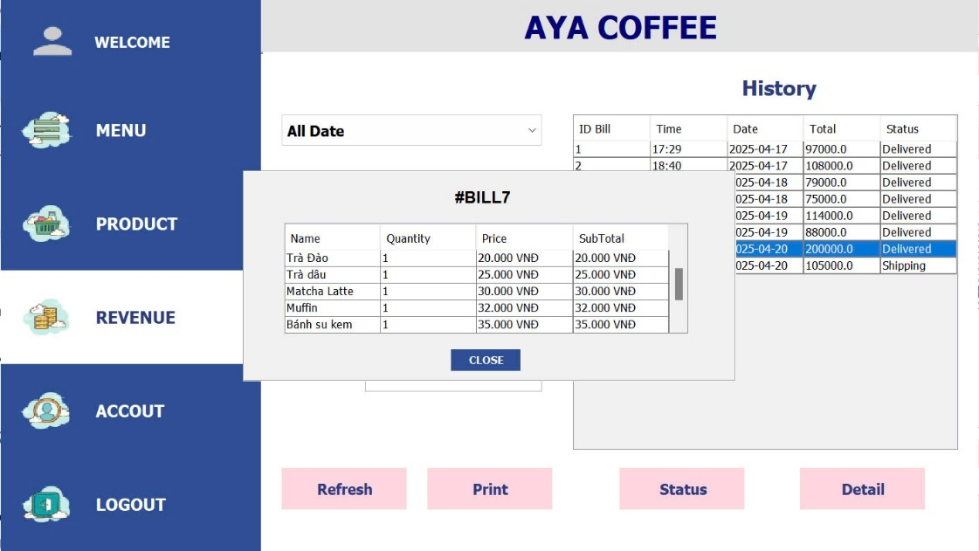

**Hình 32.** Chi tiết đơn hàng khi bấm “Detail”

* Cập nhật trạng thái đơn hàng giúp quản lý tiến trình giao hàng.

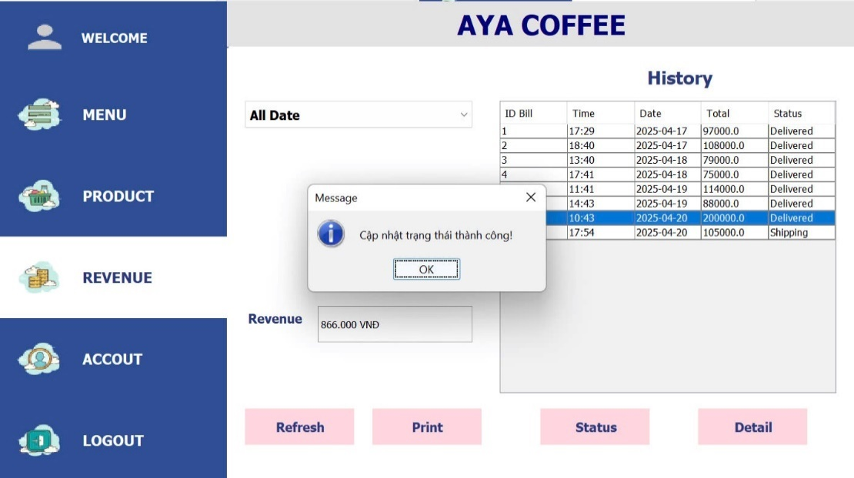

**Hình 33.** Cập nhật trạng thái đơn hàng

* In doanh thu theo thời gian để hỗ trợ báo cáo.

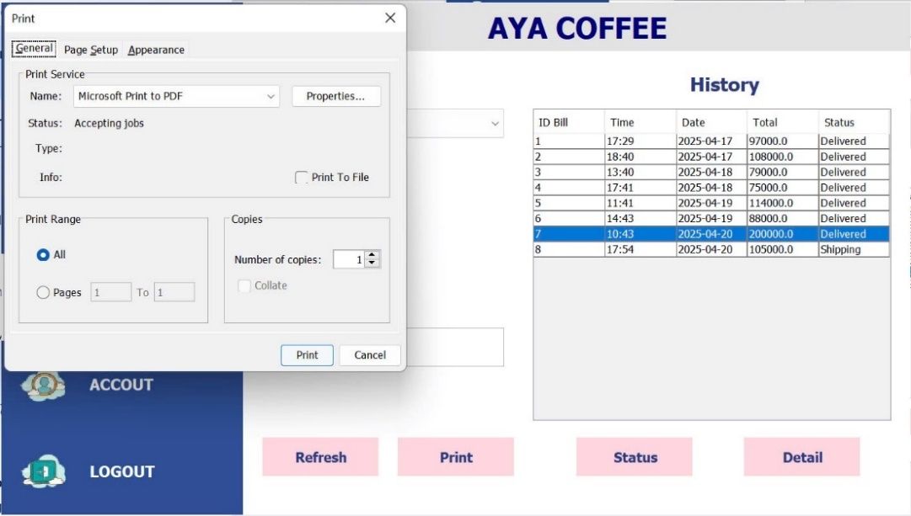

**Hình 34.** In doanh thu ra file hoặc máy in

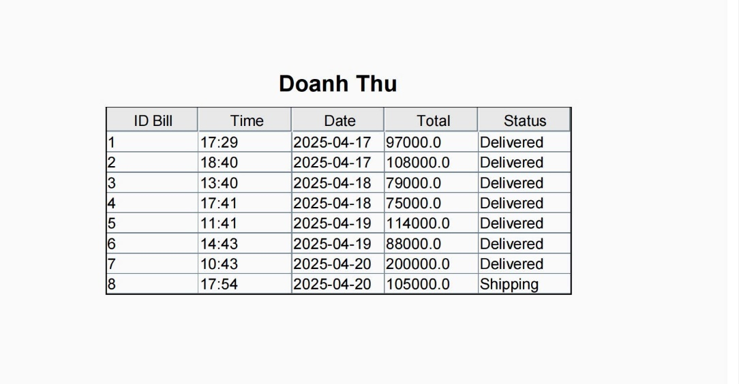

**Hình 35.** Kết quả in doanh thu

**5.5 Kiểm thử trong giao diện quản lý tài khoản người dùng**

Giao diện quản lý tài khoản giúp quản trị viên thực hiện các thao tác quản lý người dùng trong hệ thống một cách trực quan và hiệu quả. Đây là nơi lưu trữ danh sách các tài khoản đã đăng ký, đồng thời cung cấp các chức năng như:

* **Thêm người dùng mới:** Cho phép tạo tài khoản mới bằng cách nhập thông tin cơ bản như tên, tài khoản, mật khẩu...

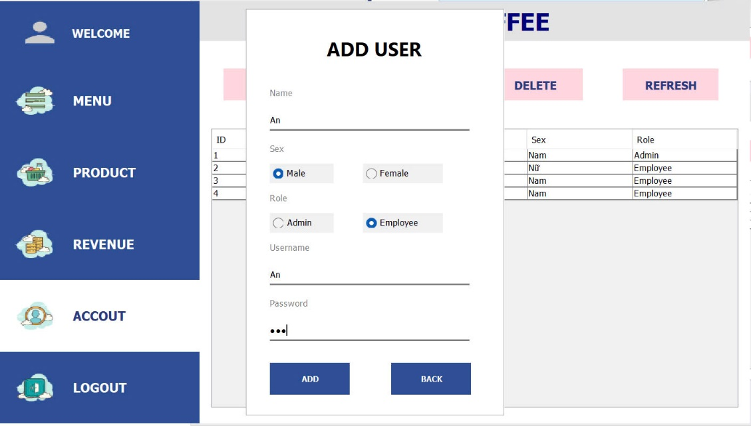

**Hình 36.** Giao diện thêm người dùng mới

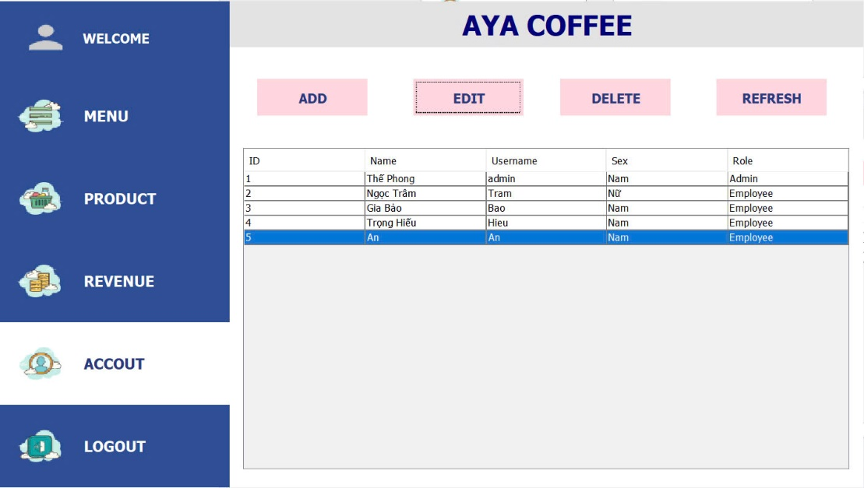

**Hình 37.** Giao diện sau khi thêm người dùng mới

* **Cập nhật thông tin người dùng:** Hỗ trợ chỉnh sửa thông tin người dùng khi có thay đổi.

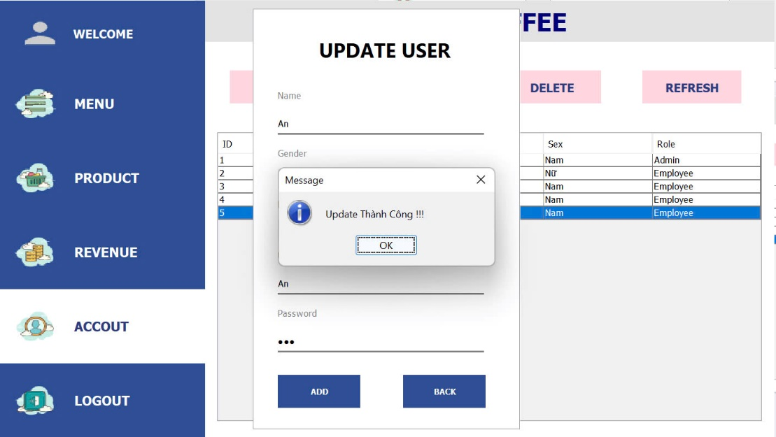

**Hình 38.** Giao diện cập nhật thông tin người dùng

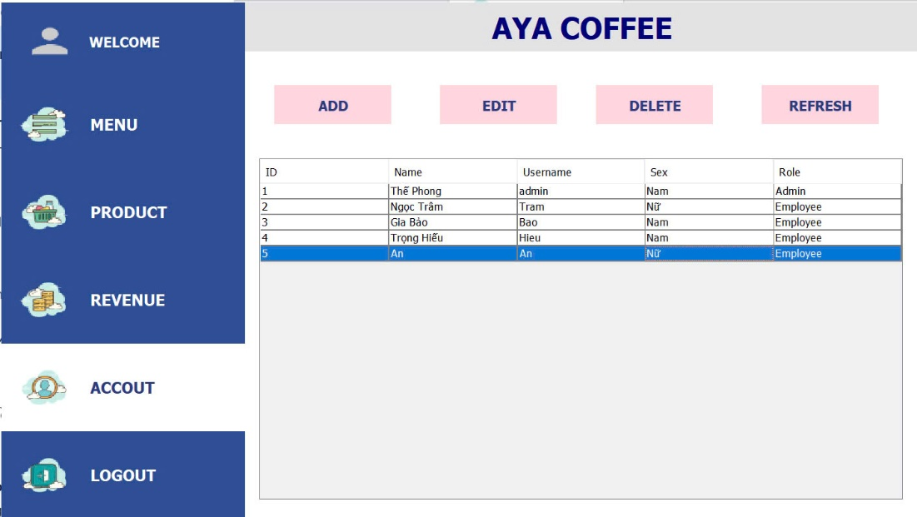

**Hình 39.** Giao diện sau khi cập nhật thông tin người dùng

* **Xóa người dùng:** Xóa các tài khoản không còn sử dụng.

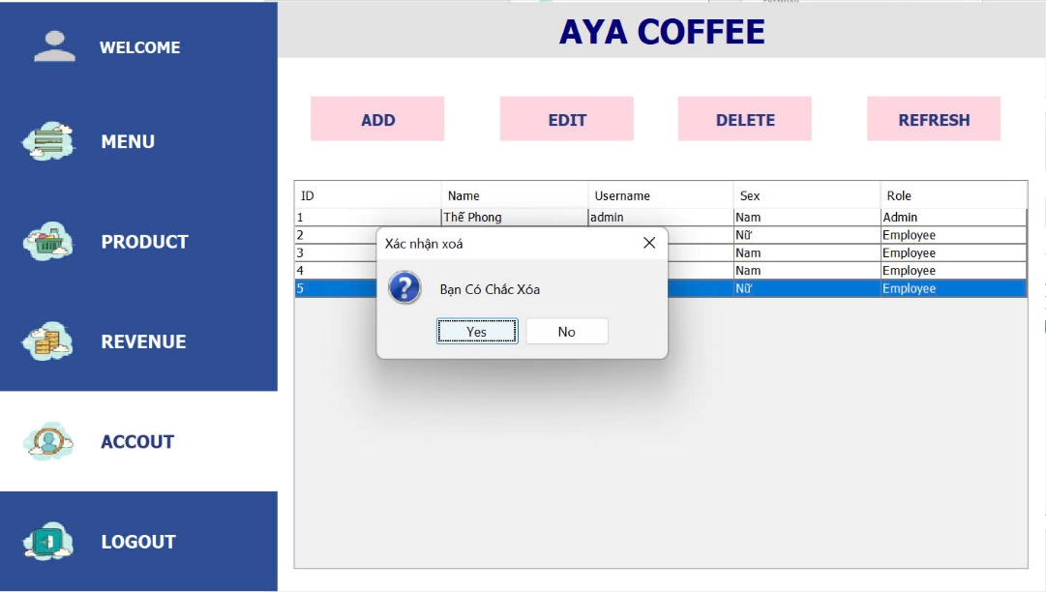

**Hình 40.** Thông báo xóa tài khoản thành công

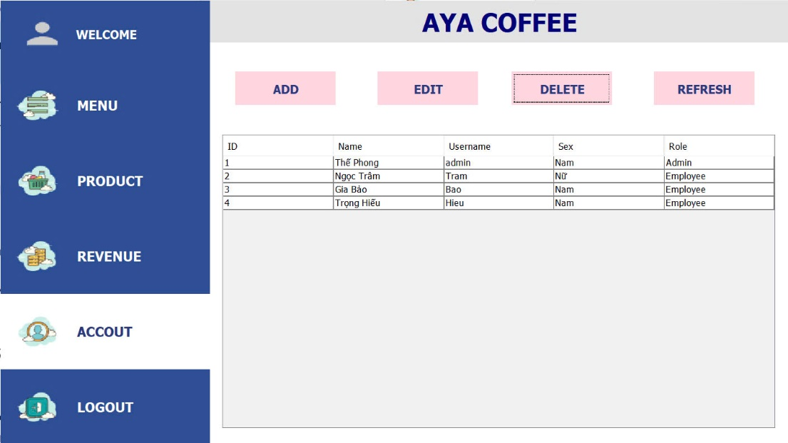

**Hình 41.** Giao diện sau khi xóa tài khoản thành công

**5.6 Một số tình huống kiểm thử đặc biệt**

Hệ thống bán hàng online được thiết kế giao diện thân thiện, dễ thao tác với người dùng. Bên cạnh đó, hệ thống cũng được trang bị các cơ chế kiểm tra lỗi đầu vào để đảm bảo tính chính xác và độ tin cậy trong quá trình sử dụng. Dưới đây là một số tình huống lỗi phổ biến mà hệ thống xử lý:

* **Lỗi 1: Không nhập tên đăng nhập và mật khẩu**

Khi người dùng không điền đầy đủ thông tin tên đăng nhập và mật khẩu trong form đăng nhập, hệ thống sẽ cảnh báo và yêu cầu nhập đầy đủ.

**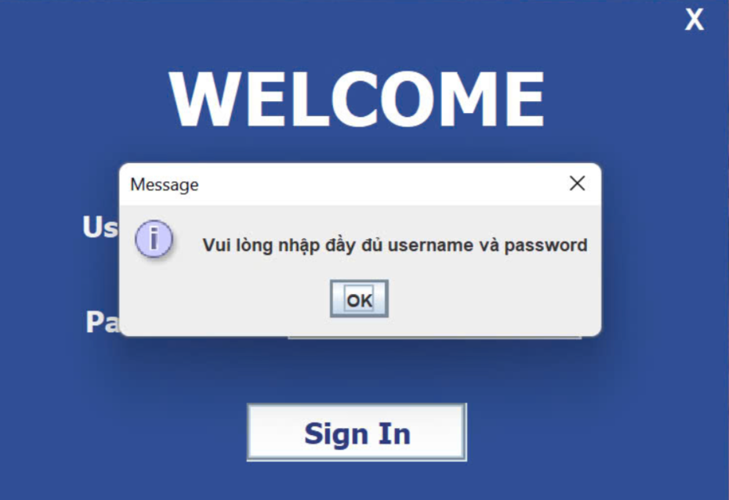  
Hình 42.** Thông báo khi không nhập username và password

* **Lỗi 2: Nhập sai tên đăng nhập hoặc mật khẩu**

Khi người dùng nhập sai thông tin đăng nhập, hệ thống sẽ thông báo lỗi và không cho phép truy cập.

**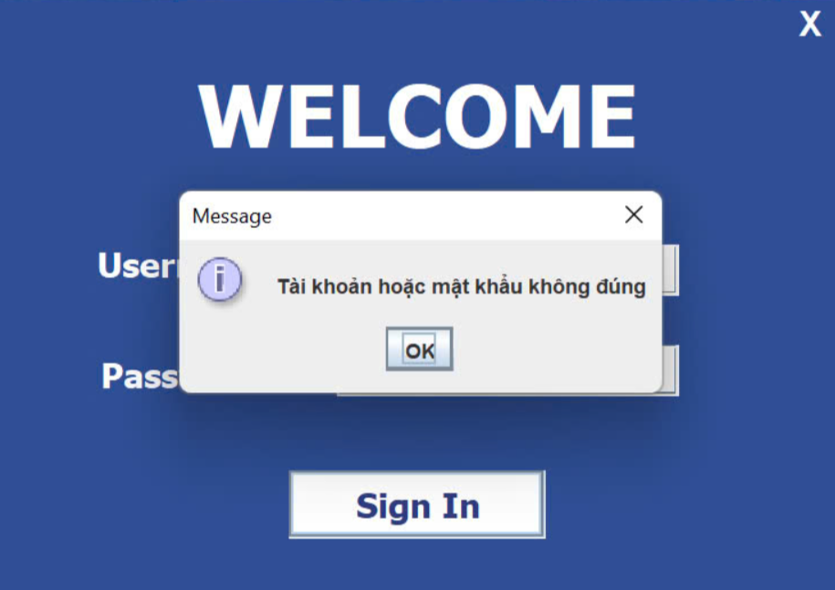  
Hình 43.** Cảnh báo khi nhập sai username hoặc password

* **Lỗi 3: Nhập dữ liệu không hợp lệ vào ô số lượng hoặc giá sản phẩm**

Trong phần cập nhật hoặc thêm mới sản phẩm, nếu người dùng nhập ký tự chữ vào ô yêu cầu số (ví dụ: số lượng, giá tiền), hệ thống sẽ hiển thị thông báo lỗi định dạng.

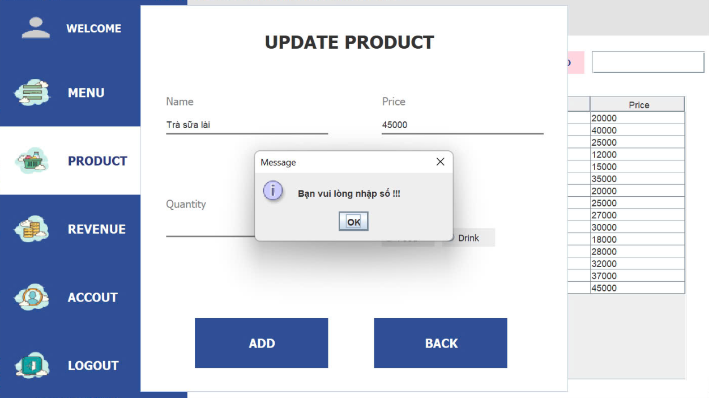 **Hình 44.** Cảnh báo khi nhập chữ vào ô số lượng hoặc giá tiền

* **Lỗi 4: Không chọn sản phẩm trước khi cập nhật hoặc xóa**

Khi người dùng nhấn nút “Sửa” hoặc “Xóa” sản phẩm mà chưa chọn dòng nào trong bảng dữ liệu, hệ thống sẽ cảnh báo để tránh thao tác sai.

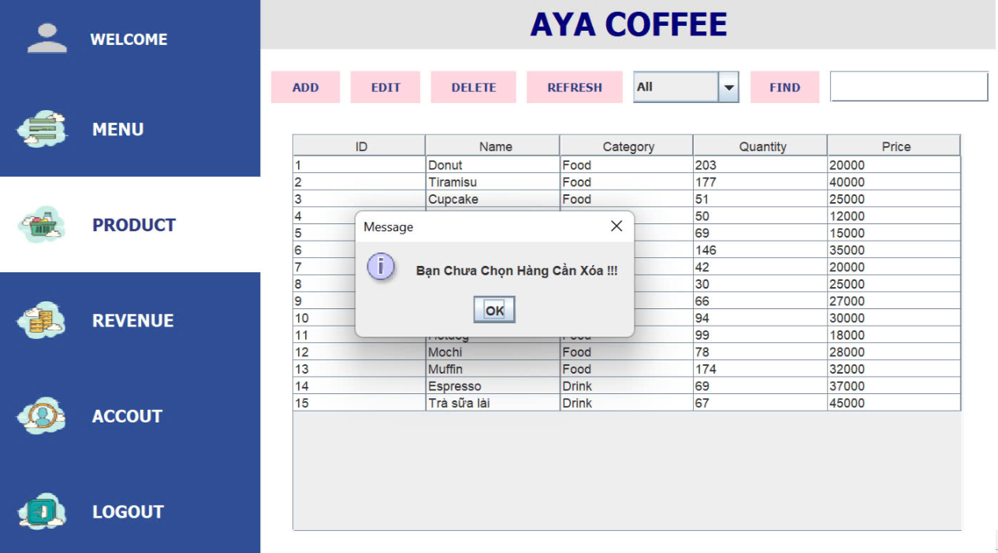

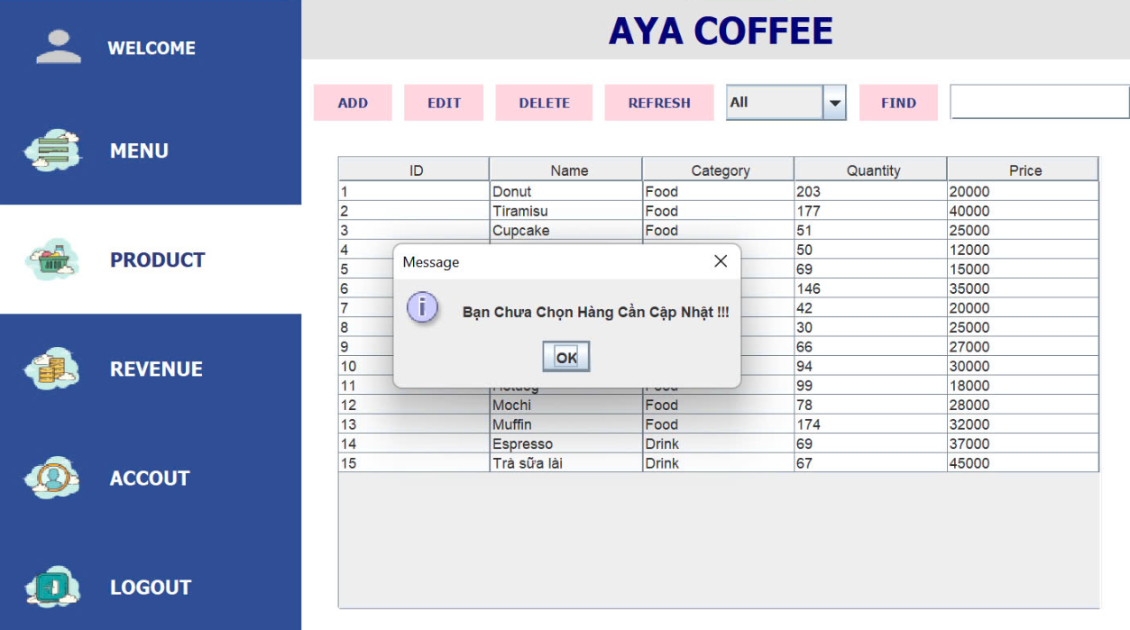  
**Hình 45.** Cảnh báo khi chưa chọn sản phẩm để cập nhật hoặc xóa

* **Lỗi 5: Không chọn đơn hàng trước khi xem chi tiết**

Trong giao diện quản lý đơn hàng, nếu người dùng nhấn vào nút “Xem chi tiết” khi chưa chọn đơn hàng cụ thể, hệ thống sẽ yêu cầu chọn trước một đơn hàng.

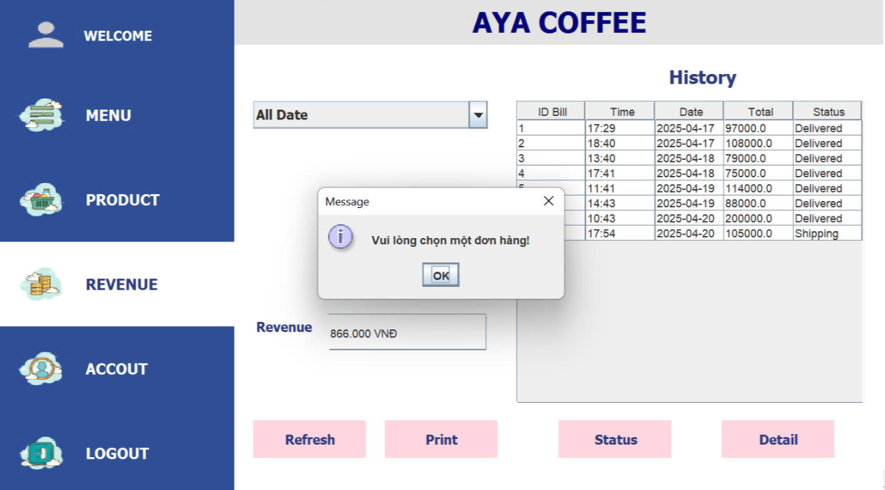 **Hình 46.** Cảnh báo khi chưa chọn đơn hàng để xem chi tiết

**PHẦN VI: KẾT LUẬN VÀ HƯỚNG PHÁT TRIỂN**

**6.1. Kết luận**

Trong bối cảnh công nghệ thông tin ngày càng phát triển mạnh mẽ, việc ứng dụng phần mềm vào hoạt động quản lý bán hàng đóng vai trò quan trọng trong việc nâng cao hiệu quả kinh doanh, giảm thiểu sai sót và tiết kiệm thời gian cho các doanh nghiệp, cửa hàng. Xuất phát từ nhu cầu thực tế đó, đề tài **"Xây dựng ứng dụng quản lý bán hàng sử dụng ngôn ngữ Java và thư viện Swing"** đã được nghiên cứu và triển khai thực hiện.

Qua quá trình tìm hiểu, phân tích yêu cầu, thiết kế và hiện thực hóa, phần mềm đã cơ bản đáp ứng được các chức năng chính của một hệ thống quản lý bán hàng như:

* Quản lý danh mục sản phẩm: thêm mới, chỉnh sửa, tìm kiếm và xóa sản phẩm.
* Quản lý hóa đơn bán hàng: xử lý thông tin hóa đơn, chi tiết sản phẩm đã mua.
* Chức năng thanh toán nhanh, xuất hóa đơn và in hóa đơn bằng interface Printable.
* Thống kê doanh thu theo thời gian, hỗ trợ người quản lý nắm bắt tình hình kinh doanh.
* Quản lý người dùng hệ thống (admin) với các chức năng thêm, sửa, xóa tài khoản.
* Giao diện đồ họa thân thiện, dễ sử dụng, phù hợp với cả người dùng không chuyên về CNTT.

Phần mềm được xây dựng theo mô hình **MVC (Model - View - Controller)** kết hợp với kiến trúc **DAO (Data Access Object)**, đảm bảo tính tách biệt giữa các thành phần, giúp chương trình dễ dàng bảo trì và nâng cấp. Việc sử dụng **Java Swing** để xây dựng giao diện cũng tạo ra sự linh hoạt và tính tương tác cao trong quá trình vận hành.

Sau khi hoàn tất quá trình xây dựng và kiểm thử, hệ thống hoạt động ổn định, cho kết quả đúng với mong đợi, giao diện hiển thị rõ ràng và dễ thao tác. Các lỗi trong quá trình nhập liệu được kiểm soát tốt thông qua cơ chế kiểm tra và thông báo trực quan.

Đề tài tuy chỉ mới triển khai ở mức độ cơ bản, nhưng đã giúp người viết có cơ hội vận dụng kiến thức lý thuyết vào thực tiễn lập trình, đồng thời rèn luyện kỹ năng xử lý giao diện, quản lý dữ liệu và kiểm thử phần mềm.

**6.2. Hướng phát triển**

Mặc dù hệ thống đã hoàn thành đúng với yêu cầu ban đầu, tuy nhiên để phù hợp với quy mô sử dụng lớn hơn cũng như đáp ứng nhu cầu thực tế ngày càng đa dạng, hệ thống vẫn còn nhiều điểm có thể nâng cấp trong tương lai. Một số hướng phát triển tiềm năng bao gồm:

* **Tối ưu giao diện người dùng (UI/UX):** Chuyển từ Java Swing sang JavaFX hoặc tích hợp thư viện thiết kế hiện đại nhằm cải thiện tính thẩm mỹ, độ mượt và khả năng tương tác của giao diện.
* **Tích hợp phân quyền người dùng:** Mở rộng hệ thống với nhiều mức phân quyền như quản trị viên, nhân viên bán hàng, kế toán... giúp kiểm soát tốt hơn quá trình vận hành.
* **Kết nối với cơ sở dữ liệu lớn hơn:** Chuyển từ file tạm hoặc SQLite sang cơ sở dữ liệu thực như **MySQL** hoặc **PostgreSQL** để phù hợp với nhu cầu lưu trữ và truy xuất dữ liệu lớn.
* **Thêm chức năng sao lưu và phục hồi dữ liệu:** Đảm bảo tính an toàn và toàn vẹn dữ liệu trong trường hợp hệ thống gặp sự cố.
* **Ứng dụng công nghệ web hoặc mobile:** Xây dựng phiên bản web hoặc Android nhằm tăng khả năng sử dụng mọi lúc, mọi nơi.
* **Tích hợp biểu đồ thống kê doanh thu:** Sử dụng thư viện như JFreeChart để trực quan hóa số liệu bán hàng theo thời gian, sản phẩm, danh mục,...
* **Tăng cường bảo mật hệ thống:** Mã hóa mật khẩu, kiểm soát truy cập và ghi nhật ký hoạt động nhằm đảm bảo an toàn thông tin.